

Der Einfluss der Avatardarstellung auf das

Vertrauen und die Effektivität eines Teams in einem

Shared-Virtual-Environment

Masterarbeit zur Erlangung des akademischen Grades

*Master of Science*

im Studiengang Medientechnologie

an der Fakultät für Informations-, Medien- und Elektrotechnik

der Technischen Hochschule Köln

|  |  |
| --- | --- |
| vorgelegt von: | Hannes Hinrichs |
| Matrikel-Nr.: | 11121733 |
| Adresse: | Zülpicher Straße 19 50674 Köln  hannes.hinrichs@web.de |
| eingereicht bei: | Prof. Dr. Arnulph Fuhrmann |
| Zweitgutachter/in: | Prof. Dr. Stefan Grünvogel |

26. März 2021

Erklärung

**Eidesstattliche Versicherung**

Ich versichere, die von mir vorgelegte Arbeit selbstständig verfasst zu haben. Alle Stellen, die wörtlich oder sinngemäß aus veröffentlichten oder nicht veröffentlichten Arbeiten anderer oder der Verfasserin/des Verfassers selbst entnommen sind, habe ich als entnommen kenntlich gemacht. Sämtliche Quellen und Hilfsmittel, die ich für die Arbeit benutzt habe, sind angegeben. Die Arbeit hat mit gleichem Inhalt bzw. in wesentlichen Teilen noch keiner anderen Prüfungsbehörde vorgelegen.

Ort, Datum Rechtsverbindliche Unterschrift

Kurzfassung/Abstract

**Kurzfassung/Abstract**

Das Ziel dieser Arbeit ist es herauszufinden, ob unterschiedliche Avatar-Darstellungen einen Einfluss auf das gebildete Vertrauen und die Effektivität eines Teams besitzen. Die erste Frage dabei ist, ob eine invers-kinematische menschenähnliche Repräsentation oder eine abstrakte nicht menschenähnliche Repräsentation wirkungsvoller ist, um Vertrauen in einem neu gegründeten virtuellen Team zu generieren. Die zweite Frage setzt sich damit auseinander, ob sich das durch die unterschiedlichen Repräsentationen gebildete Vertrauen auf die Effektivität des virtuellen Teams auswirkt. Um diese Fragen zu beantworten, wurde eine quantitative Studie durchgeführt, bei der verschiedene Teilnehmer in einem Drei-Personen-Team eine kollaborative Aufgabe in einem SharedVirtual-Environment durchführten. Die quantitative Studie zeigte, dass in einem Drei-PersonenTeam in einem Shared-Virtual-Environment signifikant mehr Vertrauen zu nicht-menschenähnlichen Avataren aufgebaut wurde. Es konnten zudem keine signifikanten Unterschiede in der Effektivität eines Teams festgestellt werden. Dies zeigt, dass die Simplizität eines nicht-menschenähnlichen Avatars in einem neu gegründeten Team in einem Shared-Virtual-Environment effektiver sein kann, um dort eine vertrauensvolle Arbeitsatmosphäre zu schaffen.

**Stichwörter** Virtual-Reality, Vertrauen, Teamgründung,Virtuelles Team, Avatar

**Datum** 26. März 2021

Inhaltsverzeichnis

**Inhaltsverzeichnis**

**Erklärung I**

**Kurzfassung/Abstract II**

**Abkürzungsverzeichnis VIII**

1. **Einleitung 1**

**Einleitung 1**

1. **Theoretischer Rahmen 4**
   1. Virtuelle Realität . . . . . . . . . . . . . . . . . . . . . . . . . . . . . . . . . . . . 5
      1. Vorbedingungen für Präsenz . . . . . . . . . . . . . . . . . . . . . . . . . . 5
      2. Präsenz in der virtuellen Realität . . . . . . . . . . . . . . . . . . . . . . . . 6
      3. Weitere Präsenzarten . . . . . . . . . . . . . . . . . . . . . . . . . . . . . 6
   2. Avatare . . . . . . . . . . . . . . . . . . . . . . . . . . . . . . . . . . . . . . . . . 8
      1. Repräsentationen von Avataren . . . . . . . . . . . . . . . . . . . . . . . . 8
      2. Vorwärtskinematik vs inverse Kinematik . . . . . . . . . . . . . . . . . . . . 9
      3. Selbst-Avatar . . . . . . . . . . . . . . . . . . . . . . . . . . . . . . . . . . 9
      4. Uncanny-Valley . . . . . . . . . . . . . . . . . . . . . . . . . . . . . . . . . 11
   3. Vertrauen . . . . . . . . . . . . . . . . . . . . . . . . . . . . . . . . . . . . . . . . 12
      1. Das Konstrukt des Vertrauens . . . . . . . . . . . . . . . . . . . . . . . . . 12
      2. Vertrauen als Eigenschaft . . . . . . . . . . . . . . . . . . . . . . . . . . . 13
      3. Vertrauen als Zustand . . . . . . . . . . . . . . . . . . . . . . . . . . . . . 13
      4. Vertrauen und virtuelle Teams . . . . . . . . . . . . . . . . . . . . . . . . . 14
   4. Teams . . . . . . . . . . . . . . . . . . . . . . . . . . . . . . . . . . . . . . . . . 17
      1. Virtuelle Teams . . . . . . . . . . . . . . . . . . . . . . . . . . . . . . . . . 17
      2. Aufbau eines virtuellen Teams . . . . . . . . . . . . . . . . . . . . . . . . . 18
      3. Teameffektivität . . . . . . . . . . . . . . . . . . . . . . . . . . . . . . . . . 19
2. **Versuchshypothesen 20**
   1. Das Framework . . . . . . . . . . . . . . . . . . . . . . . . . . . . . . . . . . . . . 20
   2. Die Versuchshypothesen . . . . . . . . . . . . . . . . . . . . . . . . . . . . . . . . 22
3. **Vorgehensweise 24**
   1. Der Versuch . . . . . . . . . . . . . . . . . . . . . . . . . . . . . . . . . . . . . . 24
      1. Forschungsdesign . . . . . . . . . . . . . . . . . . . . . . . . . . . . . . . 24
      2. Teilnehmerfindung . . . . . . . . . . . . . . . . . . . . . . . . . . . . . . . 24
      3. Versuchsablauf . . . . . . . . . . . . . . . . . . . . . . . . . . . . . . . . . 24
      4. Allgemeiner Versuchsaufbau . . . . . . . . . . . . . . . . . . . . . . . . . . 25
      5. Detaillierter Versuchsablauf . . . . . . . . . . . . . . . . . . . . . . . . . . . 26
      6. Die Avatare . . . . . . . . . . . . . . . . . . . . . . . . . . . . . . . . . . . 26
   2. Anforderungen an die Versuchsumgebung . . . . . . . . . . . . . . . . . . . . . . . 30
      1. Technik der Versuchsumgebung . . . . . . . . . . . . . . . . . . . . . . . . 30
      2. Optik der Versuchsumgebung . . . . . . . . . . . . . . . . . . . . . . . . . 35

Inhaltsverzeichnis

* + 1. Allgemeines der Versuchsumgebung . . . . . . . . . . . . . . . . . . . . . . 36
  1. Methodik . . . . . . . . . . . . . . . . . . . . . . . . . . . . . . . . . . . . . . . . 38
     1. Allgemeines . . . . . . . . . . . . . . . . . . . . . . . . . . . . . . . . . . . 38
     2. Datenerhebungsmethoden . . . . . . . . . . . . . . . . . . . . . . . . . . . 38

1. **Statistische Auswertung 42**
   1. Teilnehmer und Demografie . . . . . . . . . . . . . . . . . . . . . . . . . . . . . . 42
   2. Auswertung Hypothese 1 . . . . . . . . . . . . . . . . . . . . . . . . . . . . . . . . 45
   3. Auswertung Hypothese 2 . . . . . . . . . . . . . . . . . . . . . . . . . . . . . . . . 46
   4. Auswertung Hypothese 3 . . . . . . . . . . . . . . . . . . . . . . . . . . . . . . . . 48
   5. Auswertung Hypothese 4 . . . . . . . . . . . . . . . . . . . . . . . . . . . . . . . . 50
   6. Auswertung Hypothese 5 . . . . . . . . . . . . . . . . . . . . . . . . . . . . . . . . 51
   7. Auswertung subjektiver Daten . . . . . . . . . . . . . . . . . . . . . . . . . . . . . 55
2. **Analyse 63**
   1. Analyse der Hypothesen . . . . . . . . . . . . . . . . . . . . . . . . . . . . . . . . 63
   2. Analyse der technischen Anforderungen . . . . . . . . . . . . . . . . . . . . . . . . 65
3. **Diskussion 67**
   1. Effektivität des Vertrauensaufbau zwischen den Avatarkonditionen . . . . . . . . . . 67
   2. Einfluss des Vertrauens im Team auf die Teameffektivität . . . . . . . . . . . . . . . 67
   3. Diskussion des Experimentes . . . . . . . . . . . . . . . . . . . . . . . . . . . . . 68
   4. Limitierungen . . . . . . . . . . . . . . . . . . . . . . . . . . . . . . . . . . . . . . 70
   5. Ausblick und Implikationen für zukünftige Forschung . . . . . . . . . . . . . . . . . 70
4. **Zusammenfassung 71**

**Anhang 79**

.1 Pre-Questionnaire . . . . . . . . . . . . . . . . . . . . . . . . . . . . . . . . . . . 79

.2 Post-Questionnaire - Konditionsabfrage . . . . . . . . . . . . . . . . . . . . . . . . 84

.3 Post-Questionnaire - Generelles Vertrauen . . . . . . . . . . . . . . . . . . . . . . 85

.4 Post-Questionnaire - Kognitives Vertrauen . . . . . . . . . . . . . . . . . . . . . . . 89

.5 Post-Questionnaire - Teamkommunikation . . . . . . . . . . . . . . . . . . . . . . . 90

.6 Post-Questionnaire - Team-Effektivität . . . . . . . . . . . . . . . . . . . . . . . . . 91

.7 Post-Questionnaire - NASA-TLX . . . . . . . . . . . . . . . . . . . . . . . . . . . . 92

.8 Post-Questionnaire - IPQ . . . . . . . . . . . . . . . . . . . . . . . . . . . . . . . . 98

.9 Post-Questionnaire - Co-Presence . . . . . . . . . . . . . . . . . . . . . . . . . . . 101

.10 Weiteres . . . . . . . . . . . . . . . . . . . . . . . . . . . . . . . . . . . . . . . . 107

Abbildungsverzeichnis

**Abbildungsverzeichnis**

1. Vertical and horizontal beeings . . . . . . . . . . . . . . . . . . . . . . . . . . . . . 8
2. Moving dots . . . . . . . . . . . . . . . . . . . . . . . . . . . . . . . . . . . . . . 9
3. Der Uncanny-Valley Effekt . . . . . . . . . . . . . . . . . . . . . . . . . . . . . . . 11
4. Virtualität eines virtuellen Teams . . . . . . . . . . . . . . . . . . . . . . . . . . . . 18
5. Die Hierarchieebenen . . . . . . . . . . . . . . . . . . . . . . . . . . . . . . . . . 21
6. Das Framework der Versuchshypothesen . . . . . . . . . . . . . . . . . . . . . . . 21
7. Die Podeste der Teilnehmer . . . . . . . . . . . . . . . . . . . . . . . . . . . . . . 25
8. Darstellung des Versuchsablaufs . . . . . . . . . . . . . . . . . . . . . . . . . . . . 27
9. Die verwendeten Avatare . . . . . . . . . . . . . . . . . . . . . . . . . . . . . . . . 27
10. Die Avatare und der Spectatorview . . . . . . . . . . . . . . . . . . . . . . . . . . 29
11. Der Abschluss einer Runde . . . . . . . . . . . . . . . . . . . . . . . . . . . . . . 29
12. Der Spectatorview . . . . . . . . . . . . . . . . . . . . . . . . . . . . . . . . . . . 31
13. Funktionalitäten des GameManagers . . . . . . . . . . . . . . . . . . . . . . . . . 32
14. RCP-Message handling . . . . . . . . . . . . . . . . . . . . . . . . . . . . . . . . 33
15. Update von globalen Variablen . . . . . . . . . . . . . . . . . . . . . . . . . . . . . 34
16. Die Versuchsumgebung von außen . . . . . . . . . . . . . . . . . . . . . . . . . . 35
17. Der Schwierigkeitsgrad der Runden . . . . . . . . . . . . . . . . . . . . . . . . . . 37
18. Altersstruktur und biologisches Geschlecht der Teilnehmer . . . . . . . . . . . . . . 42
19. Der Bildungsstand der Teilnehmer . . . . . . . . . . . . . . . . . . . . . . . . . . . 43
20. Die vorhandene VR-Erfahrung der Teilnehmer . . . . . . . . . . . . . . . . . . . . . 43
21. Das Ausmaß der Internetnutzung und des Videospielkonsums der Teilnehmer . . . . 44
22. Boxplot der kognitiven Vertrauenswerte der Versuchsteilnehmer. . . . . . . . . . . . 45
23. Mittelwerte und der Standardfehler der kognitiven Vertrauenswerte . . . . . . . . . . 45
24. Korrelationen der generellen Vertrauenswerte mit den kognitiven Vertrauenswerten . 46
25. Boxplot der Teameffektivitätswerte . . . . . . . . . . . . . . . . . . . . . . . . . . . 50
26. Mittelwerte und der Standardfehler der Teameffektivität . . . . . . . . . . . . . . . . 50
27. Boxplot der wahrgenommenen Präsenz . . . . . . . . . . . . . . . . . . . . . . . . 55
28. Durchschnittlich *wahrgenommene Präsenz* der Konditionen . . . . . . . . . . . . . 55
29. Boxplot der selbst wahrgenommenen Co-Präsenz . . . . . . . . . . . . . . . . . . . 56
30. Durchschnittlich *selbst wahrgenommene Co-Präsenz* der Konditionen . . . . . . . . 56
31. Boxplot der selbst wahrgenommenen Co-Präsenz des anderen . . . . . . . . . . . . 56
32. Durchschnittliche *wahrgenommene Co-Präsenz des anderen* der Konditionen . . . . 56
33. Boxplot der *wahrgenommenen Telepräsenz* . . . . . . . . . . . . . . . . . . . . . . 57
34. Durchschnittlich *wahrgenommene Telepräsenz* . . . . . . . . . . . . . . . . . . . . 57
35. Boxplot der gespürten sozialen Präsenz . . . . . . . . . . . . . . . . . . . . . . . . 57
36. Durchschnittlich gespürte *sozialen Präsenz* . . . . . . . . . . . . . . . . . . . . . . 57
37. Boxplot der *NASA-TLX*-Werte . . . . . . . . . . . . . . . . . . . . . . . . . . . . . 58
38. Durchschnittlich *empfundene Arbeitsbelastung* . . . . . . . . . . . . . . . . . . . . 58
39. Boxplot der *Teamkommunikation* . . . . . . . . . . . . . . . . . . . . . . . . . . . . 58
40. Durchschnittliche *Teamkommunikation* . . . . . . . . . . . . . . . . . . . . . . . . . 58
41. Boxplot der *wahrgenommenen Teameffektivität* . . . . . . . . . . . . . . . . . . . . 59
42. Durchschnittlich *wahrgenommene Teameffektivität* . . . . . . . . . . . . . . . . . . 59

Abbildungsverzeichnis

1. Spearman-Korrelation kog. Vert. NIK und wahrg. Teameffektivität NIK . . . . . . . . 59
2. Spearman-Korrelationen kog. Vertrauen NIK und Teamkommunikation NIK . . . . . 60
3. Kriterien für virtuelle Teams . . . . . . . . . . . . . . . . . . . . . . . . . . . . . . 107

Tabellenverzeichnis

# Tabellenverzeichnis

1. Verwendete Metriken des Fragbogens . . . . . . . . . . . . . . . . . . . . . . . . . 41
2. Individuelles kognitives Vertrauen und erfolgreich abgeschlossene Runden . . . . . 49
3. Individuelles generelles Vertrauen und erfolgreich abgeschlossene Runden . . . . . 52
4. Übersicht zur Auswertung der Hypothesen 1 - 3 . . . . . . . . . . . . . . . . . . . . 53
5. Übersicht zur Auswertung der Hypothesen 3 - 5 . . . . . . . . . . . . . . . . . . . . 54
6. Variablen, Mittelwerte, Standardabweichungen und Anzahl der Teilnehmer . . . . . . 61
7. Variablen, Mittelwerte, Standardabweichungen und Anzahl der Teilnehmer . . . . . . 62
8. Signifikanz der Hypothesen . . . . . . . . . . . . . . . . . . . . . . . . . . . . . . 65

Abkürzungsverzeichnis

**Abkürzungsverzeichnis**

**HMD** Head-Mounted-Display

**SVE** Shared-Virtual-Environment, in dem es möglich ist, über die virtuelle

Realität gemeinsam zu arbeiten

**VR** Virtual-Reality

**BIP** Break-in-Presence

**IK - menschenähnlich** invers-kinematischer Avatar

**NIK - nicht menschenähnlich** nicht-invers-kinematischer Avatar

**VT** Virtuelles Team

**1 Einleitung**

Mit voranschreitender technologischer Entwicklung rückt die digitale Kommunikation immer mehr in den Mittelpunkt. Unternehmen weltweit setzen schon seit langem darauf, räumliche und zeitliche Grenzen zu überwinden. Begonnen mit der Implementierung eines Telegrafennetzes in den 1840er Jahren über das Telefon in den 1870er Jahren bis hin zur E-Mail 1970 und dem World Wide Web einige Jahre später. Seit den 1990er Jahren ist die Kommunikation mittels Computer nicht mehr wegzudenken. Der Computer steht in jedem Büro, in nahezu jedem Haushalt. Chats, E-Mails, das World Wide Web sowie Video- und Sprachkommunikation sind zu Standartkommunikationsmittel der heutigen Zeit geworden [TLT04, p. 14-16].

Neue Generationen von sozialen Netzwerksystemen werden mit der Prämisse erstellt, die Kommunikation zu entfernten Personen zu verbessern. Einsatzfelder sind beispielsweise die *Mobil und Internettelefonie*, die FOIP/VOIP-Telefonkonferenzen oder die Sozialen virtuellen 3D- Umgebungen. All diese Technologien teilen dasselbe Ziel:

„Die Verbesserung der *sozialen Präsenz*, so dass der Nutzer das Gefühl hat zu einem gewissen Grad Einblicke in die kognitiven und affektiven Zustände des anderen zu haben" [BH02] [BN01, S.407–447].

Zusammenarbeit zwischen entfernten Personen wird heute immer wichtiger für die Effizienz von Unternehmen. Mitarbeiter befinden sich sehr häufig nicht am selben Ort, wobei sich viele Unternehmen sich trotzdem eine effektive Gestaltung ihrer Teams wünschen [JL99, S.791-792]. *Virtuelle Teams* können hierbei Abhilfe schaffen.

Erst seit ungefähr 10-15 Jahren sind *virtuelle Teams* in den Fokus von Unternehmen gerückt und in den Alltag von ihnen eingezogen [Gil+15].

Vor der Corona-Pandemie, im 2. Quartal 2020, haben 4% aller Angestellten in Deutschland von zu Hause im Homeoffice gearbeitet. Dieser Anteil ist im Laufe des Jahres - Stand 01.01.2021 - auf 24% gestiegen und es könnten theoretisch 80% der Belegschaften von zu Hause arbeiten [sta20]. Durch diese Entwicklung mussten sich Unternehmen zwangsläufig mit der Funktionsweise von virtuellen Teams beschäftigen.

Trifft sich ein virtuelles Team in einer Virtual-Reality (VR), können Avatare [1] zur Repräsentation des eigenen Individuums eingesetzt werden. Durch diese wird mit anderen Teilnehmern des Shared-Virtual-Environment, in dem es möglich ist, über die virtuelle Realität gemeinsam zu arbeiten (SVE) interagiert und kommuniziert.

Virtual Reality VR hat in den letzten Jahren aufgrund von verbesserter Technologie und sinkenden Kosten an Bedeutung gewonnen. Verschiedene Felder, wie die Medizin, die Wirtschaft, das Training oder die Industrie greifen auf diese Technologie zurück. Das Voranschreiten der VR Forschung ist aufgrund von wachsendem Interesse von großer Bedeutung. Vertrauensbildung sowie das gesamte Konstrukt von Vertrauen sind in vielen Forschungsbereichen eine wichtige Grundlage. Diese wurden im Zusammenhang mit der VR in den letzten Jahren jedoch wenig untersucht. Diese Arbeit zielt darauf ab, das Konstrukt Vertrauen in der virtuellen Welt besser zu verstehen und mit diesem umzugehen. Dafür wurde eine Studie der Technischen Hochschule zu Köln durchgeführt, die den Zusammenhang zwischen der Vertrauensbildung in einer Teambuildingmaßnahme mit einem menschenähnlichen Avatar und einem nicht-menschenähnlichen Avatar untersucht.

**Die Bedeutung von SVEs für Teamarbeit** Um ein gutes Arbeitsklima für zukünftige Zusammenarbeit in einem Team zu schaffen, ist die Anfangsphase einer Teamgründung von großer Bedeutung. In dieser Zeit werden wichtige richtungsweisende Grundsteine gelegt, die den Erfolg oder Misserfolg eines Teams bestimmen können. Charakterzüge der Mitglieder werden kennengelernt und es werden Beziehungen untereinander aufgebaut.

Viele Unternehmen setzen aufgrund der wachsenden Globalisierung auf geografisch getrennte

Teams, um Aufgaben effizient zu bearbeiten. Die Teamgründung in einem räumlich getrennten Team spielt eine ebenso große Rolle wie in einem Team, das die Möglichkeit hat, sich in Persona kennenzulernen.

In einem räumlich getrennten Team zu arbeiten, das sich gegenseitig nicht vertraut oder nicht richtig zusammenarbeitet, hemmt ihre Performance [Hua+98, S. 98-107] [Tur+93, S. 399-417].

Durch voranschreitende Forschung ist es heutzutage möglich, dass sich viele Personen gleichzeitig in einem SVE befinden. Dadurch können auch Teams gegründet werden, wenn sich diese räumlich getrennt voneinander befinden.

Die Repräsentation eines Individuums innerhalb eines SVEs kann sich dabei von SVE zu SVE unterscheiden.

**Ziele der Arbeit** Es gilt herauszufinden, welche Art von Repräsentation in einem SVE, während der Neugründung eines virtuellen Teams, mehr zwischenmenschliches Vertrauen aufbaut. Dabei wird der Fokus auf die beiden Konditionen invers-kinematischer Avatar (IK - menschenähnlich) sowie nicht-invers-kinematischer Avatar (NIK - nicht menschenähnlich) gelegt, um zu analysieren, ob durch das gebildete Vertrauen der Konditionen eine größere Effektivitätssteigerung, während der erstmaligen Zusammenarbeit, entsteht. Weiterhin wird ein spezieller Fokus auf das kognitive Vertrauen in die Teammitglieder, den generellen Hang zum Vertrauen der einzelnen Personen sowie die daraus resultierende Team-Effektivität im Hinblick auf die unterschiedlichen Konditionen gelegt. Dazu bestreitet ein drei-Personen Team, welches sich noch nicht vorher kennt, in einem SVE eine kooperative Aufgabe.

Der Titel der Masterarbeit kann somit in zwei Fragestellungen aufgeteilt werden:

* Ist die Avatarkondition IK - menschenähnlich oder die Avatarkondition NIK - nicht menschenähnlich effektiver, um Vertrauen in einem SVE zu bilden?
* Wirkt sich das gebildete Vertrauen der verschiedenen Avatarkonditionen auf die Effektivität eines virtuellen Teams aus?

Durch diese Forschung soll es einfacher möglich sein, eine Entscheidung über die Repräsentation eines Avatars in einem SVE zu treffen, um die Zusammenarbeit eines virtuellen Teams über VR effektiver zu gestalten. Es werden verschiedene Hypothesen aufgestellt, anhand denen es möglich ist, das kognitive Vertrauen in das Team, den generellen Hang zum Vertrauen einer Person, die Teameffektivität und deren Wechselwirkungen zu analysieren. Diese Arbeit ist dem Gebiet der virtuellen Realität und Sozialpsychologie zuzuordnen, speziell der virtuellen Teams in der virtuellen Realität. In diesem Bereich gibt es noch nicht viel Literatur, weshalb eine zeitgemäße Betrachtung und Analyse der Kombination von virtueller Realität und Sozialpsychologie als sinnvoll erachtet wird.

Die vorliegende Arbeit kann in drei Teilbereiche aufgegliedert werden: Der theoretischen Rahmen der Arbeit (*Kapitel 2*), die Versuchshypothesen (*Kapitel 3*), die sich aus den Inhalten des vorherigen Kapitels ergeben sowie die *Kapitel 4-8*, in denen die im Rahmen dieser Masterarbeit durchgeführte Studie und ihre Ergebnisse vorgestellt werden.

In *Kapitel 2* werden die theoretischen Grundlagen zur Beantwortung der oben beschrieben Fragen dargestellt. Es wird sich explizit mit der virtuellen Realität, den Avataren in der virtuellen

Realität, mit Vertrauen und mit Teams beschäftigt. Anschließend werden anhand der theoretischen Grundlagen in *Kapitel 3* verschiedene Versuchshypothesen sowie ein Forschungsdesign aufgestellt, anhand dessen der Einfluss der Avatare auf das Vertrauen sowie die Effektivität analysiert werden kann. Das folgende Kapitel (*Kapitel 4*) beschreibt das durchgeführte Experiment, die Anforderungen an die Versuchsumgebung sowie die Methodik, um die vorher aufgestellten Hypothesen überprüfen zu können. In *Kapitel 5* werden die aus dem Experiment gewonnenen Daten statistisch ausgewertet und in *Kapitel 6* analysiert. Es folgen eine Diskussion und eine Zusammenfassung in *Kapitel 7* und *Kapitel 8*.

**2 Theoretischer Rahmen**

In diesem Kapitel werden die einzelnen Teilbereiche *Virtual-Reality*, *Avatare*, *Vertrauen* und *Teamwork* erläutert.

Zunächst sollten jedoch die Begrifflichkeiten *Effizienz* und *Effektivität* in Bezug auf virtuelle Teams voneinander abgegrenzt werden.

Die Begriffe *Effektivität* und *Effizienz* werden häufig als Synonyme benutzt. Dies ist jedoch nicht korrekt. Es gibt eine eindeutige Abgrenzung, wobei beide einen eindeutigen Schwerpunkt auf den zu analysierenden Inhalt setzen.

**Effektivität** Bei der *Effektivität* geht es darum, die Dinge zu tun, die einem dem Ziel näher bringen. Somit arbeitet ein Team Effektiv, wenn es die richtigen Maßnahmen ergreift um dem zu erreichendem Ziel näher zu kommen.

*E f fektivitt* = *ErgebnisZiel*

Ein Team ist effektiv, wenn es sich nur durch ein Telefon unterhält, da eine Kommunikation mit den anderen Teammitgliedern stattfindet. Das Team ist jedoch auch effektiv, wenn es sich mit den anderen Teammitgliedern in Persona trifft. *Effektivität* ist das Ausmaß der Erreichung angestrebter Ergebnisse, Ziele und Zwecke. *Der Grad der Wirksamkeit* kann bei der *Effektivität* somit immer berücksichtigt werden [EM05].

**Effizienz** Bei der *Effizienz* geht es darum, sein Handeln so zu optimieren, dass ein Ziel möglichst schnell und mit möglichst geringem Aufwand erreicht wird. Die Wirtschaftlichkeit steht bei der *Effizienz* im Vordergrund. Ergebnis und eingesetzte Mittel müssen dabei immer in einem möglichst günstigen Kosten-Nutzen-Verhältnis stehen [EM05].

*E f fizienz* = *AufwandErgebnis*

Ein Team eines Unternehmens, dass sich nur über das Telefon unterhält ist nicht effizient, da es sich auch in Persona treffen kann. Der wirtschaftliche Aspekt (z.B. der Telefonkosten) muss mit eingerechnet werden. Somit wäre es günstiger (*effizienter*) sich in Persona zu treffen.

*Effektivität* beschreibt Mittel und Wege zur Erreichung der *Effizienz*.

**2.1 Virtuelle Realität**

Virtual-Reality ist eine Realität, die durch den Computer, einen geschriebenen Computercode sowie erstellte 3D-Welten abgebildet und zum Leben erweckt wird. Dabei spielt der Nutzer, das umschließende Erlebnis sowie die Interaktivität in der VR, eine zentrale Rolle [SC18, S.6-12]. Seit vielen Jahren sind SVEs Forschungsgrundlage der virtuellen Realität. Siehe [SDS11] [Ste+99] und [DL+11].

SVEs bieten dabei die Möglichkeit, geographisch getrennte Personen in einer virtuellen Umgebung zu verbinden. Dadurch wird den Nutzern der virtuellen Realität die Möglichkeit gegeben, durch einen Avatar miteinander zu kommunizieren und zu interagieren [Pet+99, S. 1-3]. Eine grundlegende und frühe Übersicht der Anwendungsgebiete eines SVE wurde von Waters et. al. [WB97] dargestellt. Die dort aufgeführten Anwendungsgebiete haben sich aufgrund der voranschreitenden Technologie weiterentwickelt und reichen heute von der Medizintechnik über die Architektur bis hin zur Lernsimulation. Zur Durchführung und zur Datenerhebung dieser Studie wurde ein SVE entwickelt, welches den Nutzern einen *Hand- und Kopf getrackten Avatar* (IK - menschenähnlich) oder einen *Hand-, Kopf getrackten Avatar mit invers-kinematisch dargestellten Torso und Armen*

(NIK - nicht menschenähnlich), zur Verfügung stellt. Innerhalb des SVE können sich die Nutzer frei bewegen, andere Avatare wahrnehmen und mit diesen interagieren.

**2.1.1 Vorbedingungen für Präsenz**

Um die bestmögliche *Immersion*[2] in einer VR zu erreichen, wird eine Schnittstelle zur Interaktion zwischen den Sinnen und der Außenwelt benötigt. Dies kann ein Head-Mounted-Display (HMD) sein, welches ein computergeneriertes Bild erzeugt, durch das die VR wahrgenommen wird. Darüber hinaus muss das HMD in der Lage sein, den Kopf des Benutzers frei im Raum zu verfolgen und die gewonnenen Positionsdaten auf die VR abzubilden. Optimalerweise werden Controller benötigt, durch deren Einsatz es möglich ist, auch die Handbewegungen der realen Personen zu verfolgen. Durch die gewonnenen Positionsdaten kann die Position der Hände des Nutzers in der VR dargestellt werden. Das HMD, die Controller, eventuelle zusätzliche Körpertracker, Kopfhörer, eventuell wahrgenommener Geruch etc. definieren, zu welchem Ausmaß Sinnesmodalitäten in der VR angesprochen werden. Der Grad der Immersion hängt somit direkt mit der Anzahl der angesprochenen Sinnesmodalitäten zusammen. Je mehr Sinnesmodalitäten gleichzeitig angesprochen werden, desto mehr ist der Wahrnehmungsapparat in der Lage, die virtuelle Umgebung auf die reale Welt abzubilden.

Somit lässt sich sagen, dass die Voraussetzungen für *Präsenz* in der VR die Korrelation zwischen den Sinneseindrücken, der Propriozeption [3] und dem Grad der wahrgenommenen Realität der Illusion, sich in einem stabilen räumlichen Ort zu befinden, darstellt. Sind diese Voraussetzungen gegeben, kann der Nutzer einen plausiblen Vergleich zwischen realen sensorischen und virtuellen, durch Illusion erzeugten Daten aufstellen [Sla+09].

**2.1.2 Präsenz in der virtuellen Realität**

Das Voranschreiten der Technologie ermöglicht es, uns nicht mehr nur auf soziale Interaktionen mit physischen anwesenden Personen zu beschränken, sondern erweitert diese auch auf Repräsentationen geschaffen aus Pixeln, auf die E-Mails, auf den Film oder auf das Telefon. Je nachdem, wie stark diese Repräsentation von uns wahrgenommen wird, schafft sie es, starke Emotionen in uns auszulösen [BH02, S. 4-6].

Der Begriff *Präsenz*ist nicht genau definiert. Am ehesten trifft die Beschreibung zu, dass *Präsenz* das subjektive Empfinden beschreibt, an einem anderen Platz zu sein, obwohl man physikalisch eigentlich woanders ist [WS98, S. 1].

Nimmt eine Person eine andere Person in einer VR als präsent wahr, wird das Nervensystem in einen Zustand gebracht, der einem realen Zustand gleicht. Obwohl die betroffene Person weiß, dass sie sich nicht in einer realen Lebenssituation befindet, wird sie dazu neigen, sich so zu verhalten, als ob sie in realen Lebenssituation ist und ähnliche Gedanken und Gefühle haben [Sla03].

Diesbezüglich kann *Präsenz* als eine Art von Illusion angesehen werden, da die erzeugten Stimuli in der VR, wie in der realen Welt, auch unsere Rezeptoren anregen.

Somit lässt sich *Präsenz* in der VR in 4 verschiedene Teilbereiche unterteilen.

* **Die Illusion, sich an einem stabilen räumlichen Ort zu befinden**, ist der wichtigste Aspekt, um *Präsenz* zu erzeugen. Alle Stimuli zur räumlichen Wahrnehmung sollten sich möglichst wie in der realen Welt verhalten. Zum Beispiel sollten Restriktionen des *Field-of-View*[4] sowie Kabel am HMD vermieden werden [Jer15, S.47].
* **Die Illusion der Selbstverkörperung** beschreibt das Gefühl, einen Körper in der virtuellen Umgebung zu haben. Studien fanden heraus, dass durch einen virtuellen Körper die *Präsenz* in der VR stark steigt, da sich der Mensch sein Leben lang an einen (seinen) Körper gewöhnt hat [BC98, S.756]. Der virtuelle Körper muss unserem eigenen dabei nicht ähneln [Max60,

S.7].

* **Die Illusion von körperlichen Interaktionen** beschreibt beispielsweise das Vorhandensein von Audio-Feedback, die Vibration des Controllers während etwas aufgehoben wird oder visuelle Highlights. Der Nutzer hat dadurch das Gefühl, mit der VR zu interagieren. Diese Kleinigkeiten tragen eine große Menge dazu bei, *Präsenz* in der VR zu steigern [Jer15, S.48].
* **Die Illusion von sozialer Kommunikation** *Soziale Präsenz* beschreibt das Gefühl, real mit jemandem in einem SVE zu kommunizieren. Dabei ist es irrelevant, ob der Kommunikationspartner menschlich oder nicht menschlich ist. Sei es verbal oder durch Körpersprache. Je mehr der Kommunikationspartner sich so verhalten, als ob die virtuelle Welt real wäre, desto mehr steigt auch die *soziale Präsenz* [Jer15, S.49] [Gua+07, S.12].

**2.1.3 Weitere Präsenzarten**

Wenn Personen sich zusammen in der VR befinden und sich gegenseitig wahrnehmen, wird dieses Gefühl als *Co-Präsenz* bzw. *soziale Präsenz* bezeichnet. Aber auch die *Telepräsenz* und die *Selbstpräsenz* tragen einen wichtigen Teil zum Aufbau und Erhalt von Immersion bei [Sch+01].

***Co-Präsenz*** bezeichnet das Gefühl, mit einer anderen Person in Verbindung zu stehen. Die Anwesenheit der anderen Person in der VR wird gespürt und es wird wahrgenommen, dass die andere Person ebenfalls spürt, dass man selbst in der VR anwesend ist. Co-Präsenz kann dementsprechend als eine psychologische Verbindung *zu und mit* dem anderem charakterisiert werden [IFDR01, S. 179–182].

Fühlt sich ein Nutzer der VR *innerhalb* des Mediums VR, so wird dies als *Telepräsenz* bezeichnet. *Telepräsenz* bezeichnet das Gefühl „da zu sein". Je höher das Level wahrgenommener *Telepräsenz* ist, desto weniger fühlt sich der Nutzer an dem Ort seines physikalischen Körpers und mehr an einem anderen Ort [NB03, S.482]. Es beschreibt die Illusion, an einem anderen, weit entfernten, realen Platz, zu sein. Der Begriff Telepräsenz wird seit Bioccas Forschungen [Bio99, p.12] im VR-spezifischen Sprachgebrauch als die Illusion des „being there" oder einfach als *Präsenz* bezeichnet.

Der Begriff der *sozialen Präsenz* beschreibt, wie stark ein Nutzer eine Person, mit der dieser nur mittels Kommunikationstechnologie kommuniziert, als „real" wahrnimmt. *Soziale Präsenz* wird dabei auf die Kommunikationstechnologie an sich bezogen. Je mehr *soziale Präsenz* vorhanden ist, desto besser ist ein Kommunikationsmittel geeignet, um Informationen über den Interaktionspartner zu vermitteln. So erzeugt ein Videochat durch die zusätzliche Übertragung eines Videos mehr *soziale Präsenz* als eine telefonische Kommunikation [Gun95, S.151]. Es wird davon ausgegangen, dass ein SVE mehr soziale Präsenz erweckt als beispielsweise eine E-Mail. Es wird damit begründet, dass ein SVE die Eigenschaften und Interaktionen des anderen besser einfängt und darstellt. Desto mehr Eigenschaften einer Person dargestellt werden können, desto höher ist der wahrgenommene Realitätsgrad des anderen [BH02, S. 5-8].

*Selbstpräsenz* in der VR leitet sich von der realen Wahrnehmung über unseren eigenen Körper im täglichen Leben ab. Das Gefühl der realen Selbstpräsenz kann auf den virtuellen Raum übertragen werden, wenn die Person in der VR durch einen Avatar repräsentiert wird. Die Selbstpräsenz ist hoch, wenn ein Nutzer der VR keinen Unterschied zwischen sich und seiner digitalen Repräsentation wahrnimmt [Sch10, S.439].

Somit reicht das gesamte Kontinuum der *Präsenz* von der räumlichen Komponente bis hin zur starken psychologischen Beteiligung. Stärker wahrgenommene *Präsenz* führt dazu, dass die Person sich mehr in der VR engagieren kann [Bio+01].

Um Vertrauen optimal aufbauen zu können, sollte das gesamte SVE so real wie möglich aufgebaut sein. Diesbezüglich beschäftigt sich diese Arbeit mit nahezu allen Arten, der hier genannten*Präsenz*.

**2.2 Avatare**

In der virtuellen Realität kann der Nutzer durch einen Avatar mit anderen Nutzern der virtuellen Realität interagieren und kommunizieren. In SVEs ist es möglich diese Text oder Bild basierte Kommunikation durch Gestikulation eines Avatars zu ersetzen. Durch diesen zusätzlichen visuellen Aspekt ist eine neue Art und Weise der Kommunikation und Interaktion möglich [Has+03, S.81].

Dabei kann ein Avatar die verschiedensten Darstellungen annehmen.

**2.2.1 Repräsentationen von Avataren**

Das menschliche Gehirn ist in der Lage, computergenerierte Darstellungen in *lebend* und *nicht lebend* zu kategorisieren. Studien gehen davon aus, dass das menschliche Gehirn semantische Unterschiede im Zusammenhang mit der *Sozialen Präsenz* feststellen kann. So kann eine menschenähnliche Form als biologisch oder nicht-lebend erkannt werden. Ein Avatar wird als eine Grafikfigur, die die Onlinerepräsentation eines Nutzers in einer virtuellen Umgebung darstellt, definiert [NF09, S.1]. In der VR hilft er dabei, die andere Person zu lokalisieren, sie wahrzunehmen und zu verstehen, mit wem oder was die Person aktuell interagiert [PS17].

In Abbildung 1 ist zu erkennen, dass eine menschenähnliche vertikale-bilateral-symmetrische Repräsentation mehr *Co-Präsenz* erweckt als die horizontale-bilateral-symmetrische Repräsentation [TM98, S.546-551]. Bilateral-vertikale Symmetrie wird mit der körperlichen Gesundheit eines Menschen in Verbindung gebracht. Sogar Weibchen verschiedener Spezies neigen dazu, Partner mit einem höheren Grad an bilateraler Symmetrie für die Fortpflanzung auszuwählen [Rho+98, S. 659–669] [BH02] [GT94, S.233–242].

Sich bewegende Punkte können bereits als intelligente Wesen wahrgenommen werden. Johansson [Joh75, S.76-89] führte eine Studie durch, in der die Teilnehmer dreizehn sich bewegende Punkte sahen (Abbildung 2) und sofort die Darstellung einer menschlichen Bewegung erkannten. Als die Teilnehmer Punkte sahen, die stationär waren, ist es ihnen nicht möglich gewesen, diese Punkte als menschliche Repräsentation zu erkennen. Wenige sich bewegende Punkte reichen demnach aus, um Informationen zu erzeugen, die Aufschluss über die Aktivität, das Geschlecht, die Bewegung, den emotionalen Zustand oder die Anzahl der Personen geben.

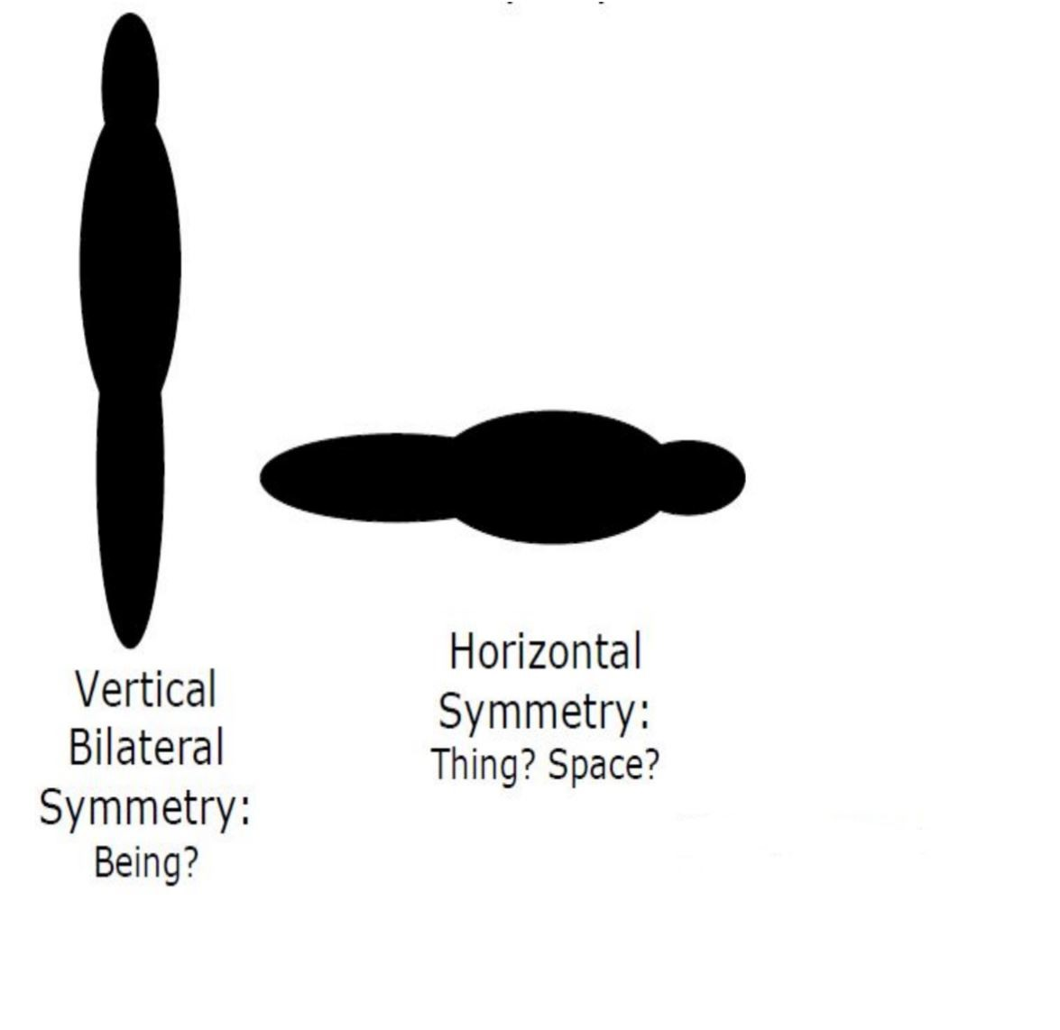

Abbildung 1 *Menschen interpretieren symmetrische Formen um eine vertikale Achse eher als menschlich, als Formen um die horizontale Achse [BH02].*

**2.2.2 Vorwärtskinematik vs inverse Kinematik**

Die Kinematik beschäftigt sich mit der mathematischen Bewegung einzelner Gelenke, ohne dabei die physikalische Kraft zu berücksichtigen [Beg83, S.1].

Die *Vorwärtskinematik* beschäftigt sich mit der Frage, wie aus bekannten Positionen und Winkeln einzelner Gelenke, ein Zielpunkt in einem bestimmten Koordinatensystem bestimmt werden kann. Damit ist die *Vorwärtskinematik* das Gegenstück zur *inversen Kinematik* [KB06, S.119]. Die *inverse Kinematik* beschäftigt sich damit, herausfinden, wie Gelenke eines Roboterarms bewegt und gedreht werden müssen, um beispielsweise einen Gegenstand von Punkt A nach Punkt B zu bewegen. Es werden anhand der Position des Zielpunkts, alle Winkel der zugehörigen Gelenke approximiert, um somit ihre zugehörigen Rotationen zu bestimmen [DVS01, S.299-300]. Inverse kinematische Berechnungen können auf die Körperteile eines Avatars angewendet werden, um ihn zu animieren. Benutzt eine Person in einem SVE einen inverse kinematisch dargestellten *SelbstAvatar*, kann sie die Torsorotation, Armbewegungen oder Beinbewegungen seines eigenen Avatars sehen [Kim+18, S.1].

**2.2.3 Selbst-Avatar**

In der VR und in einigen anderen computerbasierten Medien kann sich der Nutzer Avatare erstellen und mit diesen interagieren [NF09, S.1].

HMDs beeinflussen das Sichtfeld des Nutzers so stark, dass diese ihren eigenen Körper nicht mehr sehen können. Um diesem Nachteil entgegenzuwirken, kann einem Nutzer ein virtueller Körper zur Verfügung gestellt werden. Dieser Körper wird *Selbst-Avatar* genannt. Es ist schwierig einen *Selbst-Avatar* hoher Qualität zu simulieren. Dazu wären das Verfolgen und Animieren mehrerer Körperteile nötig. Ist der *Selbst-Avatar* schlecht animiert oder entstehen während der Nutzung Trackingfehler, die der Nutzer erkennt, kann es sehr leicht zu einem Break-in-Presence (BIP)

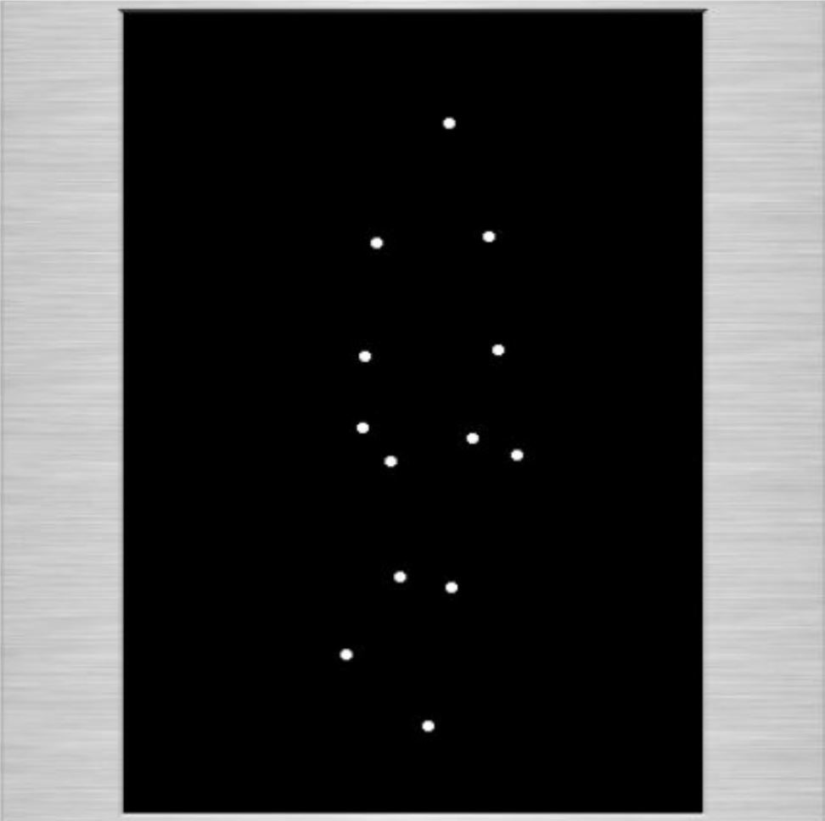

Abbildung 2 *Stationäre Punkte, bei denen der Mensch eine lebendige Bewegung ausmachen kann, wenn diese anfangen sich zu bewegen. Es ist sogar möglich einen Menschen zu erkennen sowie dessen Art der Aktivität und seinen emotionalen Zustand [BH02] [Joh75, S.76-89].*

kommen. Bei diesem *BIP* bricht die gesamte Illusion der VR für den Nutzer in sich zusammen. Dies ist auch der Grund, weshalb relativ wenige VR-Anwendungen einen menschlichen Körper als Avatar darstellen. Sind jedoch genügend Körperteile getrackt und animiert, muss der Avatar nicht unverwechselbar menschlich aussehen, um ein glaubwürdiger *Selbst-Avatar* zu sein. Selbst grobe Avatar-Darstellungen schaffen es, ausreichende Informationen eines menschlichen Körpers zu vermitteln und dadurch glaubwürdig zu wirken [Lok+03].

Biocca forschte umfangreich über den Einfluss von *Selbst-Avataren* auf den Nutzer in der VR [Bio14, S. 421–427].

Er untersuchte, wie sich die Interaktion mit der Welt verändert, wie sich soziale Interaktionen verändern und wie Aufgaben wahrgenommen und bearbeitet werden [Ben+95] [BPO96]. Biocca geht in seinen Studien davon aus, dass ein menschenähnlicher Körper als Avatar die *Selbst-Präsenz* stark erhöht. Damit die *Selbst-Präsenz* weiter erhöht wird, kann ein invers kinematisch simulierter Avatar als *Selbst-Avatar* genutzt werden [Bio14, S. 421–427].

Es wurden zahlreiche weitere Studien durchgeführt, um den Einfluss von Avataren zu erforschen. So gibt es Experimente, die den Einfluss des Geschlechts [Sla+10], der Hautfarbe [Pec+13] oder des Grades des Realismus [Rot+16] untersuchen.

Es stellt sich die Frage, ob ein Avatar menschenähnlich aussehen sollte. Dieser Frage gingen George et al. [Geo+18] in ihrer Forschung nach und verglichen, ob sich mehr Vertrauen zwischen einem menschenähnlichen oder einem roboterartigen Avatar aufbauen lässt. Dazu schufen sie ein Szenario, in dem Personen mittels eines HMD ein Social-Dilemma-Scenario [5] erlebten. Sie fanden keinen signifikanten Unterschied in der Vertrauenswürdigkeit zwischen menschenähnlichen und roboterartigen Avataren. Jedoch wurde ein größeres Gefühl von Gemeinsamkeit festgestellt, wenn mit einem menschenähnlichen Avatar interagiert wurde. George et al. erwähnten weiterhin in ihrer Studie, dass gute Grafik und realistisches Verhalten durch beispielsweise Mikrogestikulationen und soziale Interaktionen den Aufbau von *Co-Präsenz* unterstützen [Geo+18].

Dodds et al. fanden heraus, dass ein *Selbst-Avatar* einen wichtigen Faktor zur Erhöhung der Kommunikation in einem SVE darstellt [DMB11, S. 1–11]. Um den Einfluss des Grades des Realismus unter Avataren zu erforschen, führten Riedl et al. [Rie+14] eine Studie zum Vertrauensaufbau unter Menschen im Vergleich zu Avataren mit menschenähnlichen Gesichtern durch. Sie fanden heraus, dass es Personen leichter fällt einer realen Person, zu vertrauen als einem Avatar mit menschenähnlichem Gesicht. Es wurde der Frontalkortex - die Gehirnregion, die dafür verantwortlich ist, die Gedanken und Gefühle des Gegenübers zu erahnen - bei Interaktionen mit Menschen mehr angeregt als bei Interaktionen mit Avataren mit menschenähnlichen Gesichtern. Vertrauen zwischen Menschen wird jedoch in der gleichen Geschwindigkeit aufgebaut wie zwischen Menschen und Avataren.

Somit lässt sich feststellen, dass ein höherer Grad an Realismus den Vertrauensaufbau fördert, jedoch kein signifikanter Unterschied in der Geschwindigkeit des Vertrauensaufbau zwischen einem menschenähnlichen sowie roboterähnlichen Avatar besteht. Diese Vermutung bestätigten auch Bente et al. [BRK04, S.54-59], indem sie eine Studie zur *sozialen Präsenz* von Avataren in einem SVE durchführten. Der Aufbau des SVE ähnelte einer Videokonferenz. Es waren keine HMDs vorhanden und die Teilnehmer haben sich während des Experiments nicht gesehen. In der Studie wurden die Kommunikationsarten, Face-to-Face, Chat und auf Avataren basierende Kommunikationsmedien untereinander verglichen, um Unterschiede in der *Sozialen-Präsenz* sowie dem zwischenmenschlichen Vertrauen zu untersuchen. Es wurde festgestellt, dass wenig *kognitives Vertrauen* während der Nutzung des SVE zu Avataren aufgebaut werden konnte, während Face-to-

Face, Telefon und Chatkommunikationen besser abschnitten. Weiterhin wurde weniger *affektives Vertrauen* im SVE als bei der Nutzung eines Telefons oder während der Face-to-Face Kommunikation aufgebaut. Bente et al. [BRK04, S.54-59] gehen davon aus, dass dies mit der Neuheit der Technologie zusammenhängt.

**2.2.4 Uncanny-Valley**

Je menschenähnlicher ein Roboter (u.a. auch ein Avatar) aussieht und je mehr menschenähnliche Bewegungen ein Roboter ausführt, desto mehr positive Gefühle bringt dieser den Personen entgegen, die mit ihm in Berührung kommen. Ab einem bestimmten Punkt des Realismus schlägt dieses Phänomen jedoch um und der Roboter wirkt vielmehr verstörend und ruft Ablehnung und Angst hervor. Dieses Phänomen und dieser exakte Grad des Realismus wird als Uncanny-Valley Effekt bezeichnet. In **Abbildung *3*** ist eine Beschreibung des Effektes zu sehen [Gas11, S.352-353].

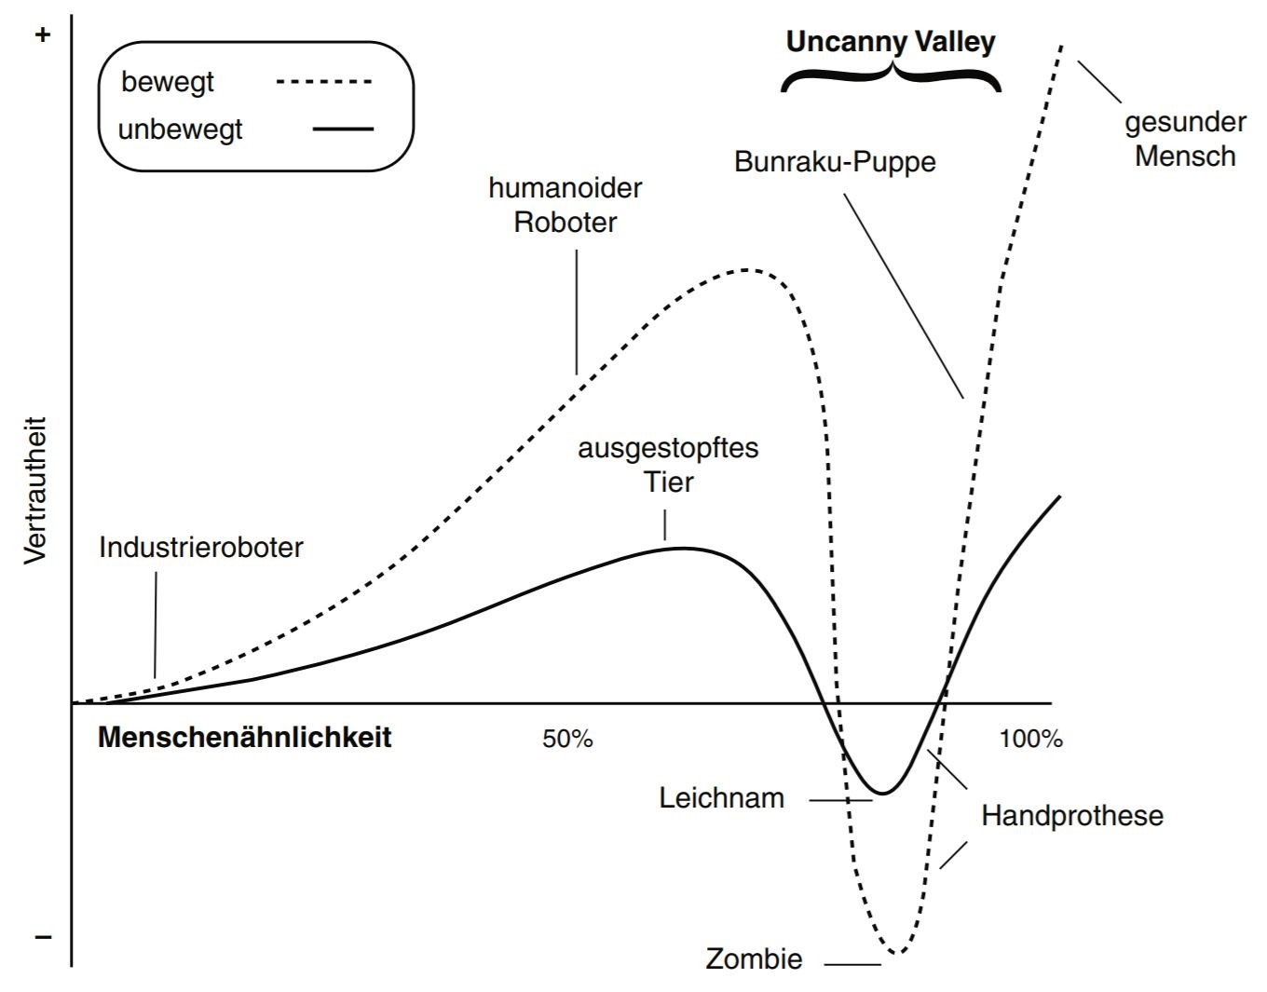

Abbildung 3 Der Uncanny-Valley Effekt beschreibt das Gefühl des Unbehagens ab einem gewissen Realitätsgrad.

**2.3 Vertrauen**

Der Begriff **Vertrauen** beschreibt ein psychologisches Konzept, das jeden Menschen ständig begleitet. Ein Politiker wirbt um das Vertrauen seiner Wähler, Unternehmer beschreiben sich selbst als „Geschäftspartner des Vertrauens“ oder es wird der „Arzt des Vertrauens" empfohlen.

Vertrauen im Zusammenhang mit dem Begriff *VR* kann auf zwei unterschiedliche Art und Weisen betrachtet werden. Während Vertrauen in die VR-Technologie sich mit der Akzeptanz der Technologie an sich beschäftigt, beschäftigt sich *zwischenmenschliches Vertrauen* mit dem Vertrauen zwischen zwei oder mehreren Personen [Mck+11].

Da sich diese Arbeit mit dem zwischenmenschlichen Vertrauen beschäftigt, wird das Vertrauen in die Akzeptanz der VR nicht weiter behandelt.

**2.3.1 Das Konstrukt des Vertrauens**

Aufgrund der Vielseitigkeit von Vertrauen, gibt es unterschiedliche Definitionen.

Eine der ersten Definitionen von Vertrauen wurde 1967 von Rotter aufgestellt. Er definiert Vertrauen als

„die Erwartung eines Individuums oder einer Gruppe, dass man sich auf das Wort, das Versprechen, die mündliche oder schriftliche Aussage eines anderen Individuums oder einer Gruppe verlassen kann" [Rot67, S.651].

Die jedoch meist verbreitetste Definition stammt von Meyer et al. [MDS95, S.712]. So definieren sie Vertrauen als:

„die Bereitschaft einer Person, für die Handlungen einer anderen Person anfällig zu sein, basierend auf der Erwartung, dass die zu vertrauende Person eine bestimmte, für den Vertrauensgeber wichtige Handlung ausführen wird, unabhängig von der Möglichkeit, diese Person zu überwachen oder zu kontrollieren."

Jede zwischenmenschliche Beziehung beginnt mit einer frühen Phase der Vertrauensbildung. Diese frühe Phase kann von Unsicherheiten und Zweifel geprägt sein. Das gegenseitige Vertrauen, das man sich anschließend schenkt, muss anfänglich erst einmal ausgelotet werden [MWK+96, S.166-168]. Während der frühen Phase der Vertrauensbildung entscheidet sich, ob eine Beziehung aufrechterhalten wird oder nicht. Unterbewusst bildet sich ein Gefühl von Zuversicht und Sicherheit oder ein Gefühl von Spannung, Zweifel und Skepsis dem Interaktionspartner gegenüber. Dabei ist es egal, ob sich dafür entschieden wird, jemandem zu vertrauen, oder nicht. Auf jeden Fall beeinflusst die Stärke des positiven oder negativen Vertrauensgefühls die Effektivität der Zusammenarbeit. Vertrauen kann es einfach oder schwierig machen, mit einer anderen Person zu arbeiten und Ziele in einer Gruppe oder einem Team zu erreichen. Früher Vertrauensaufbau ist daher der Schlüssel zur erfolgreichen Zusammenarbeit [BP98, S.405-406]. Die initiale Phase der Vertrauensbildung wirkt sich auf das *kognitive* und das *affektive Vertrauen aus*, welche einen starken Einfluss auf das sich entwickelnde Vertrauensmodell zu einer Person haben. In dieser Phase sind diese beiden Vertrauensarten anfällig für Veränderungen [Bal92, S.461-462]. Meinungen und Annahmen, die sich frühzeitig bilden, prägen sich somit auch stark auch auf die zukünftige Meinung über die zu vertrauenden Personen aus.

Auch im Unternehmertum muss sich mit dem Konzept des Vertrauens beschäftigt werden, um erfolgreich arbeiten zu können. Ohne Vertrauen in ein Team oder in unterschiedliche Personen, fällt es schwer, Risiken einzugehen. Ist Vertrauen vorhanden, wird man nicht mit der Angst konfrontiert, dass andere Personen einen ausnutzen könnten. Betrachtet man Vertrauen im Unternehmen auf der Ebene von Teams, setzen sich die vertrauenden Personen sowie die zu vertrauenden Personen aus mehreren Teammitgliedern zusammen [BHH16, S.1152].

Vertrauen wird nicht statisch und einseitig betrachtet. Eine Person kann nicht nur *vertrauen* oder *nicht vertrauen*. Vertrauen ist ein dynamisches Konstrukt, welches sich mit der Zeit verändert. Es kann in eine Bildungs-, Stabilisierungs- und Abnehmphase unterteilt werden [Rou+98, S.396].

Viele Psychologen, die sich mit dem Thema Vertrauen beschäftigen, gehen heute davon aus, dass *zwischenmenschliches* Vertrauen aus einem zweidimensionalen Konstrukt besteht [JG05] [CW80]. So sind Mooradian et al. der Ansicht, dass Vertrauen als *Eigenschaft* oder als *Zustand* gesehen wird [MRM06, S.524-525].

**2.3.2 Vertrauen als Eigenschaft**

Wird Vertrauen als Eigenschaft betrachtet, spiegelt dies die Einstellung zum Vertrauen einer Person wider. Diese Einstellung zum Vertrauen ist langlebig und wird nicht all zu schnell auf oder abgebaut. Unabhängig von einer Situation, in der sich diese Person befindet, wird davon ausgegangen, dass diese Eigenschaft aus dem Temperament oder der Lebenserfahrungeiner Person entsteht. Dieses Vertrauen ist das Grundlevel an Vertrauen, das eine Person in eine neue zwischenmenschliche

Beziehung von Anfang an mitbringt [CAJ96, S.11]. Es ist jedoch nicht all zu bekannt, wie generelles Vertrauen genau gebildet wird [Sto02, S.409].

Generelles Vertrauen impliziert, dass den meisten Personen vertraut werden kann, oder dass im Fall von generellem Misstrauen, Personen nicht vertraut werden kann [Sto02, S.409].

Der *generelle Hang zum Vertrauen* ist nicht situationsabhängig, sondern stellt eine längerfristige Konstante auf Basis des Grundvertrauens einer Person dar. Grundvertrauen setzt sich dabei aus der individuellen Eigenschaft des Hangs zum Vertrauen einer einzelnen Person sowie der Grundstimmung gegenüber Personen im Allgemeinen, zusammen [CAJ96, S.11].

**2.3.3 Vertrauen als Zustand**

Wird *Vertrauen als Zustand* betrachtet, so kann sich dieses Vertrauen im Laufe der Zeit, z.B. durch Interaktion mit einer anderen Person, ändern. Dieser Zustand des Vertrauens spiegelt sich auch in der Definition von Mayer et al. von Vertrauen wider [MDS95, S.712]:

„die Bereitschaft einer Person, für die Handlungen einer anderen Person anfällig zu sein, basierend auf der Erwartung, dass die zu vertrauende Person eine bestimmte, für den Vertrauensgeber wichtige Handlung ausführen wird, unabhängig von der Möglichkeit, diese Person zu überwachen oder zu kontrollieren."

Es wird einer Person oder einem Team ein Vertrauensvorschuss gewährt, der sich jedoch jederzeit verändern kann, wenn dieser gebrochen wird.

Das Konzept des *Vertrauens als Zustand* lässt sich laut Lewis et al. [LW85, S.970-971] in zwei Teile unterteilen.

Laut ihren Studien basiert Vertrauen

„auf einem kognitiven Prozess, der zwischen vertrauenswürdigen, misstrauischen und unbekannten Personen und Institutionen unterscheidet. In diesem Sinne wählen wir kognitiv aus, wem wir in welcher Hinsicht und unter welchen Umständen vertrauen, und wir stützen die Wahl auf das, was wir als „gute Gründe“ ansehen, die einen Beweis für die Vertrauenswürdigkeit darstellen“ [LW85, S.970].

Somit basiert das **kognitiv aufgebaute Vertrauen** auf einer von uns definierten Logik statt auf einer emotionalen Komponente. Diese „guten Gründe" können auch leicht gebrochen werden, indem der Vertrauensvorschuss, den wir durch das kognitive Vertrauen unserem Interaktionspartner geben, gebrochen wird. Das kognitive Vertrauen kann kurzfristig aufgebaut werden und ist leicht anfällig gegen äußerliche Einflüsse [LW85, S.970].

Weiterhin besitzt Vertrauen als *Zustand* eine affektive Komponente:

„Diese **affektive Komponente des Vertrauens** besteht in einer emotionalen Bindung zwischen allen, die an der Beziehung beteiligt sind. Wie die affektiven Bindungen der Freundschaft und der Liebe schafft Vertrauen eine soziale Situation, in der intensive emotionale Investitionen getätigt werden können, und deshalb weckt der Verrat eines persönlichen Vertrauens ein Gefühl der emotionalen Empörung bei dem Betrogenen. Der Vertrauensbruch trifft die Grundlage der Beziehung selbst, nicht nur den spezifischen Inhalt des Verrats. Diese emotionale Komponente ist bei allen Arten von Vertrauen vorhanden, aber normalerweise ist sie bei engem zwischenmenschlichen Vertrauen am intensivsten" [LW85, S.971].

Ein Beispiel für affektives-Vertrauen ist die Liebesbeziehung zwischen zwei Personen. Das affektive Vertrauen baut sich mit der Zeit langsam auf und kann durch verschiedene Ereignisse erschüttert oder gestärkt werden. Es kann eher durch Emotionen statt durch Logik charakterisiert werden. **Affektives Vertrauen** ergibt sich aus *zwischenmenschlichen emotionalen Verbindungen und gegenseitiger Fürsorge*, während individuelles **kognitives Vertrauen** auf der *Überzeugung in die Fähigkeiten oder in die Zuverlässigkeit eines anderen basiert* [McA95, S.30].

Vertrauensaufbau zwischen verschiedenen Personen beinhaltet somit zwei Komponenten. Beide Komponenten sind bei der Teamgründung von großer Bedeutung. McAllister schreibt diesbezüglich, dass die Grunderwartung der kognitiven Komponente erst einmal erfüllt werden müsse bevor mehr in die Beziehung zu den einzelnen Personen eines Teams investiert werden würde. Je mehr ein Team zusammenarbeitet und sich kennenlernt, umso wichtiger wird die affektive Komponente der Vertrauensbildung [McA95, S.30].

Laut Studien von McKnight et al. kann ein starkes Vertrauen in frühen Teamgründungsphasen entstehen. Empfinden Teammitglieder beispielsweise den Teamgründungsprozess als strukturiert, ergibt sich dadurch ein höheres kognitives Vertrauen und es folgt ein höheres Gesamtvertrauen in das Team [MCC98, S.478-479].

**2.3.4 Vertrauen und virtuelle Teams**

Vorstellungen in uns selbst und in andere sind bis zu einem gewissen Grad kategorisierbar. Das Denken in verschiedenen Kategorien, erlaubt es uns, die Gesamtheit der Eigenheiten von Personen zu reduzieren, um diese besser verstehen zu können. Identifiziert eine Person sich mit einer anderen oder fühlt sich dieser nahe, wird Vertrauen gebildet. Dies können beispielsweise Familienmitglieder oder Bekannte sein. Fällt eine Person in eine andere Kategorie, wird kein Vertrauen gebildet [Sto02, S. 397–403]

Brewer entwickelte diese Theorie weiter und meint, dass Menschen denjenigen Personen, denen sie sich zugehörig fühlen und zu denen diese eine Gruppenidentität aufbauen, mehr Vertrauen und Anerkennung schenken als zu denjenigen, zu denen sie dies nicht tun. Die Kategorisierung erhöht gleichzeitig die wahrgenommene Ähnlichkeit zwischen Personen der gemeinsamen Gruppe, was wiederum auf Verständnis der anderen Personen stößt, da diese die Situation ähnlich wahrnehmen. Gemeinsame Kriterien für die Gruppenidentität können Verhaltensähnlichkeiten, geographische Nähe oder die gemeinsame Interaktion sein. Diese Gemeinsamkeiten können als Stellvertreter des zwischenmenschlichen Vertrauens dienen und es lässt sich vom *persönlichem* Vertrauen auf ein *Vertrauen in der Gruppe* schließen, dass nur auf einer gemeinsamen Kategorie und der Gruppenidentität beruht.

In solch einer Gruppe ist die psychologische Distanz reduziert und die Orientierung eher auf Gruppenergebnisse statt auf individuelle Ergebnisse gerichtet [Bre81, S. 355–360]. Das Vertrauen in eine Gruppe wird im allgemeinen von den Gruppenmitgliedern als stark empfunden. Weiterhin wird ein Fehler in einer Gruppe häufig nicht als Fehler eines Individuums angesehen, sondern als Verletzung der Gruppennorm, da alle Personen sich zu gleichen Teilen zugehörig fühlen. Die Gruppe als konsistente Einheit bietet verschiedene Mechanismen, um Vertrauen zu stärken und misstrauen abzuwehren. Diese Gruppendynamik lässt sich auf Gruppen mit eng verbundenen Mitgliedern betrachten, sowie möglicherweise auf Gruppen mit Außenseitern [Sto02, S. 397–403].

Es wird angenommen, dass starkes *zwischenmenschliches Vertrauen* die Teameffektivität positiv beeinflusst [McA95] [MDS95] [DF02]. *Kognitives Vertrauen* in Teams lässt sich nur sehr schwierig aufrechterhalten. So könnte es sein, dass ein Team einen hohen kognitiven Vertrauenswert aufweist, dann jedoch mit einem Rückschlag bei der Bearbeitung einer Aufgabe konfrontiert wird und dies eine Verringerung des *kognitiven Vertrauens* zur Folge hat [McA95, S.29-31]. Demgegenüber wird das *affektive Vertrauen* im Team durch gemeinsame Rückschläge nicht nachhaltig verringert. Es benötigt eine längerfristige emotionale Krise innerhalb des Teams, um eine Verringerung des *affektiven Vertrauens* zu verursachen. Es wird angenommen, dass das *affektive Vertrauen* eine längerfristige und stärkere Bindung als das *kognitive Vertrauen* schafft [McA95, S.29-31].

Aktuell gibt es nicht viele Studien, die testen, wie sich Vertrauen in *virtuellen Teams* aufbauen und halten lässt [DS06, S.8-23]. Bisherige Studien, die einen Zusammenhang zwischen Vertrauen und Teameffektivität untersuchen, haben positive Zusammenhänge [Dav+00], keine Zusammenhänge [HKO04] sowie negative Zusammenhänge [Dir99] festgestellt.

Vertrauen im Team wird meist nur eindimensional gemessen, obwohl es ein zweidimensionales Konstrukt ist. Polzer et al. führten eine Studie über räumlich getrennte Teams und deren Vertrauensbildung mittels einer eindimensionalen affektiven Vertrauensmessung durch. Sie fanden heraus, dass geografisch getrennte Teams eher zu Konflikten neigen als nicht geografisch getrennte Teams. Die Distanz hat negative Auswirkungen auf das Vertrauen zwischen den einzelnen Teammitgliedern [Pol+06, S.682]. Prichard et al. führten 2007 eine Studie mit einer eindimensionalen kognitiven Vertrauensmessung durch und fanden heraus, dass Teambuildingmaßnahmen das Vertrauen der einzelnen Teammitglieder untereinander verstärkt [PA07, S.704]. In einer Studie von Dirks et al., wurde die multidimensionale Komponente der Vertrauensbildung aufgegriffen, jedoch stand für die Versuchsdurchführung nur ein 10-minütiges Zeitfenster zur Verfügung. In diesen 10-Minuten konnte festgestellt werden, dass die affektive Komponente nicht gebildet und dadurch nicht gemessen werden konnte. Daher wird diese Studie ebenfalls nur als eindimensional betrachtet. Mehrdimensionale und zuverlässige Vertrauensforschung ist im traditionellen Sinne nur mittels Langzeitstudien möglich, da das *kognitive* und besonders das *affektive Vertrauen* diese zeitliche Komponente benötigt [JG98].

Vertrauensaufbau im Team nimmt eine wichtige Rolle in *virtuellen Teams* ein, denn im Gegensatz zu traditionellen geformten Teams haben Teammitglieder eines *virtuellen Teams* keine Möglichkeit durch geselliges Beisammensein oder durch physischen Kontakt Bindungen aufzubauen, um das gegenseitige Vertrauen zu stärken [Han95].

Vertrauen in einem Team zu fördern ist somit eine Notwendigkeit, um Wachstum und Erfolg des Teams zu bestimmen [Gla97].

**2.4 Teams**

Ein Team wird als eine „kleine Gruppe von Menschen mit gleichartigen Fähigkeiten, welche sich in gleicher Weise für das gleiche Ziel und gleiche Arbeitsweisen einsetzen und dies verfolgen" [ZLA07, S.2], definiert.

Das Verhalten von Personen, die in einem Team arbeiten, lässt sich in *Teamwork* und in *Taskwork* unterteilen [RAS06, S. 541-542]. *Taskwork* beschreibt dabei, wie die Ausführung von Kernkompetenzen in einem bestimmten Bereich aussieht sowie welche Aufgabe ein Team ausführt. *Teamwork* beschreibt die gemeinsame Arbeitsleistung [MMZ01, S. 357].

Die wirtschaftliche Leistung von Unternehmen hängt häufig stark von der Arbeitseffizienz gut funktionierender Teams ab. Gut funktionierende Teams können dabei helfen, die wirtschaftliche Leistung zu verbessern, indem Mitglieder eines Teams weniger Fehler durch bessere Entscheidungen erzeugen [Bie07, S. 1-6].

**2.4.1 Virtuelle Teams**

*Virtuelle Teams* teilen viele Eigenschaften herkömmlicher *Teams*. Es muss jedoch unterschieden werden, wie die virtuelle Komponente des Teams definiert wird und weshalb diese Komponente ein herkömmliches Team zu einem virtuellen Team machen kann.

Laut Ebrahim et al. [**ale2009virtual**] können virtuelle Teams in vier Kategorien unterteilt werden. *Telearbeit* liegt vor, wenn eine Person von außerhalb des Hauptarbeitsplatzes arbeitet. *Virtuelle Gruppen* sind mehrere *Telearbeiter* unter einem Vorgesetzten zusammengefasst. Ein *virtuelles Team* liegt vor, wenn mehre Mitglieder einer virtuellen Gruppe miteinander Arbeiten und dasselbe Ziel verfolgen. *Virtuelle Gemeinschaften* sind Gemeinschaften, die nicht unter eine Organisationsstruktur arbeiten und von gemeinsamen Zielen, Rollen und Normen geleitet werden. Ein Beispiel dabei die gemeinschaftliche Bearbeitung eines Open-Source-Softwareprojekte.

*Virtuelle Teams* werden laut Schweizer et al. [SD10, S.270][6] an vier großen Kennzeichen definiert. *Virtuelle Teams* sind laut ihnen:

* Zustande gekommen mithilfe von Kommunikationstechnologie. Durch technische Hilfsmittel wird kommuniziert, es werden Entscheidungen getroffen oder Informationen ausgetauscht.
* Räumlich getrennt. *Virtuelle Teams* arbeiten *nicht* am selben Arbeitsplatz.
* Grenzübergreifend. Die Teammitglieder stammen aus verschiedenen Organisationen oder Organisationseinheiten.
* Asynchron. *Virtuelle Teams* arbeiten zu unterschiedlichen Zeiten/Zeitzonen oder in derselben Zeitzone in unterschiedlichen Schichten.

Einige Autoren nehmen in ihre Definition eines *virtuellen Teams* den Aspekt der zeitlichen Limitierung oder der kulturellen Diversität auf. So besteht ein virtuelles Team für Jarvenpaa et al. [JL99, S.1-2] nur für einen bestimmten Zeitraum und es ist zusätzlich kulturell divers.

Aufgrund der immer stärkeren werdenden globalen Vernetzung kann fast jedes Team als eine Art *virtuelles Team* bezeichnet werden, denn nur selten arbeiten Teams heutzutage ohne Kommunikationstechnologie. Es wird davon ausgegangen, dass Virtualität als Kontinuum gesehen werden kann, bei dem jedes Team ein gewisses Maß an Virtualität besitzt. Dieses Kontinuum reicht von Face-to-Face bis zur vollständigen, nur über Kommunikationstechnologie stattfindende Kommunikation [MGM04] (siehe ***Abbildung 4***.

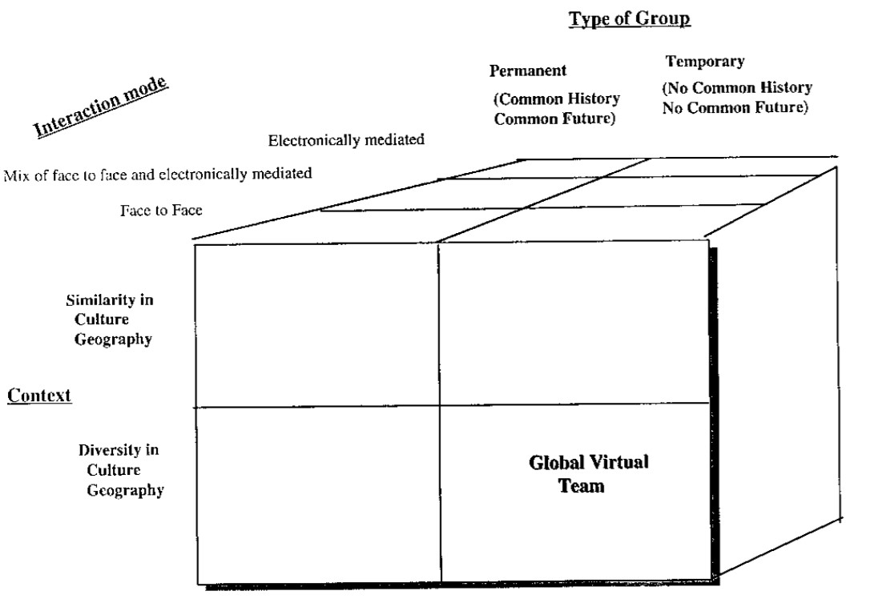

Abbildung 4 Grad an Virtualität, das ein Team laut Javenpaa et al. [JL99] besitzen muss, um als *virtuelles Team* zu gelten.

**2.4.2 Aufbau eines virtuellen Teams**

Virtuelle Teams werden häufig aufgrund eines anstehenden Projektes gebildet und wieder aufgelöst, wenn das Projekt beendet ist. Somit sind virtuelle Teams nur von kurzer Lebensdauer. Dies impliziert auch, dass die Aufgabenverteilung in virtuellen Teams je nach Projekt oder Aufgabe immer unterschiedlich ist und es keine einheitliche Hierarchie innerhalb des Virtuelles Team (VT) zustande kommt. [**wong2000virtual**]

*Virtuelle Teams* werden häufig gebildet, um räumliche oder kurzzeitige Trennungen eines Teams zu umgehen. Dabei werden computergestützte Technologien so verwendet, dass räumlich getrennte Teammitglieder ihre Aufgaben mittels computergestützter Kommunikation, im Team koordinieren können [PM07, S. 117-119] [CS03, S. 1-2]. Das *virtuelle Team* zu gründen, stellt nicht die Herausforderung dar. Die eigentliche Herausforderung ergibt sich aus den Unterschiedlichen Kulturen, Entfernungen und Zeitzonen, die ein *virtuelles Team* mitbringt. Wird es geschafft, Vertrauen in das *virtuelle Team* zu bringen, kann der eigentliche Nachteil der verschiedenen Kulturen, Entfernungen und der Zeitzonen auch zum Vorteil werden. Es wird die kulturelle Diversität gefordert und neue Verhaltensmuster erworben, wodurch neue, kreative Sichtweisen gefördert werden. Durch diese Faktoren ist es letztendlich möglich, Innovativer zu Arbeiten und zu denken [Dye95] [MM96, S.405-416].

Gerade für *virtuelle Teams* ist die Anfangsphase der Teamgründung von entscheidender Bedeutung. Die Art und Weise *wie* kommuniziert ist in dieser Phase sehr ergebnisorientiert. Dieses Defizit in der Kommunikation kann die Schlüsselfaktoren (soziale und emotionale Beziehungsbildung sowie den Aufbau von Vertrauen) eines erfolgreichen Teams beeinträchtigen [RKK07, S.378]. Die Mitglieder haben im Gegensatz zu traditionell geformten Teams weniger Möglichkeiten sich

zu sehen, zu interagieren oder Konflikte zu lösen. Respekt und gegenseitiges Verständnis sind die Grundbausteine, um Kreativität und Innovation innerhalb eines Teams zu fördern. Die Effektivität eines Teams ist eine direkte Konsequenz daraus [RKK07, S.378].

Eine ideale Teamgründung ist daher in *virtuellen Teams* nicht möglich. Für eine optimale Situation würde in einem schon bestehenden Team eine virtuelle Komponente hinzugefügt werden, um auf die Vorteile von schon vorhandenen sozialen Bindungen zugreifen zu können [Hol01, S.36-37]. Es sollte folglich sichergestellt werden, dass *virtuelle Teams* während ihres Bestehens bestmöglich in ihrem Aufbau von Vertrauen und sozialen Beziehungen unterstützt werden, um den Erfolg des Teams zu gewährleisten.

**2.4.3 Teameffektivität**

*Teameffektivität* ist die Fähigkeit eines Teams, so miteinander zu interagieren und sich so zu unterstützen, dass ein zuvor definiertes Ziel des Teams erreicht wird. Da viele externe Faktoren zum Erreichen eines zuvor definierten Ziels beitragen können, ist es wichtig, dass das Team immer einen Fokus auf seine *Teameffektivität* hat [SSB05, S.557]. Es gibt keinen einheitlichen Standard, um die Effektivität eines Teams zu messen. Es wird davon ausgegangen, dass die Effektivität in Gruppen anhand der von der Gruppe produzierten Ergebnissen (Quantität, Qualität, Geschwindigkeit, Kundenzufriedenheit) gemessen werden kann. Der Effekt, dass eine Gruppe Einfluss auf die Produktivität der einzelnen Mitglieder hat, trägt dabei zur Verbesserung der Gesamteffektivität bei [GD96, S.309].

Schweitzer et al. [SD10] gehen davon aus, dass traditionell geformte Teams effektiver als virtuelle Teams sind sind und die Teameffektivität abnimmt, desto höher der Grad an Virtualität ist.

Gemeinsames Training führt zu einer Steigerung der Qualität der Ideen und Entscheidungen sowie der gesamten Teamleistung. Die Kommunikation untereinander wird gefördert, da die einzelnen Teammitglieder gegenseitig ihre Aufgaben kennen und dadurch eher bereit sind sich untereinander zu helfen. Training im Team geht mit einem besseren Verständnis über das Wissen der anderen Teammitglieder einher, denn somit können auch individuelle Stärken gefördert und Schwächen durch andere Teammitglieder kompensiert werden. Ein solches Team bringt ein Gefühl von Sicherheit mit sich, was zu einer erhöhten Risikobereitschaft führt. Dies kann die Kreativität der eingebrachten Ideen stärken und Teammitglieder können an der Möglichkeit, größere Risiken einzugehen, wachsen [Bie07, S. 2-4]. Dies führt zu einer Steigerung der Qualität der Ideen und Entscheidungen sowie der gesamten Teamleistung. Auch das soziale Identitätsgefühl hängt davon ab, ob ein generelles Gruppenverständnis besteht, eine Person sich der Gruppe zugehörig fühlt und ob man sich als Gruppe mit anderen Gruppen vergleicht. Gruppenzugehörigkeit ist ein wichtiger Bestandteil des Selbstverständnisses eines Individuums [SUT+].

Ist ein Gefühl von Gruppenzugehörigkeit gegeben, stärkt dies die Gruppenproduktivität sowie die individuelle Leistungsfähigkeit. Weiterhin führt es zu einem besseren Zusammenhalt, mehr Vertrauen [Her+00], besserer Kommunikation und Kooperation untereinander [OO03, S. 510].

1. **Versuchshypothesen**

In diesem Kapitel werden auf Basis der theoretischen Grundlagen verschiedene Hypothesen definiert. Die *Abbildung 6* verdeutlicht den Zusammenhang zwischen den verschiedenen Versuchshypothesen sowie die Ebene, auf der diese analysiert werden.

**3.1 Das Framework**

**Analyseebenen** Die Analysen werden auf unterschiedlichen Ebenen durchgeführt. Da die Teilnehmer als Team arbeiten und unterschiedliche Teams unterschiedliche Konditionen aufweisen, sind einige Zusammenhänge auf *Individualebene*, einige auf *Konditionsebene* und einige auf *Teamebene* zu betrachten.

Die **Individualebene** sagt etwas über eine einzelne Person aus. Dadurch können alle Teilnehmer individuell betrachtet werden. Die Betrachtung ist dabei unabhängig vom Team oder den verschiedenen Avatarkonditionen.

Die **Konditionsebene** unterscheidet zwischen den Konditionen IK - menschenähnlich und NIK - nicht menschenähnlich. Die Konditionsebene ordnet den einzelnen Teilnehmern die Kondition zu, die diese im SVE als *andere* Avatare wahrnehmen.

Die Konditionsebene kann in einzelne Teams von jeweils 3 Personen aufgeteilt werden. Diese Aufteilung wird als **Teamebene** bezeichnet und betrachtet das gesamte Team als Einheit. Jedes Teammitglied besitzt dieselbe Kondition. Wird das Team auf Teamebene betrachtet, ist es möglich Aussagen über das Team zu treffen.

Die *Abbildung 5* zeigt die Hierarchie der verschiedenen Ebenen.

Das Framework in der Abbildung 6 zeigt die einzelnen Komponenten, auf die in dieser Masterarbeit eingegangen werden.

**Generelles Vertrauen** Es wird der Zusammenhang zwischen dem *generellen Vertrauen* und dem *kognitiven Vertrauen* auf *Konditionsebene* analysiert. Es wird auf *Teamebene* analysiert, ob ein Zusammenhang zwischen dem *generellen Vertrauen* und der *Teameffektivität* besteht.

**Kognitives Vertrauen** Es wird der Zusammenhang zwischen dem *gebildeten kognitiven Vertrauen* und der *Teameffektivität* auf *Teamebene* analysiert.

**Avatar-Darstellung** Es wird der *Unterschied* zwischen dem *gebildeten kognitiven Vertrauen* bei unterschiedlichen Avatarkonditionen auf *Konditionsebene* analysiert. Es wird der *Unterschied der Teameffektivität* bei unterschiedlichen Avatarkonditionen auf *Teamebene* analysiert.

Anhand des Frameworks in *Abbildung 6*, wurden Hypothesen entwickelt, die im Folgenden genauer definiert und erklärt werden.

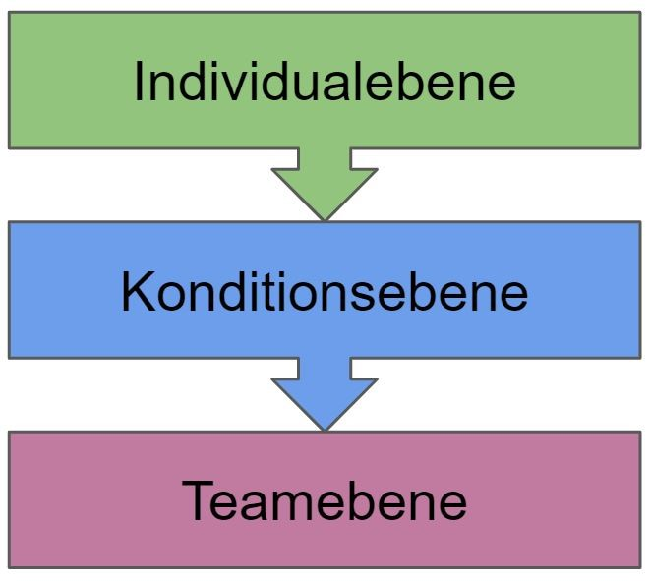

Abbildung 5 Die Hierarchie der Individualebene, Konditionsebene und Teamebene

Anhand dieses des Frameworks in *Abbildung 6*, wurden Hypothesen entwickelt, die im folgenden genauer definiert und erklärt werden.

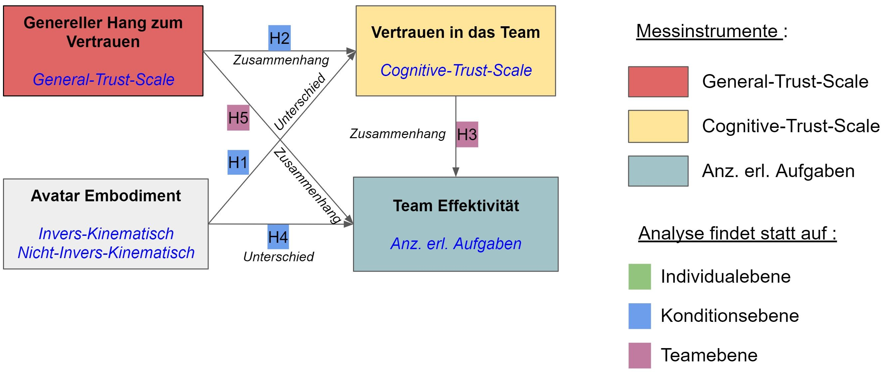

Abbildung 6 Framework inklusive Versuchshypothesen.

**3.2 Die Versuchshypothesen**

**Hypothese 1** Kognitives Vertrauen wird in der Anfangsphase einer Teamgründung frühzeitig gebildet (siehe. Kapitel 2.3.3). Da der kognitive Vertrauensaufbau in andere Personen auf einer rationalen Grundlage, die auf der Wahrnehmung von Kompetenz oder Zuverlässigkeit beruht, basiert, lässt sich die Vermutung aufstellen, dass ein IK - menschenähnlich sowie ein NIK - nicht menschenähnlich Avatar einen unterschiedlichen Einfluss auf die kognitive Vertrauensbildung haben. Eine Analyse des *kognitiven Vertrauens* auf *Konditionsebene*, soll feststellen, ob sich unterschiedliche Avatarkonditionen auf die Wahrnehmung einer Person, in die Kompetenzen, die Fähigkeiten und die Zuverlässigkeit eines *virtuellen Teams* im SVE, auswirken. Daher wird **Hypothese H1** wie folgt definiert:

**H1**1: Die Mittelwerte der erzielten *kognitiven Vertrauenswerte* unterscheiden sich bei den Konditionen IK - menschenähnlich und NIK - nicht menschenähnlich signifikant voneinander.

**H1**0: Die Mittelwerte der erzielten *kognitiven Vertrauenswerte* unterscheiden sich bei den Konditionen IK - menschenähnlich und NIK - nicht menschenähnlich nicht signifikant voneinander.

**Hypothese 2** Diese Hypothese wird auf *Konditionsebene* untersucht, um festzustellen, ob es unterschiedliche Zusammenhänge, aufgrund einer Avatarkondition zwischen dem *generellen Vertrauen* und dem *kognitiven Vertrauen*, gibt. Da ein höheres kognitives Vertrauen in ein *virtuelles Teams* während der Neugründung im SVE wünschenswert ist, wird aus den vorherigen Erkenntnissen die **Hypothese H2** definiert.

**H2**1: Je höher der erzielte *generelle Vertrauenswert* einer Person desto höher ist der erzielte *kognitive Vertrauenswert* einer Person.

**H2**0: Es besteht kein signifikanter Zusammenhang zwischen dem erzielten *generellen Vertrauenswert* einer Person und dem erzielten *kognitiven Vertrauenswert* einer Person.

**Hypothese 3** Ein starkes zwischenmenschliches Vertrauen in traditionell geformten Teams beeinflusst die *Teameffektivität* des Teams positiv. Daher wird davon ausgegangen, dass dies auch auf *virtuelle Teams* zutrifft. Je größer das *kognitive Vertrauen* eines Teams ist, desto mehr können die einzelnen Teammitglieder ihre Ressourcen in die Teamarbeit einbringen. Das *kognitive Vertrauen eines Teams*, könnte sich somit auf die *Teameffektivität* eines Teams auswirken. Es wird die **Hypothese 3** wie folgt aufgestellt:

**H3**1: Der Zusammenhang zwischen dem *kognitiven Vertrauenswert von Teams* und der *Teameffektivität von Teams* mit der Kondition IK - menschenähnlich ist stärker als der von Teams mit der Kondition

NIK - nicht menschenähnlich.

**H3**0: Der Zusammenhang zwischen dem *kognitiven Vertrauenswert von Teams* und der *Teameffektivität von Teams* mit der Kondition IK - menschenähnlich unterscheiden sich nicht signifikant von den Teams mit der Kondition NIK - nicht menschenähnlich.

**Hypothese 4** Die unterschiedlichen Avatarkonditionen könnten einen Einfluss auf die *Teameffektivität* eines Teams besitzen (*siehe Kapitel 2.4.3*). Um dies zu untersuchen, wurde **Hypothese H4** aufgestellt :

H41: Die Mittelwerte der *Teameffektivität* unterscheidet sich bei den Konditionen IK - menschenähnlich und NIK - nicht menschenähnlich signifikant voneinander.

H40: Die Mittelwerte der *Teameffektivität* unterscheidet sich bei den Konditionen IK - menschenähnlich und NIK - nicht menschenähnlich nicht signifikant voneinander.

**Hypothese 5** Um zu untersuchen, ob die *Teameffektivität* im Zusammenhang mit dem *generellen Vertrauen* steht, wurde **Hypothese 5** aufgestellt:

**H5**1: Der Zusammenhang zwischen dem *generellen Vertrauenswert eines Teams* und der *Teameffektivität eines Teams* mit der Kondition IK - menschenähnlich ist stärker als der von Teams mit der

Kondition NIK - nicht menschenähnlich.

**H5**0: Der Zusammenhang zwischen dem *generellen Vertrauenswert* eines Teams und der *Teameffektivität* eines Teams mit der Kondition IK - menschenähnlich unterscheidet sich nicht signifikant von den Teams mit der Kondition NIK - nicht menschenähnlich.

1. **Vorgehensweise**
   1. **Der Versuch**

Das folgende Kapitel beschreibt den Ablauf des Versuchs, die Methodik sowie den Versuchsaufbau.

* + 1. **Forschungsdesign**

Um die beiden unabhängigen Variablen *NIK - nicht menschenähnlich* und *IK - menschenähnlich* innerhalb einer Teambuildingmaßnahme zu testen, wird das *A/B-Testing* in Kombination mit einem quantitativen Forschungsdesign gewählt. Gruppe A bekommt dabei die Kondition *NIK - nicht menschenähnlich* zugeteilt, während Gruppe B die Kondition *IK - menschenähnlich* zugeteilt wird. Diese Gruppeneinteilung der Probanden erfolgt nach dem Zufallsprinzip.

* + 1. **Teilnehmerfindung**

Die Teilnehmer werden über zwei Wege akquiriert. Zum einen werden im Bekanntenkreis Personen angesprochen, denen die notwendige Hardware zur Verfügung gestellt wird. Zum anderen werden in verschiedenen Foren (z.B. VRForum.de, Computerbase.de, Hardwareluxx.de, etc.) in Form eines extra dafür angelegten Threads Teilnehmer gesucht, die an der Studie teilnehmen wollen. Weiterhin werden Teilnehmer mithilfe verschiedener sozialer Netzwerke mit einem Bezug zu VR sowie zufälliger WhatsApp-Chatgruppen mit 50 oder mehr Mitgliedern akquiriert. Da der gesamte Versuch, die Fragebögen sowie das Erklärvideo auf deutscher Sprache erstellt wurde, findet die Teilnehmerfindung nur im deutschsprachigen Raum statt.

* + 1. **Versuchsablauf**

Zunächst wird jedem Team entweder die Kondition IK - menschenähnlich oder NIK - nicht menschenähnlich zugeordnet. Es gab fünf Teams mit der Kondition IK - menschenähnlich sowie fünf Teams mit der Kondition NIK - nicht menschenähnlich. Es werden jeweils drei Personen in einem Zeitslot untergebracht, um ein Team zu bilden. Insgesamt nehmen somit drei Personen an einem Versuch zur selben Zeit mit derselben Kondition teil. Die Teilnehmer werden sich untereinander *nicht* Face-toFace vorgestellt und sehen sich während des gesamten Experiments nur als Repräsentation eines

Avatars in dem SVE. Ein Zeitslot wird auf 25 Minuten festgelegt und teilte sich auf in

* + - * 5 Minuten Pre-Questionnaire,
      * 5 Minuten Videoerklärung, • 10 Minuten Versuchsdurchführung,
      * 15 Minuten Post-Questionnaire.

Jeder Teilnehmender bekommt zu Beginn seines Zeitslots einen Pre-Questionnaire ausgehändigt, den er selbstständig ausfüllt. Alle Teilnehmer schauen sich anschließend ein Erklärvideo über das Experiment an, in dem alle relevanten Mechaniken und Funktionsweisen sowie der grobe Spielablauf erklärt werden. Durch das Erklärvideo wird sichergestellt, dass alle teilnehmende Person denselben Informationsgehalt über die Art und Weise des Ablaufs des Experiments besitzen. Alle Mitglieder eines Teams starten dadurch mit einem einheitlichen Wissensstand. Nachdem alle Personen das Videoerklärung angeschaut haben, beginnt das Experiment. Dazu starten die jeweiligen Teilnehmer die Anwendung. Es wird sich automatisch mit dem Online-Server des SVE verbunden. Die Teilnehmer haben nun 10 Minuten Zeit, möglichst viele Runden im Team zu absolvieren. Am Ende der Versuchsdurchführung wird ein Post-Questionnaire ausgeteilt. Die maximale Versuchsdauer nach Start der Anwendung beträgt exakt 10 Minuten (600 Sekunden) und es können maximal 15 Runden absolviert werden. Die Runden werden dabei inkrementell schwieriger, da in jeder dritten Runde jeweils ein Symbol in den Pool, der zu erratenden Symbole hinzukommt. **4.1.4 Allgemeiner Versuchsaufbau**

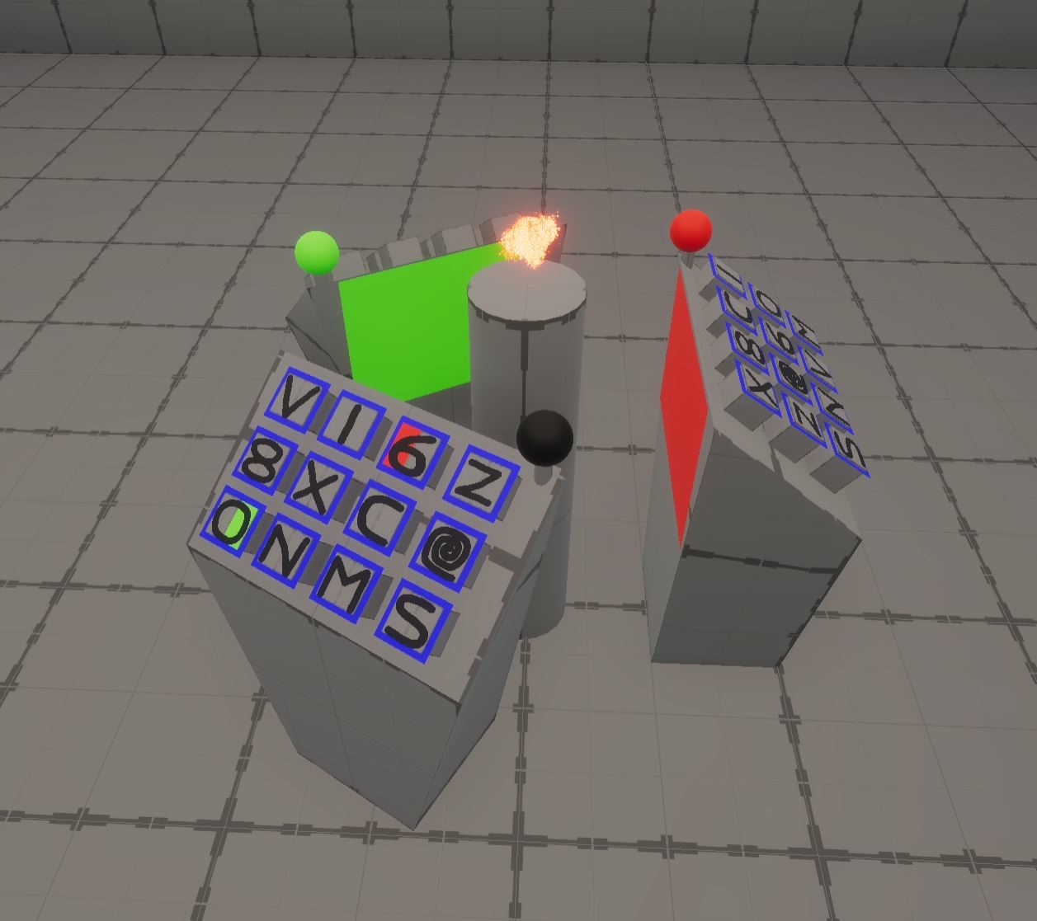

Abbildung 7 Die Podeste der Teilnehmer

Um die Wahrscheinlichkeit zu erhöhen, dass auch in der Anfangsphase der Teamgründung eine soziale und keine arbeitsnahe, ergebnisorientierte Kommunikation stattfindet, wurde eine spielerische Umgebung geschaffen.

Jede Person benötigt (neben einem funktionsfähigen Computer) für den Versuch, entweder ein *Oculus Rift 1/2*, ein *HTC-Vive* oder ein *Windows Mixed-Reality* HMD, sowie zwei funktionsfähige

Controller.

Dem Versuchsleiter ist es während der gesamten Anwendung möglich, die drei Teilnehmer durch einen separaten *Spectator-Client* zu betreuen. Alle Teilnehmer können in der Anwendung durch das integrierte Mikrofon im HMD zu dem Versuchsleiter sprechen und diesen hören. Wenn eine Person spricht, können die anderen zwei Teilnehmer diese nicht hören. Die Sprachkommunikation einer Person ist somit nur in Richtung des Versuchsleiters möglich damit Störvariablen vermieden und die Integrität der Anonymität erhalten bleiben kann. Die Stimme des Versuchsleiters können alle Teilnehmer hören. Dies dient vor allem dazu, eventuell auftretende technische Schwierigkeiten schnell zu beheben und den Beginn sowie das Ende des Versuchs zu kommunizieren. Der Versuchsleiter gibt jedoch während der gesamten Dauer des Versuchs keine Hilfestellung. Sind alle Teilnehmer bereit, werden sie vor ihr eigenes Podest (*Abbildung 7*) teleportiert. Durch den für jeden sichtbar in der Mitte der Podeste platzierten Countdown wird der baldige Beginn einer Runde eingeleitet. Bei jedem Start einer Runde, wird das Podest jeder teilnehmenden Person durch die Farbe Schwarz, Rot oder Grün markiert. Die Zuteilung der drei Farben ändert sich dabei nach jeder Runde. Die Teilnehmer können ihre eigene Farbe an einer Kugel und die Farbe der anderen Spieler zusätzlich an einem Viereck in der jeweils zugeteilten Farbe an den jeweiligen Podesten erkennen.

**4.1.5 Detaillierter Versuchsablauf**

Zu Beginn jeder neuen Runde können die Spieler die Zuteilung der Farben sehen und dadurch den Startspieler identifizieren. Dieser ist schwarz markiert und hat die Aufgabe, seinen Mitspielern die für ihn farblich gekennzeichneten Symbole zu erklären. Seine Mitspieler müssen die ihnen zugeteilten Symbole identifizieren und an ihrem Podest einloggen. Das Ziel ist, so viele Symbole wie möglich individuell korrekt zu erkennen, um dadurch gemeinsam in höhere Runden aufzusteigen. Die Symbole auf dem Podest des schwarz markierten Spielers sind entweder durch die Farbe Grün, Rot oder Grün-Rot gekennzeichnet. Auf den Podesten der Mitspieler befinden sich ebenfalls

Symbole, welche jedoch zufällig angeordnet sind und keine farblichen Markierungen haben (siehe *Abbildung 7*). Der schwarz markierte Spieler versucht nun, mittels Hand- und Armbewegung, den rot und grün markierten Mitspielern die Symbole, die in der jeweiligen Spielerfarbe vor ihm markiert sind, zu erklären. Meint der gerade angesprochene Mitspieler ein Symbol erkannt zu haben, loggt dieser das Symbol durch das Herunterdrücken des passenden Knopfes an seinem Podest ein. Hat sich ein Spieler während des Einloggens der Symbole verklickt oder möchte seine Angabe ändern, muss das Symbol durch erneutes Herunterdrücken ausgeloggt werden. Anschließend kann es erneut eingeloggt werden. Werden alle gekennzeichneten Symbole vom roten und grünen Spieler erkannt und eingeloggt, erscheint eine leuchtend grüne Kugel (*Abbildung 11*), das Ende einer Runde anzeigt. Erscheint diese grüne Kugel nicht, ist noch ein Symbol falsch eingeloggt und der schwarz markierte Spieler muss noch einmal versuchen, die korrekten Symbole den jeweiligen Mitspielern aufzuzeigen. In der nächsten Runde wird ein anderer Spieler eineindeutig mit Schwarz,

Rot oder Grün markiert. In der folgenden Runde erhält jeder Spieler wieder eine andere der drei Farben. Mit steigender Anzahl an erfolgreich bestandenen Runden müssen immer mehr Symbole erfolgreich erkannt werden. Die Abbildung *Abbildung 8* zeigt eine detaillierte Grafik zum Ablauf einer Runde.

**4.1.6 Die Avatare**

Die Avatare sind in dieser Studie als *IK - menschenähnlich* und *NIK - nicht menschenähnlich* implementiert. Als Grundlage der Visualisierung des IK - menschenähnlich-Avatars dient eine Studie von Waldow et al. [WFG19], in der der Einfluss des Aussehens von Avataren in einem Augmented-Reality SVE un-

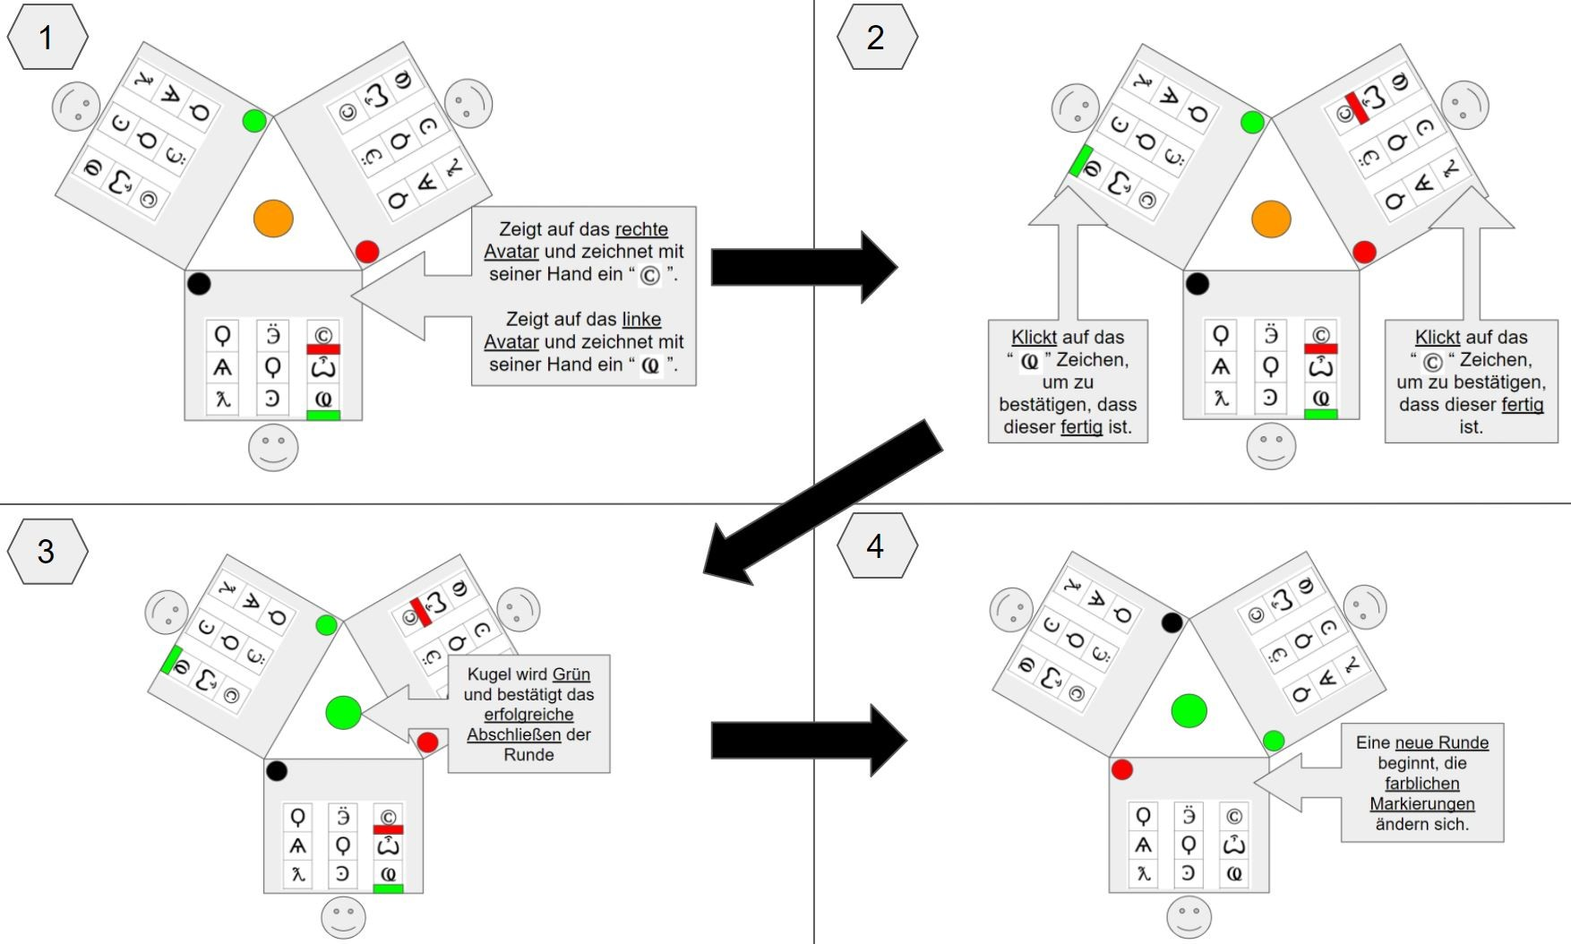

Abbildung 8 Auf dieser Grafik ist der detaillierte Versuchsablauf dargestellt

tersucht wurde. Für die vorliegende Studie wurde lediglich die Farbe des Avatars IK - menschenähnlich von Grün auf Schwarz geändert. Als Grundlage des Avatars NIK - nicht menschenähnlich dient ein von *Normcore* bereitgestellter abstrakter Avatar. Die Teams haben entweder die Kondition IK - menschenähnlich oder NIK - nicht menschenähnlich, sodass das Aussehen der Avatare innerhalb eines Teams immer identisch ist. Zur besseren Interaktion mit den Knöpfen sowie zur Vermeidung eines BIP, wird der *eigene Avatar* nicht sichtbar für die Teilnehmer dargestellt. Jeder Teilnehmer sieht somit (unabhängig von der zugewiesenen Kondition) nur eine Repräsentation von menschlich wirkenden Händen ohne einen Körper. Die Person kann somit nur von dem Aussehen ihrer Teammitglieder auf die eigene Avatar-Darstellung schließen. *Abbildung 9* zeigt das Aussehen der Avatare dieser Studie.

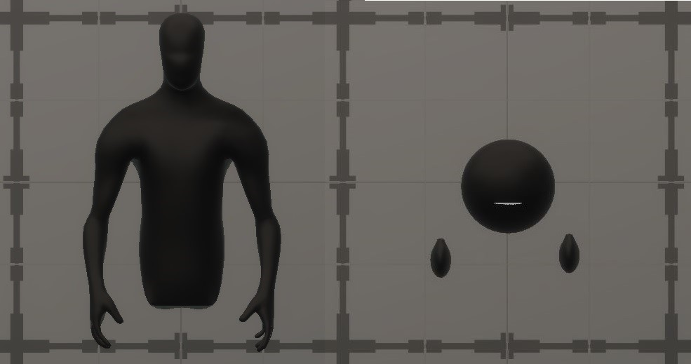

Abbildung 9 Links: IK-Avatar, Rechts: Non-IK-Avatar

**IK-Avatar** Der invers-kinematisch dargestellte Avatar besitzt laut der Studie von Waldow [WFG19, S.251] ein neutrales Erscheinungsbild. Der Avatar hat keine Augen, Mund, Haare oder Beine. Lediglich der Oberkörper, der Kopf sowie die Arme sind zu erkennen. Dieser Avatar besitzt somit keine Beine und schwebt mit dem Torso über den Boden. Die Handbewegungen, die Unterarmbewegungen, die Oberarmbewegungen sowie die Kopf- und Torsorotation des Avatar IK - menschenähnlich werden invers-kinematisch dargestellt. Die Positions- und Rotationsdaten für den Kopf und den Oberkörper werden über das HMD gewonnen. Die Positions und Rotationsdaten der Arme werden über die beiden Controller gewonnen. Der Kopf des Avatars besitzt einen horizontalen Bewegungsbereich von 90◦. Wenn der Kopf diesen Bereich verlässt, rotiert der Oberkörper in Richtung der aktuellen Blickrichtung des Avatars. Der Oberkörper des Avatars folgt der Rotation des Kopfes also nicht simultan. Zusammen mit menschlichen Motion-Capture-Daten einer Leerlaufanimation, wurde so eine plausible menschliche Bewegung erzeugt [WFG19, S.251].

**Non-IK-Avatar** Der NIK - nicht menschenähnlich-Avatar besteht aus einer Kugel mit Mund sowie einer Repräsentation der linken und der rechten Hand. Durch den fehlenden Oberkörper und den fehlenden Beinen, schwebt der Avatar über dem Boden. Der Kopf ist frei beweglich und unabhängig von den Händen. Der Mund des Avatars bewegt sich nicht, sondern dient am Kopf als Orientierungspunkt. Dadurch kann ausgemacht werden, in welche Richtung der Kopf des Avatars gedreht ist. Die Positions- und Rotationsdaten für den Kopf werden über das HMD gewonnen. Die Positionsund Rotationsdaten für die Hände werden über die beiden Controller gewonnen.

*Abbildung 10* zeigt beide Avatar-Konditionen IK - menschenähnlich (a) und NIK - nicht menschenähnlich (b) während der Versuchsdurchführung im Spectatorview.

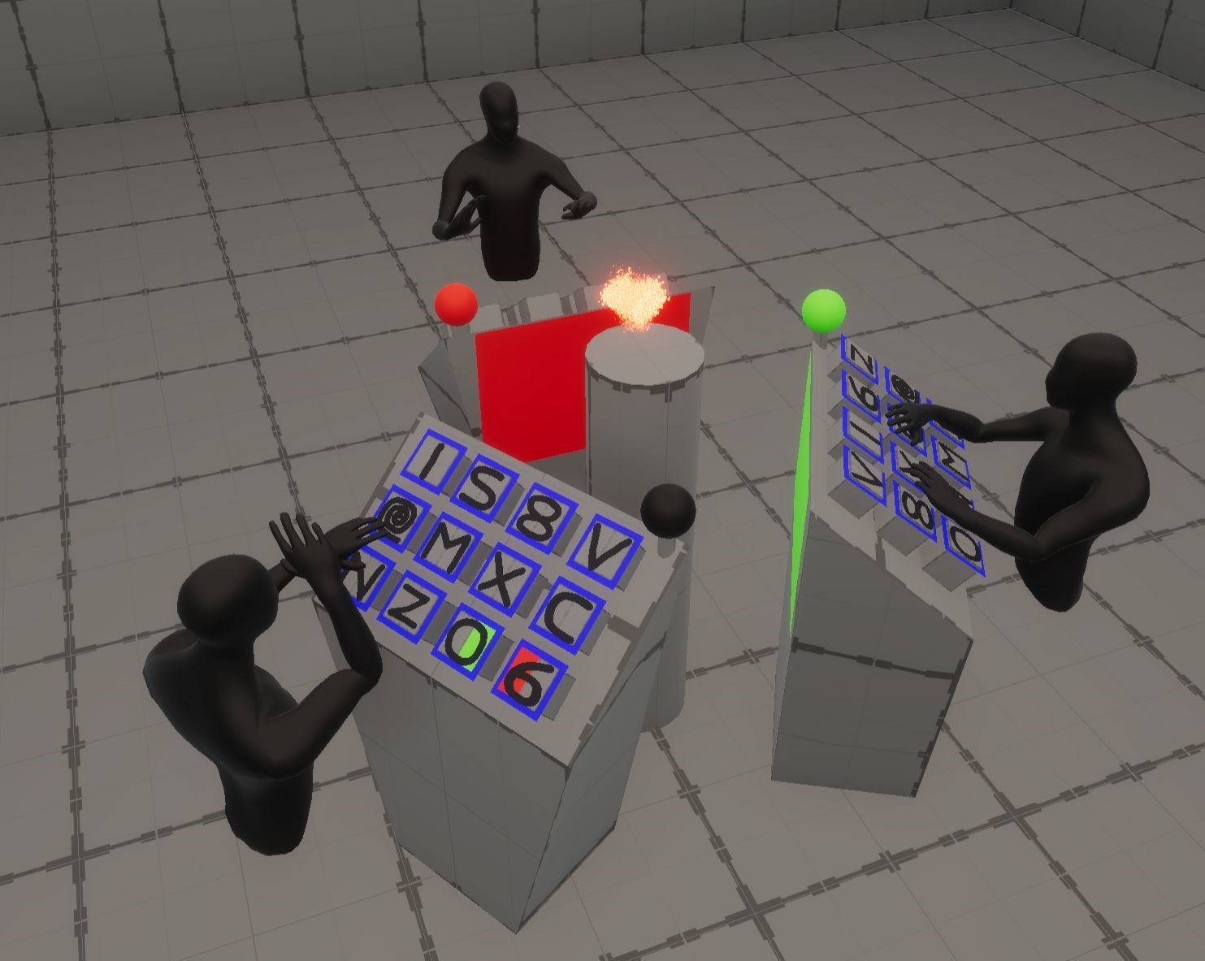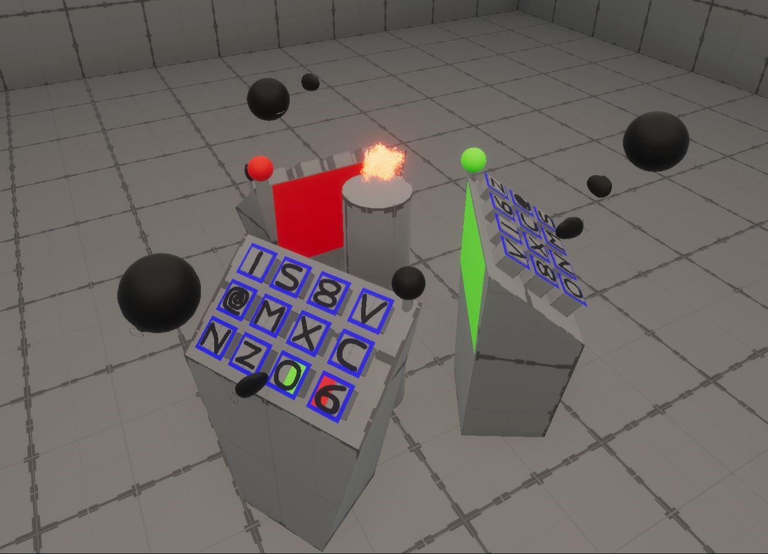

(a) (b)

Abbildung 10 Avatar-Konditionen während der Versuchsdurchführung im Spectatorview

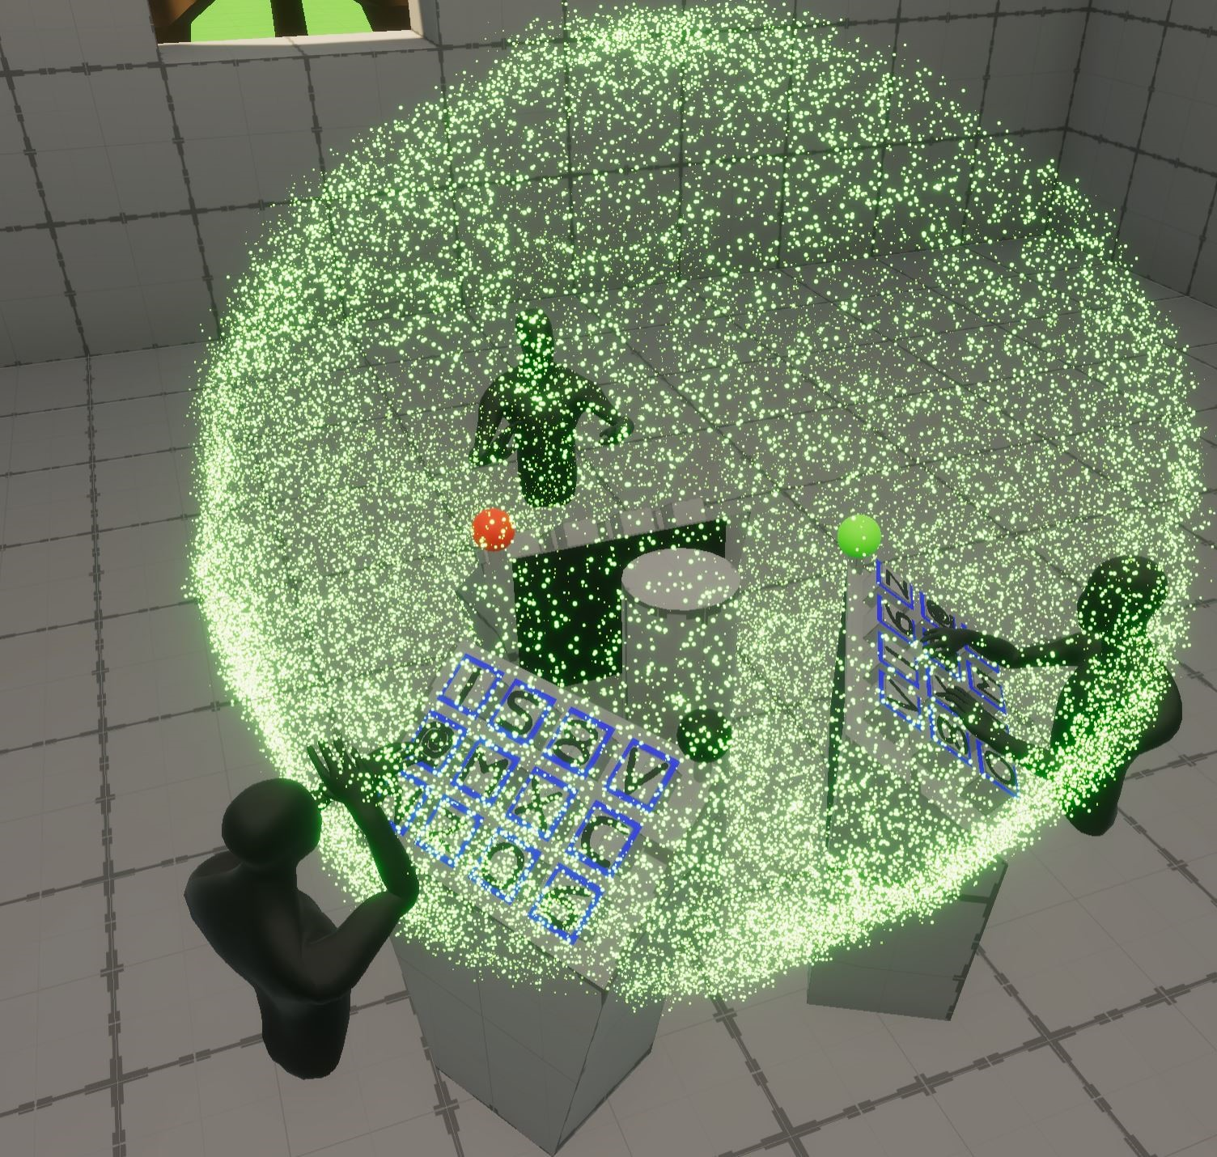

Abbildung 11 Grüne Kugel bei erfolgreich abgeschlossener Runde

**Erwarteter Vertrauensaufbau** Der zu erwartende Vertrauensaufbau des erklärenden Spielers einer Runde, bezieht sich darauf, dass er seinen Mitspielern vertraut, die Symbol zuverlässig und ohne größere Probleme zu erraten. Der zu erwartende Vertrauensaufbau der Mitspieler bezieht sich darauf, dass diese dem erklärenden Spieler zutrauen, die Symbole zuverlässig zu erklären.

Zum Messen des *kognitiven Vertrauens* der einzelnen Individuen, wird in dieser Studie ein Teilauszug des *Cognitive-Trust-Scale* [McA95, S.37] **Anhang .4** genutzt.

**Erwartete Teameffektivität** Je mehr *kognitives Vertrauen* sich durch die einzelnen Runden aufbaut, desto leichter fällt es den teilnehmenden Personen, eine größere Anzahl an Runden abzuschließen. Und je weniger kognitives Vertrauen sich durch die einzelnen Runden aufbaut, desto schwerer fällt es den teilnehmenden Personen, eine größere Anzahl an Runden abzuschließen.

Zum Messen der *wahrgenommenen Teameffektivität* der einzelnen Individuen, wird in dieser Studie ein Teilauszug des *Team-Effectiveness-Scale Siehe Anhang .6* [GZBS03, S.469] genutzt. Zum Messen der *Teameffektivität* wird in dieser die Anzahl der abgeschlossenen Runden des durchgeführten Experiments genutzt. Schafft ein Team eine Runde, hat dieses eine *Teameffektivität* von 1, schafft es 10 Runden, hat es eine *Teameffektivität* von 10.

**4.2 Anforderungen an die Versuchsumgebung**

Das System besitzt folgende **technische Anforderungen**, die umgesetzt werden müssen:

* **Online-Fähigkeit und Unterstützung mehrerer HMDs**: Da die Teilnehmer auch von zu Hause an dem Versuch teilnehmen können sollen, muss die gesamte Anwendung mehrere HMDs unterstützen sowie auf sehr vielen verschiedenen Computermodellen zum Einsatz kommen können. Die gesamte Anwendung muss online-fähig sein. Alle relevanten Statuszustände (Runde, Bewegungen und Positionen der Avatare, Rundenzeit, Status des jeweiligen Zustands des Podests eines Spielers etc.) müssen synchronisiert sein.
* **Geringe Latenz**: Das gesamte System muss latenzfrei sein, um die Bewegungen und Interaktionen der Avatare für die Nutzer nachvollziehbar zu machen.
* **Steuerung und Verwaltung der Anwendung durch einen Spectator**: Damit der Versuchsleiter so wenig wie möglich in den Versuch eingreift, muss die Anwendung von außen über einen eigenen Client gesteuert werden können.
* **Interaktionsmöglichkeiten**: Es muss eine Übertragung der aktuellen Zustände der Knöpfe auf den Podesten zu allen Teilnehmern in dem SVE stattfinden.
* **Sprachübertragung**: Es muss eine Sprachübertragung von einem Client zu allen Nutzern und von allen Nutzern zum Client stattfinden können.
* **Avatar-Konditionen**: Es müssen die beiden Avatar-Konditionen IK - menschenähnlich sowie NIK - nicht menschenähnlich im System vorhanden sein.

**4.2.1 Technik der Versuchsumgebung**

Um den Versuch durchzuführen, wurde ein SVE entwickelt, in dem sich die drei Teammitglieder gegenseitig sehen und miteinander interagieren können. Das SVE ist mit Unity 2019.4.3f1 und der HD-Render-Pipeline entwickelt worden. Um die Echtzeitkommunikation zwischen den einzelnen Clients zu gewährleisten, wurde das Multiplayer-Framework *Normcore v2.0* [7] genutzt. Normcore unterstützt Network-Physics simulationen, automatische Realtime-Synchronisation, Voice-Chat, XR-Compitabilität sowie persistente multiplayer Räume.

**Normcore Datastore / Sync Mechanismus** Normcore besitzt das Konzept eines globalen Datenspeichers. Alle Zustände, egal ob die Position eines Spielers, einzelne bool, integer oder float Variablen, werden in einem globalen Datenspeicher gespeichert. Werden Objekte in der Anwendung bewegt, synchronisiert Normcore diese Änderung der Position und/oder Rotation automatisch bei allen anderen Mitspielern.

**Auswahl der Hardware** Um an dem Experiment teilnehmen zu können, benötigten die Teilnehmer ein in vollem Umfang funktionierendes HTC-Vive, HTC-Vive2, Windows-Mixed-Reality oder ein Oculus-Rift S HMD mit kompatiblen Controllern sowie einen leistungsstarken VR-fähigen PC. Der Spectator, der das Experiment von außerhalb steuert und verwaltet, nutzt einen PC, auf dem die Anwendung ohne HMD ausführbar ist.

**VR-Client** Jeder Versuchsteilnehmer benötigt eine Client Version der Umgebung, um an dem Versuch teilzunehmen. Die Client Version gibt es in drei verschiedenen Versionen. Diese verschiedenen Versionen unterstützen die HTC-Vive HMDs, die Oculus Rift HMDs und die Windows Mixed-Reality HMDs. Beim Start des Clients gelangt der Proband in das SVE und verbindet sich automatisch mit dem Server (Normcore-Raum).

**Spectator** Der Spectator besitzt einen eigenen Client ohne eigene Repräsentation des Körpers und benötigt daher auch kein HMD, um an der Session teilzunehmen. Dem Spectator ist es möglich, sich frei mit der Kamera in der Umgebung zu bewegen. Er hat die Fähigkeit, das Spiel zu starten, die Nummer der zu beginnenden Runde einzustellen, einen Restart durchzuführen, die verbundenen Spieler anzuzeigen und herauszuwerfen, die Avatarkondition der Clients zwischen

IK - menschenähnlich und NIK - nicht menschenähnlich zu wechseln sowie das Spiel zu verlassen. Der Spectator kann beispielsweise Spieler herauszuwerfen, um die Session aufzuräumen und diese für das nächste Team vorzubereiten. Weiterhin besitzt der Spectator noch einige Funktionen, um Informationen über das aktuelle Spielgeschehen zu erhalten. So bekommt er die vergangene Zeit, die aktuelle Rundenzahl, die Effizienz des Teams, die Information über die Korrektheit der gewählten Eingaben der Spieler und die Anzahl der zu erklärenden Symbole angezeigt. Die Anzahl der im Raum anwesenden Spieler werden ebenfalls aufgeführt. So sieht der Spectator "Player 1"bis "Player 3"bei einem vollständigen Team auf seinem Bildschirm.

Der Spectator-Client wird in *Abbildung 12* dargestellt.

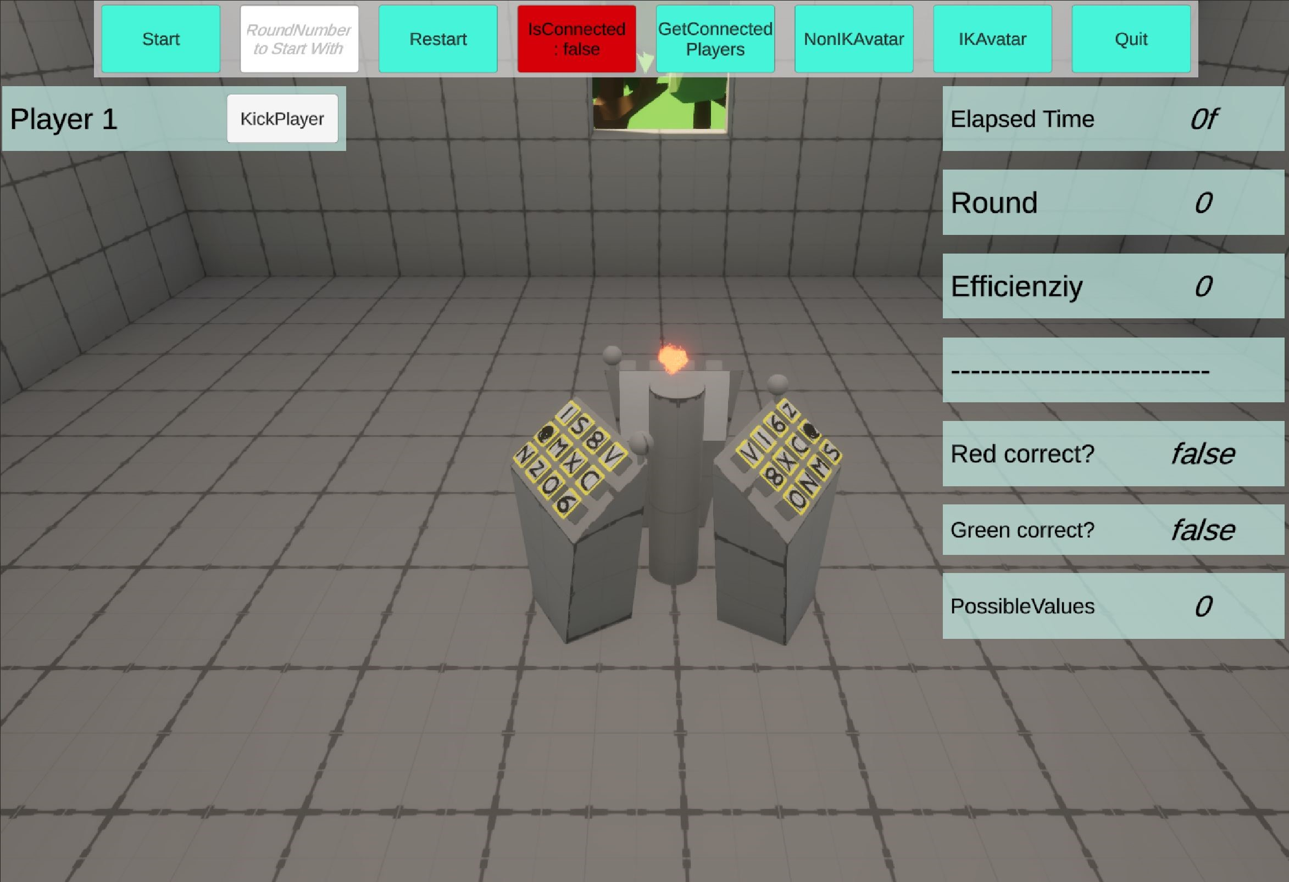

Abbildung 12 Der Spectator-Client mit den verschiedenen Funktionen zum Verwalten des laufenden Versuchs

**GameManager** Der GameManager übernimmt alle wichtigen Funktionen zur Steuerung der Anwendung und der Netzwerkkommunikation. Diese sind unter anderem:

* Steuerung und Entscheidungslogik der Runden
* Netzwerkmanagement und RPC Handling
* Start, Reset, Überprüfungsmechanismen sowie Zeitmessungen der einzelnen Runden
* Interaktionen und Verwaltung von globalen Datastore-Variablen

Die Netzwerkkommunikation zwischen den einzelnen Clients und dem Spectator wird vom GameManager verwaltet. Der Spectator sowie der Client besitzen GameManager mit unterschiedlichen Funktionalitäten. Der GameManager des Clients übernimmt das für den Clienten relevante RPC-basierte Netzwerkhandling. Gleichzeitig lauscht dieser auf Änderungen von relevanten Variablen im globalen Datastore. Eine wesentliche Aufgabe ist es, zu überprüfen, ob eine Runde vom GameManager des Spectators als beendet markiert wurde und gegebenenfalls die Initialisierung einer neuen Runde einzuleiten.

Der GameManager des Spectators gibt hauptsächlich Information über den Start, Stop oder den Reset der einzelnen Runden an die GameManager der Clienten weiter. Weiterhin steuert dieser aufgrund seiner besonderen Rolle ebenfalls die Spectator-to-Client Netzwerkinteraktionen, die Audioübertragung, den Kickmechanismus, die Rundenauswahl und das Aussehen der Avatare. In *Abbildung 13* wird ein grober Überblick über die Zusammenhänge und Funktionalitäten des GameManagers gegeben.

Die GameManager der Clients steht in Verbindung mit den einzelnen Podesten der Spieler. Der PodestManager eines jeweiligen Clients verwaltet die Podeste, welche wiederum einzelne Knöpfe eines Podests verwalten. Drückt ein Spieler einen Knopf, um ein Symbol ein- oder auszuloggen, sendet der Knopf eine Information über seinen Zustand an den Podestmanager des Clients. Dieser überprüft wiederum, ob die in diesem Moment gedrückten Knöpfe mit dem Auftrag der Runde übereinstimmen. Falls die gedrückten Knöpfe mit den zu drückenden Knöpfen dieser Runde übereinstimmen, wird eine boolean-Variable in einem globalen Datastore umgeschaltet, die den GameManager des Spectators darüber informiert, dass ein Teilnehmer die korrekten Knöpfe dieser Runde gedrückt hat. Haben der rote und grüne Spieler die korrekten Knöpfe gedrückt und dadurch eine Flag im globalen Datastore über die jeweilige Korrektheit gesetzt, registriert der GameManager des Spectators dies und setzt einen Flag über das erfolgreiche Abschließen der Runde. Die Clients registrieren dies und leiten die Startsequenz der nächsten Runde ein.

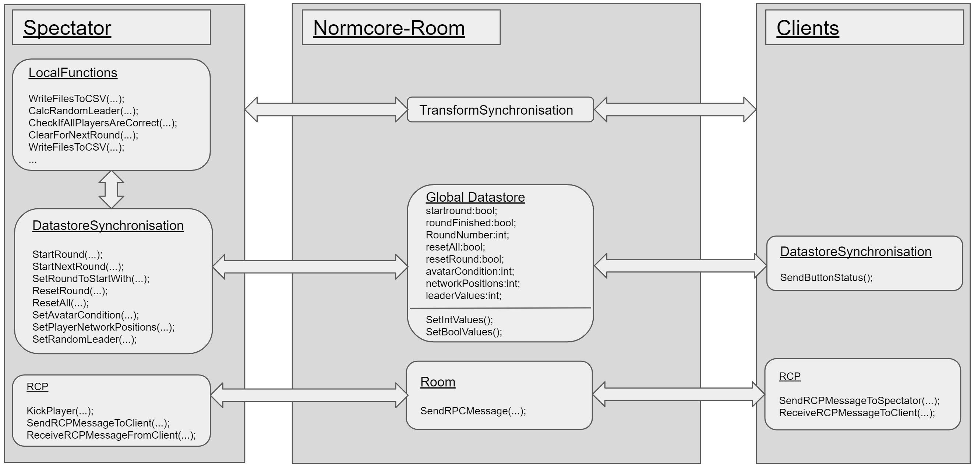

Abbildung 13 Grober Überblick über die Zusammenhänge der Funktionalitäten der GameManagers im SVE

**Audioübertragung** Die Audioübertragung wird vom GameManager des Clients sowie dem Spectator verwaltet. Sobald ein Teilnehmer mit dem Normcore-Netzwerk verbunden ist, wird das Mikrofon des HMDs aktiviert. Es werden unterschiedliche MessageID’s für Spectator und Client für die Netzwerkpakete festgelegt. Die serialisierten Audiodaten werden mittels RCPMessage an alle verbundenen Teilnehmer gesendet. Der Spectator liest nur die Netzwerknachrichten mit der MessageID der Clients und der Client liest die Netzwerknachrichten mit der MessageID des Spectators.

*Abbildung 14* zeigt den Programmcode des Spectator für das Eingehen einer RCP-Nachricht beispielhaft. Wird ein RCP-Paket erkannt, wird dieses entpackt und die MessageID in den ersten 32-Bits der RCP-Message ausgelesen. Je nach MessageID, dient das RCP-Paket einem anderen Zweck. Da der Spectator nur Audiostreams des Clients empfängt, muss dieser RCP-Messages mit einer MessageID von „2000" verarbeiten. Wird die RCP-Message entpackt und es befindet sich die MessageID für Audiostreams vom Client in der Nachricht, wird dieser vom „NetworkAudioReceiver" des Spectators verarbeitet. Falls kein „NetworkAudioReceiver" vorhanden ist, wird ein neuer erstellt. Loggt sich ein neuer Client in das SVE ein und sendet einen Audiostream, wird für diesen Client ein neuer „NetworkAudioReceiver" erstellt.

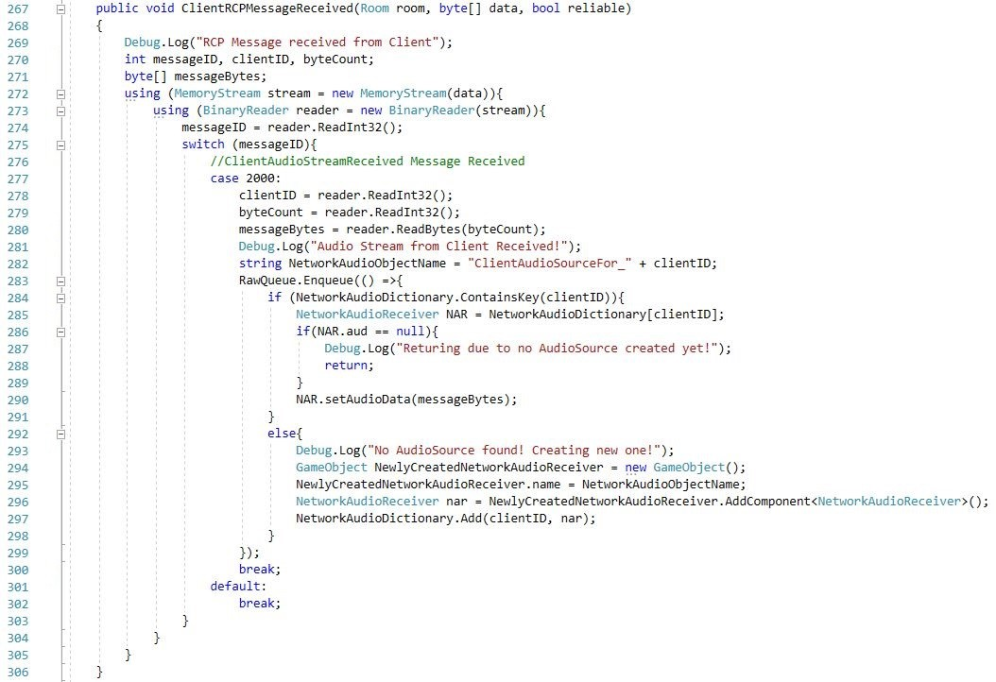

Abbildung 14 Programmcode zum Empfangen von Client RCP-Messages des Spectators

**Normcore Variable-Sync** Um die Variablen im globalen Datenspeicher zu ändern, muss für jeden Datentyp eine Sync-Klasse geschrieben werden. Diese Sync-Klasse (siehe *Abbildung 15*) informiert den globalen Datenspeicher darüber, dass eine Variable geändert wurde. Der globale Datenspeicher informiert alle auf diese Variable zugreifenden Systeme darüber, dass eine Variable im globalen Datenspeicher geändert wurde und diese sich updaten sollen.

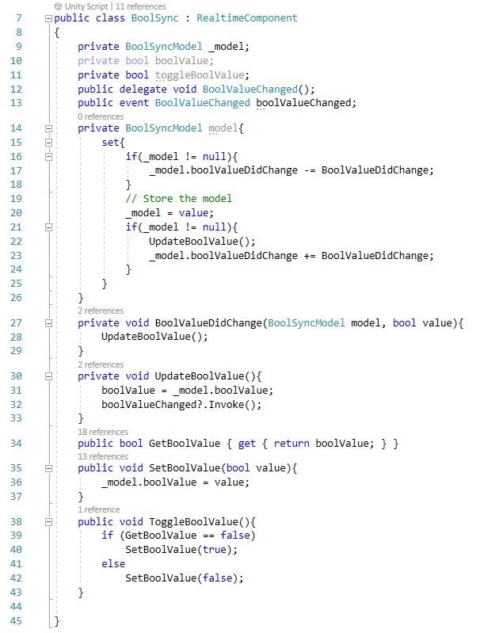

Abbildung 15 Programmcode zum Update einer globalen Variable

**4.2.2 Optik der Versuchsumgebung**

**Aussehen der Umgebung** Die Teilnehmer befinden sich in einem rechteckigen Raum mit vier Fenstern, vor denen einige Low-Poly Bäume platziert sind. Durch die Fenster und den davor stehenden Bäumen wird eine gewisse Offenheit erzeugt, damit die Teilnehmer sich nicht in dem Raum eingesperrt fühlen. Weiterhin wurde der Raum in einer schlichten gräulichen Farbe gehalten, um nicht von dem Spiel und den darin verwendeten Farben abzulenken. Die Spieler sollen sich dadurch bestmöglich auf den Versuch konzentrieren können. Die gesamte Umgebung ist zudem möglichst performant entwickelt worden, damit sie mit vielen Systemen eingesetzt werden kann. Die Abbildung 16 zeigt die Versuchsumgebung von Außen.

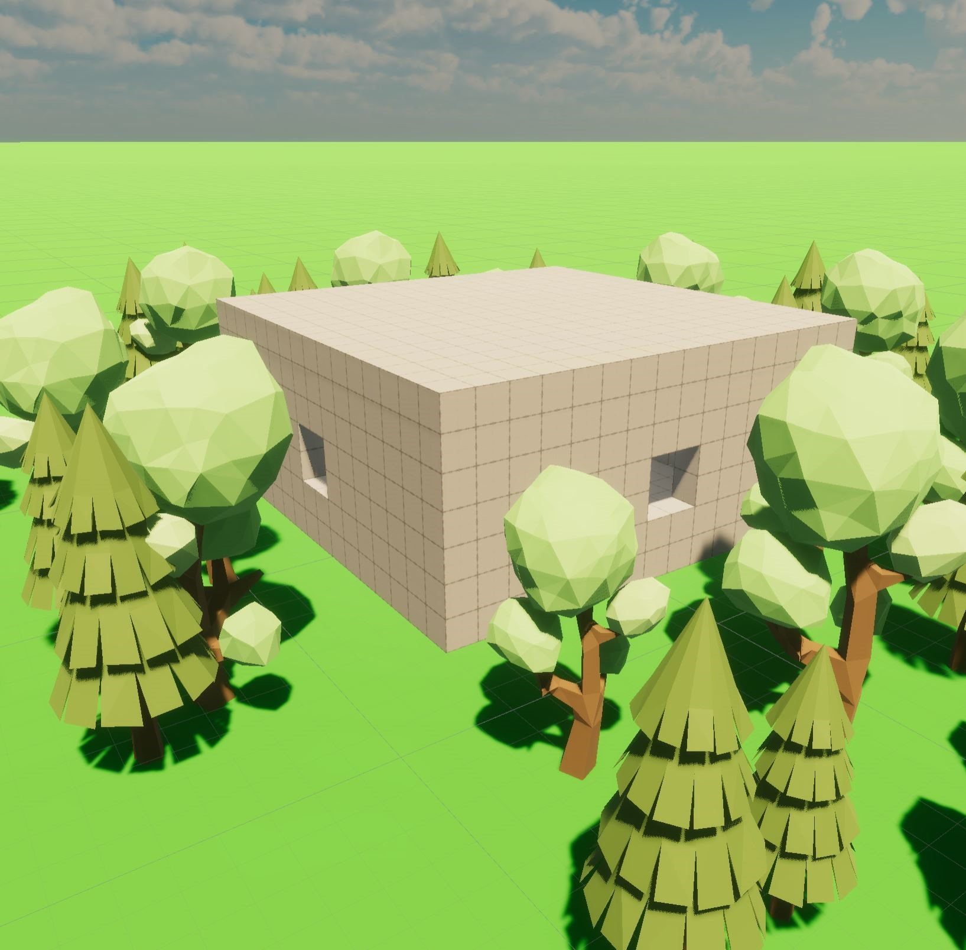

Abbildung 16 Die Versuchsumgebung von außen

**Avatar-Konditionen** Betritt ein Versuchsteilnehmer das SVE, bekommt dieser als Selbstrepräsentation nur seine eigenen, menschenähnlichen Hände zu sehen. Diese Ansicht ist unabhängig von den Konditionen IK - menschenähnlich und NIK - nicht menschenähnlich. Die Teilnehmer sehen folglich nur die jeweilige Avatar-Kondition der Mitspieler.

**Fade-to-Black und Positionsmanagement** Da sich alle Spieler in dem SVE frei bewegen können, müssen sie beim Spielstart vor ein Podest platziert werden. Startet der Spectator das Spiel, überprüft ein im globalen Datenspeicher liegendes Byte (die Bits des Bytes werden als Boolean genutzt), welche Podeste noch nicht belegt sind. Alle Mitspieler werden dementsprechend auf die freien Positionen vor die Podeste teleportiert. Damit es dem rot oder grün markierten Spieler nicht möglich ist, auf das Podest des erklärenden Spielers zu schauen, wurde ein Fade-to-Black Mechanismus implementiert. Entfernt sich ein Spieler von seinem Podest, wird sein Bild ab einem bestimmten Radius zunehmend schwärzer. Der Mechanismus funktioniert auch umgekehrt, sodass die Schwärze aus dem Bild verschwindet, sobald der Spieler sich wieder zu seinem Podest bewegt. Dasselbe Prinzip hält den erklärenden Spieler davon ab, die entsprechenden Symbole auf den Podesten seiner Mitspieler drücken zu können. Die Kommunikation der Spieler ist somit notwendig für die Vollendung einer Runde.

**Animationen, Shadergraph und VFX-Graph** Die Teilnehmer können in dem SVE lediglich die virtuellen Hände ihrer eigenen Körperrepräsentation sehen. Da die Hauptinteraktion das Drücken der Knöpfe des zugeteilten Podestes darstellt, soll dies für die Teilnehmer so einfach wie möglich gestaltet sein. Die teilnehmende Person soll sofort verstehen, wie diese mit seinem Avatar einen Knopf drücken kann. Die virtuellen Hände besitzen das Aussehen echter Hände mit einem hellgrauem Karo-Muster. Drückt eine teilnehmende Person den Triggerbutton seines Controllers, schließen sich alle Finger zu einer Faust. Drückt ein Spieler einen der Symbol-Knöpfen, bekommt dieser durch eine gelbe Umrandung des Knopfes die Bestätigung, dass er den Knopf eingeloggt hat. Wird der Knopf erneut gedrückt, verschwindet die gelbe Umrandung. Diese Umrandungen leuchten im Ping-Pong-Effekt auf und wurden mit dem Unity Shader-Graph erstellt. Die Teilnehmer sehen während einer Runde einen leuchtenden Ball zwischen den Podesten schweben, der aus einem Unitys VFX-Graph Partikelsystem besteht. Wird eine Runde beendet, wechselt die Farbe dieses Partikelsystems von Rot auf Grün und die Partikel werden auseinander geschleudert.

**4.2.3 Allgemeines der Versuchsumgebung**

**Rundenschwierigkeit** Ein ScriptableObject beinhaltet die Regeln sowie den Ablauf der einzelnen Runden. Es ermöglicht einen Vergleich der Teams, da jedes Team jeweils in derselben Reihenfolge dieselben Zeichen angezeigt bekommt. Das ScriptableObject beinhaltet somit die allgemeinen Rundeneinstellungen des Spiels. Jede Runde bestimmt es die Anzahl der zu erratenden Symbole, die Zuteilung der Symbole auf die Knöpfe der Podeste und die Farbzuteilung der Spieler. Die Regeln wurden so definiert, dass der erklärende Spieler spätestens jede dritte Runde wieder mit dem Erklären an der Reihe ist. Zudem wird jede dritte Runde die Anzahl der zu erratenden Symbole um

1 erhöht. Somit mussten beispielsweise in den Runden 1-3 ein Symbol und in den Runden 4-6 zwei Symbole erraten und erklärt werden. Wer in einer Runde der schwarze, grüne oder rote Spieler ist, und welche Symbole gedrückt werden müssen, wurde einmalig in den RoundRules pseudozufällig festgelegt.

***Abbildung 17*** zeigt die steigenden Schwierigkeitswerte, anhand in diesem Experiment die Teameffektivität gemessen wurde.

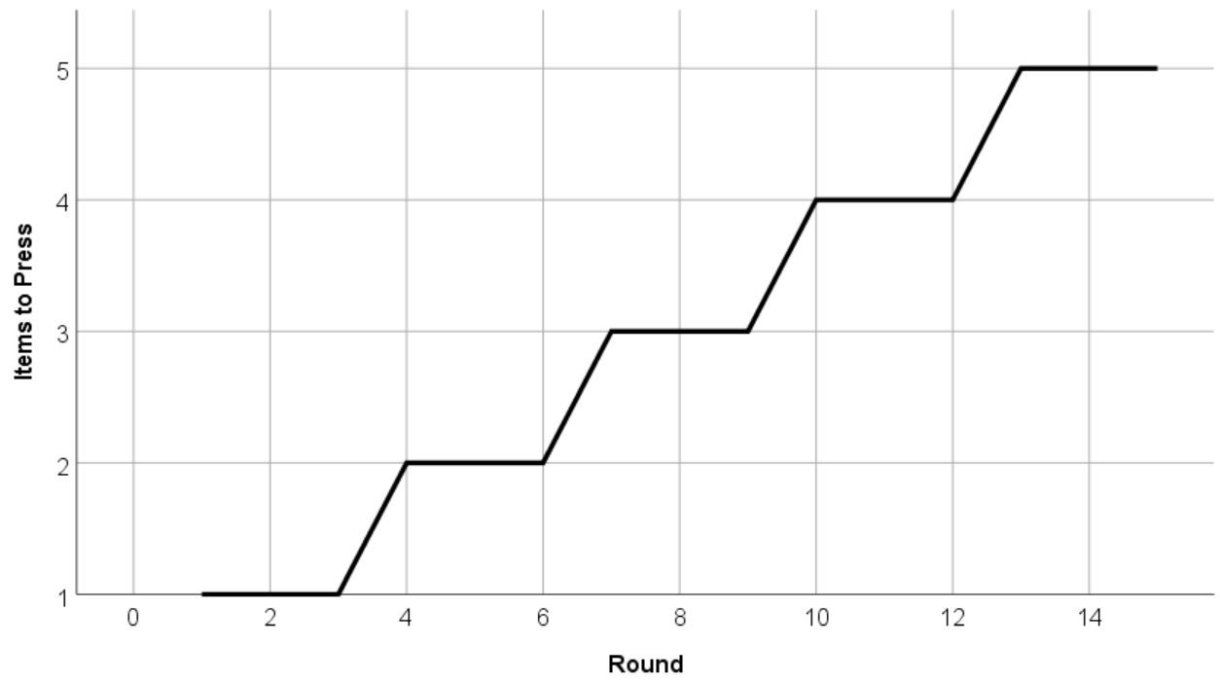

Abbildung 17 Die steigende Schwierigkeit der zu drückenden Knöpfe der einzelnen Runden

**CSV-Logwriting** Der GameManager des Spectators sammelt alle relevanten Daten über die Clients, während die einzelnen Runden von den Teilnehmern durchgespielt werden. Es wird ein CSVLog pro Durchgang inkrementell fortgeschrieben. Dieses Log umfasst unter anderem das Startdatum, die Startzeit, die Spielzeit, die Rundenzeit, die Rundennummer sowie die verwendete Avatarkondition.

**Gametimer Funktionsweise** Die jeweiligen Teams haben 600 Sekunden Zeit, um so viele Symbole wie möglich, richtig zu erkennen. Vor jeder Runde zählt ein Timer von 10 herunter, damit die Spieler kurz Zeit haben, sich auf die neue Runde einzustellen. Der Spiele-Timer ist für jeden Spieler zwischen den drei Podesten gut sichtbar platziert und wird jedem Spieler frontal angezeigt. Die 10 Sekunden zwischen den einzelnen Runden werden nicht zur Gesamtzeit hinzugezählt. Schaffen die Versuchsteilnehmer 10 Runden in 600 Sekunden zu absolvieren, dauert der Versuch somit insgesamt

600+10∗10 = 700.

**PlayerHeight/Position Change** Die unterschiedlichen Körpergrößen und unterschiedlichen Zimmergrößen der Versuchsteilnehmer müssen bei diesem Experiment berücksichtigt werden. Falls eine Person zu klein oder zu groß für das Podest ist, kann dieser seine Spielerkamera und somit seinen Avatar mit den Tasten Q und E bis zu einem bestimmten Schwellenwert höher oder niedriger stellen. Durch diesen Mechanismus ist es auch sitzenden Personen möglich, an dem Versuch teilzunehmen. Falls das Zimmer zu klein oder aus anderen Gründen nicht genügend Platz vorhanden ist, um die Knöpfe auf dem Podest zu betätigen, können sich die Spieler mit den Tasten W, A, S und D vorwärts, links, rechts und rückwärts in Blickrichtung bewegen.

**Sounds** Tritt ein Teilnehmer dem Raum bei, wird der selbst aufgenommene Sound "Player Connected“ abgespielt. Findet ein Disconnect statt, wird der Sound "Player Disconnected“ abgespielt. Beim erfolgreichen Drücken eines Buttons ist ein Klick-Sound zu hören, um dem Spieler ein Feedback zu geben.

**4.3 Methodik**

**4.3.1 Allgemeines**

**Induktive Quantitative Forschungsmethodik** Für die Auswertung wurde ein induktives quantitatives Forschungsdesign gewählt.

**Between-Subject Forschungsdesign** Wie groß das *gebildete Vertrauen in das Team* und die

dadurch resultierende *Teameffektivität* ist, soll durch die beiden Avatarkonditionen IK - menschenähnlich sowie NIK - nicht menschenähnlich analysiert werden. Aufgrund des Lerneffekts können die Probanden nur einmal an der Studie teilnehmen. Deshalb wurde ein *Between-Subject Forschungsdesign* gewählt, bei dem jedem Versuchsteilnehmer einer der beiden Avatar-Konditionen zugeteilt bekommt.

**Unabhängige Variablen** Für **Hypothese 1** wurde als unabhängie Variable das *generelle Vertrauen* und als abhängige Variable das *kognitive Vertrauen* gewählt. Für **Hypothese 2** wurde als unabhängie Variable die *Avatarkondition* und als abhängige Variable das *kognitive Vertrauen* gewählt. Für **Hypothese 3** wurde als unabhängie Variable das *kognitive Vertrauen im Team* und als abhängige Variable die *Teameffektivität* gewählt. Für **Hypothese 4** wurde als unabhängie Variable die *Avatarkondition* und als abhängige Variable die *Teameffektivität* gewählt. Für **Hypothese 5** wurde als unabhängie Variable das *generelle Vertrauen* und als abhängige Variable die *Teameffektivität* gewählt.

Die abhängigen Variablen werden im Folgenden aufgeführt:

* **Hang zum Vertrauen** Der Hang zum Vertrauen bezieht sich in dieser Studie darauf, wie sehr die Teilnehmer dazu neigen, anderen Personen einen Vertrauensvorschuss zu gewähren. Der Hang zum Vertrauen wird auch als *generelles Vertrauen* bezeichnet [McA95, S.30] (*vgl. Kapitel Vertrauen*).
* **Kognitives Vertrauen** Das *kognitive Vertrauen* bezieht sich auf die *Überzeugung in die Fähigkeiten oder in die Zuverlässigkeit eines anderen* [McA95, S.30] (*vgl. Kapitel Vertrauen*).
* **Reale Team-Effektivität** Die Teameffektivität wird anhand der Anzahl der abgeschlossenen Runden im Team gemessen (*vgl. Kapitel Avatare*).

Zusätzlich zu den 5 Hypothesen, wurde der Unterschied zwischen folgenden abhängigen Variablen und der unabhängigen Variable *Avatarkondition* analysiert: Der *wahrgenommenen Teameffektivität*, der *Präsenz*, der *subjektiv wahrgenommenen Arbeitsbelastung*, der *Team-Kommunikation* sowie der *Co-Präsenz*.

**4.3.2 Datenerhebungsmethoden**

Es wurden zwei Fragenbögen an die Teilnehmer verteilt. Der erste Fragenbogen (siehe **Anhang .1**) wurde vor dem Experiment ausgefüllt. In diesem wurden allgemeine demografische Fragen über *die Person* sowie über eventuelle *gesundheitliche Beschwerden* und die schon vorhandene *VR-Erfahrungen* gestellt. Der Zweite Fragebogen (siehe **Anhang .2**) wurde nach der Durchführung des Experiments im SVE ausgefüllt. Er beinhaltet Fragen über das *generelle Vertrauen*, das *kognitive Vertrauen*, die *Kommunikationsqualität*, *die wahrgenommene Team-Effektivität*, die *Beanspruchung*, die *Präsenz* sowie die *Co-Präsenz*. Es wurden nur vollständig ausgefüllte Fragebögen zur Datenanalyse herangezogen.

**Demografie-Fragebogen** Bevor der Versuch stattfinden konnte, mussten die Teilnehmer einen Demographie-Fragebogen ausfüllen. Dieser diente allgemein demografisch erfassten Merkmalen wie z.B. das Alter, das Geschlecht und den Bildungsstand abzufragen. Weiterhin wurde fragt der demografische Fragebogen dazu genutzt, um die bisher vorhandene VR-Erfahrung, die PC- und Internetaffinität sowie die Videospielerfahrung der einzelnen Probanden besser einschätzen zu können (siehe **Anhang .1**).

**General-Trust-Scale** Der General-Trust-Scale [CAJ96] wurde eingesetzt, um den generellen Vertrauenswert der einzelnen Teilnehmer zu messen. Er besteht aus 20 Items. Dazu zählen beispielsweise: „Ich neige dazu, andere zu akzeptieren" oder „Meine Beziehungen zu anderen werden durch Vertrauen und Akzeptanz charakterisiert". Die Items werden mit einer 7-Point-Likert-Scale von 1: „Ich stimme gar nicht zu" bis zu 7: „Ich stimme voll zu" gemessen. Der General-Trust-Scale Fragebogen ist ein Auszug aus dem „Trust-Inventory von Couch" (siehe **Anhang .3**).

**Cognitive-Trust-Scale** Der Cognitive-Trust-Scale Fragebogen ist ein Auszug des von McAllister et al. [McA95, S.37] entwickelten Fragebogens. Er überprüft, wie viel kognitives Vertrauen die Teilnehmer während des Versuchs aufbauen. Die Messgröße wird als kognitiver Vertrauenswert bezeichnet. Der Cognitive-Trust Fragebogen umfasst fünf Items. Dazu zählen beispielsweise beispielsweise: „Diese Person geht an ihre Arbeit mit Professionalität und Hingabe heran" oder „Andere Personen, die mit diesen Personen interagieren müssen, halten ihn/sie für vertrauenswürdig". Die Antwortmöglichkeiten der bei dem Fragebogen verwendeten 5-Point-Likert-Scale erstrecken sich von 1: „Ich stimme gar nicht zu " bis 5: „Ich stimme voll zu" (siehe **Anhang .4**).

**Communication-Scale** Gonzales-Rom et al. [GRH14, S.1049] entwickelten 2004 einen Fragebogen um die *Qualität von Teamkommunikation* zu messen. Dieser Fragebogen umfasst fünf Items mit dem 5-Point-Likert-Scale von 1: „Gar nicht" bis 5: „Sehr". Die Fragen sind alle nach demselben Prinzip aufgebaut, sodass jeweils nur das Ende einer Frage abgeändert wird: „In welchem Umfang war die Kommunikation zwischen Ihnen und Ihrem Team *KLAR / EFFEKTIV / ABGESCHLOSSEN / FLÜSSIG / ZUM RICHTIGEN ZEITPUNKT"* (siehe **Anhang .5**)?

**Team-Effectivness-Scale** Gibson et al. [GZBS03, S.469] entwickelten 2003 einen Fragebogen, der die *wahrgenommene Teameffektivität* misst. In dieser Studie wurde ein Auszug des Fragebogens verwendet. Er misst das *subjektive Ausmaß der wahrgenommenen Teameffektivität* und umfasst fünf Items die mit einer 7-Point-Likert-Scale 1: „Ich stimme gar nicht zu" bis 7: „Ich stimme voll zu" (siehe **Anhang .6**.

**NASA-TLX** Der NASA-TLX erfragt die allgemeine Belastung der Probanden, die sie während des Experiments empfunden haben. Dafür werden sechs Belastungsbereiche auf einer 21-Punkte Skala abgefragt. Diese beinhalten die mentale Anforderung, die physische Anforderung, die zeitliche Anforderung, die Leistung, die Anstrengung, und die Frustration des Probanden [Har80]. Der originale NASA-TLX Fragebogen besitzt eine kontinuierliche Skala. Dies war über einen OnlineFragebogen jedoch nicht realisierbar, weshalb die Werteskala für die Onlineversion angepasst wurde. Diese Werteskala umfasst im abgeänderten Fragebogen 1: „Wenig" über 11: „Mittel" bis 21: „Viel" (siehe **Anhang .7**).

**Igroup Presence Questionnaire(IPQ)** Der IPQ dient zur *Messung des Präsenz-Gefühls* in einer virtuellen Umgebung. Er misst, inwieweit sich der Nutzer in der virtuellen Umgebung anwesend fühlt, inwieweit der Nutzer seine Aufmerksamkeit der virtuellen Umgebung schenkt und wie real die virtuelle Umgebung dem Nutzer erschien. Der IPQ umfasst 14 Items mit einer 7-Point-Likert-Scale (siehe **Anhang .8**).

**Co-Presence-Questionnaire** Mithilfe des *Co-Präsenz-Fragebogens* können die *selbst gemeldete Co-Präsenz*, die *wahrgenommene Präsenz des anderen*, die *Telepräsenz* sowie die *soziale Präsenz* ermittelt werden. Die *selbst gemeldete Co-Präsenz* sowie die *wahrgenommene Präsenz des anderen* werden mittels einer 5-Point-Likert-Skala gemessen. Die *Telepräsenz* wird mit einer 7-Point-Likert-Scale ermittelt. Die *soziale Präsenz* wird im originalen Fragebogen von Nowak et al. mittels einer kontinuierlichen Skala gemessen. Da dies mit dem Online-Fragebogen nicht realisierbar war, wurde stattdessen eine Likert-Skala von 1 bis 10 verwendet ([NB03, S.487]) (siehe **Anhang .9**).

Tabelle 1 Verwendete Metriken der Fragebögen

|  |  |  |  |  |
| --- | --- | --- | --- | --- |
| Was wurde gemessen? | Definition | Metrik | Authoren | |
| Generelles Vertrauen | Genereller Vertrauensvorschuss eines Individuums | Teilauszug des TrustInventorys - *Generalized-*  *Trust-Scale*  *Siehe Tabelle .3*  7-Point-Likert-Scale | Couch, Adams, Jones  (1996) [CAJ96] | |
| Kognitives Vertrauen | Überzeugung in die Fähigkeiten und in die Zuverlässigkeit des Teams | *Cognitive-Trust-Scale*  *Siehe Tabelle .4*  5-Point-Likert-Scale | McAllister, Daniel J. (1995)  [McA95] |  |
| Team-Kommunikation | Wahrgenommene Kommunikationsqualität des Teams | *Communication-Quality-*  *Scale*  *Siehe Tabelle .5*  5-Point-Likert-Scale | Gonzalez-Roma, andez (2014)  S.1049] | Hern-  [GRH14, |
| Wahrgenommene  Team-Effektivität | Wahrgenommenes ausmaß der Qualität der Aufgabenerledigung des Teams | Teilauszug des *Team-*  *Effectiveness-Scale Siehe Tabelle .6*  7-Point-Likert-Scale | Gibson et. al  [GZBS03, S.469] | (2003) |
| Abgeschlossene Runden des Teams | Messung der Abgeschlossenen Runden des Teams während des Versuchs | Erhoben durch die Anwendung |  |  |
| Subjektiv-  Wahrgenommene  Arbeitsbelastung | Der NASA-TLX misst die subjektiv wahrgenommene Arbeitsbelastung sowie Ef-  fektivität | *NASA-TLX*  *Siehe Tabelle .7* | [Har80] |  |
| Gefühl der Präsenz | Der IPQ dient zu Messung des Präsenz Gefühls in einer virtuellen Umgebung | *Igroup Presence Ques-*  *tionnaire(IPQ)*  *Siehe Tabelle .8* | [www] |  |

Selbst wahrgenommene Fragebogen von Nowak und *Presence-Questionnaire* Nowak und Biocca (2003)

Co-Präsenz Biocca zum messen von *Siehe Tabelle .9* [NB03, S.487]

Co-Präsenz

Wahrgenommene Präsenz des anderen Telepräsenz

soziale Präsenz

1. **Statistische Auswertung**

Das folgende Kapitel beschäftigt sich mit der statistischen Analyse. Jeder Hypothese ist ein eigenes Unterkapitel zugeordnet, in dem eine auf die Hypothese zugeschnittene Auswertung stattfindet. Alle Ergebnisse wurden mit *IBM SPSS Statistics* statistisch ausgewertet. Für jeden der hier aufgeführten Tests wurde eine Irrtumswahrscheinlichkeit von α= 0*.*05 festgelegt.

Die *Tabelle 4* und die *Tabelle 5* zeigen die verwendeten Methoden und Ergebnisse zur Auswertung der einzelnen Hypothesen im Überblick.

Die *Tabelle 6* zeigt eine deskriptive Statistik der Hauptvariablen des Experiments.

**5.1 Teilnehmer und Demografie**

Insgesamt nahmen 30 Personen an der Studie teil, sodass es insgesamt zehn Teams gab. 19

(63,3%) Personen waren männlich und 11 (36,7%) weiblich. Im Schnitt waren die Teilnehmer 30 Jahre alt (*x*¯ = 30*,*13).

***Abbildung 18*** zeigt die Alterstruktur sowie die Verteilung des biologischen Geschlechts der Personen, die an dem Experiment teilgenommen haben.

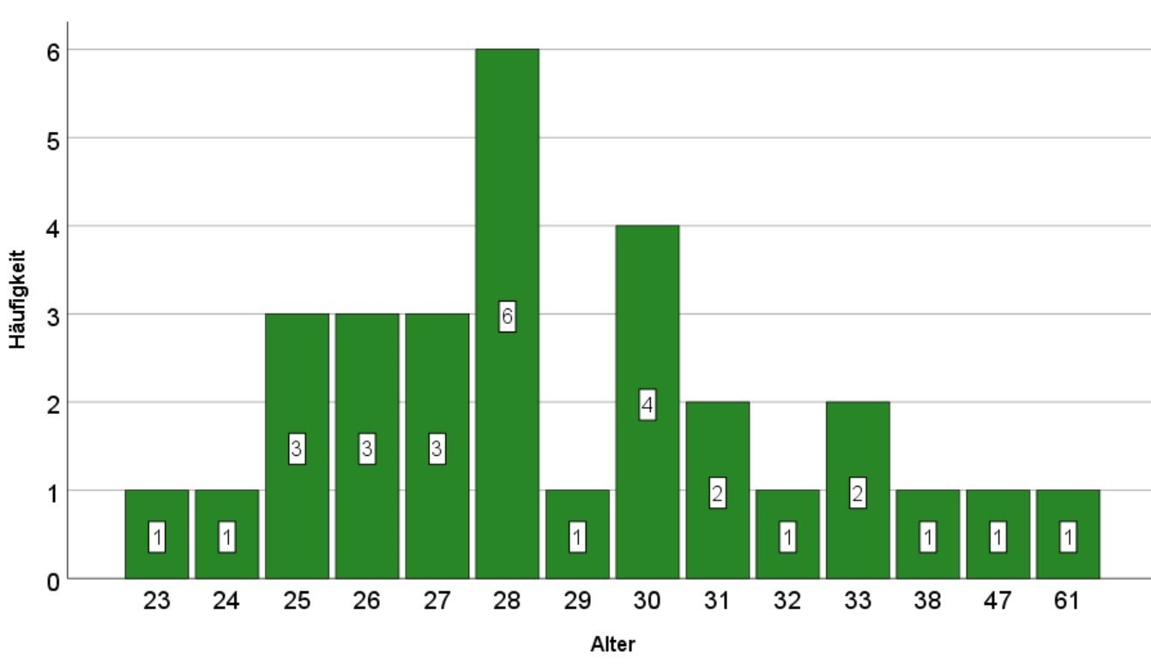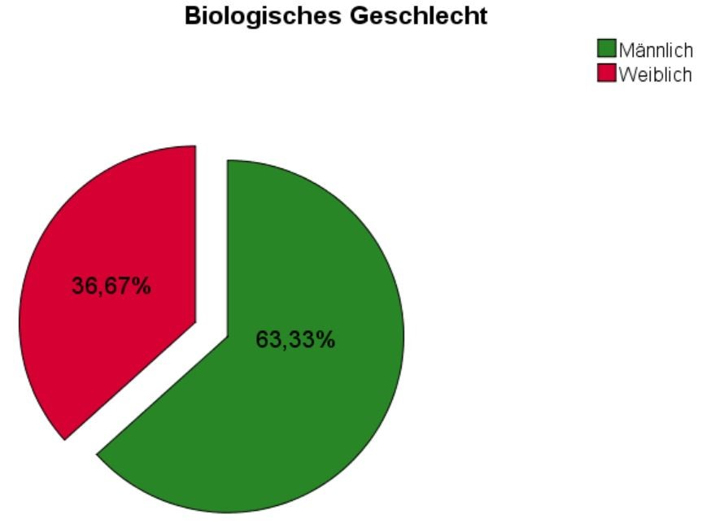

(a) (b)

Abbildung 18 Abbildung (a) zeigt die Altersstruktur der Personen, die an dem Experiment teilgenommen haben. Abbildung (b) zeigt die Verteilung des biologischen Geschlechts der Personen, die an dem Experiment teilgenommen haben

Von den 30 Teilnehmern, besaß/en eine Person (3,3%) das Fachabitur/Fachgebundene Hochschulreife, 4 Personen (13,3%) das Abitur/Allgemeine Hochschulreife, 24 Personen (80%) ein abgeschlossenes Studium und eine Person (3,3%) eine abgeschlossene Ausbildung. Die Mehrheit (80%) gab ein *abgeschlossenes Studium* als höchsten Bildungsabschluss an. Darauf folgt *das Abitur/die allgemeine Hochschulreife* mit 13,3 Prozent. Jeweils eine Person kreuzte das *Fachabitur* und eine weitere Person *abgeschlossene Ausbildung* an (siehe ***Abbildung 19***).

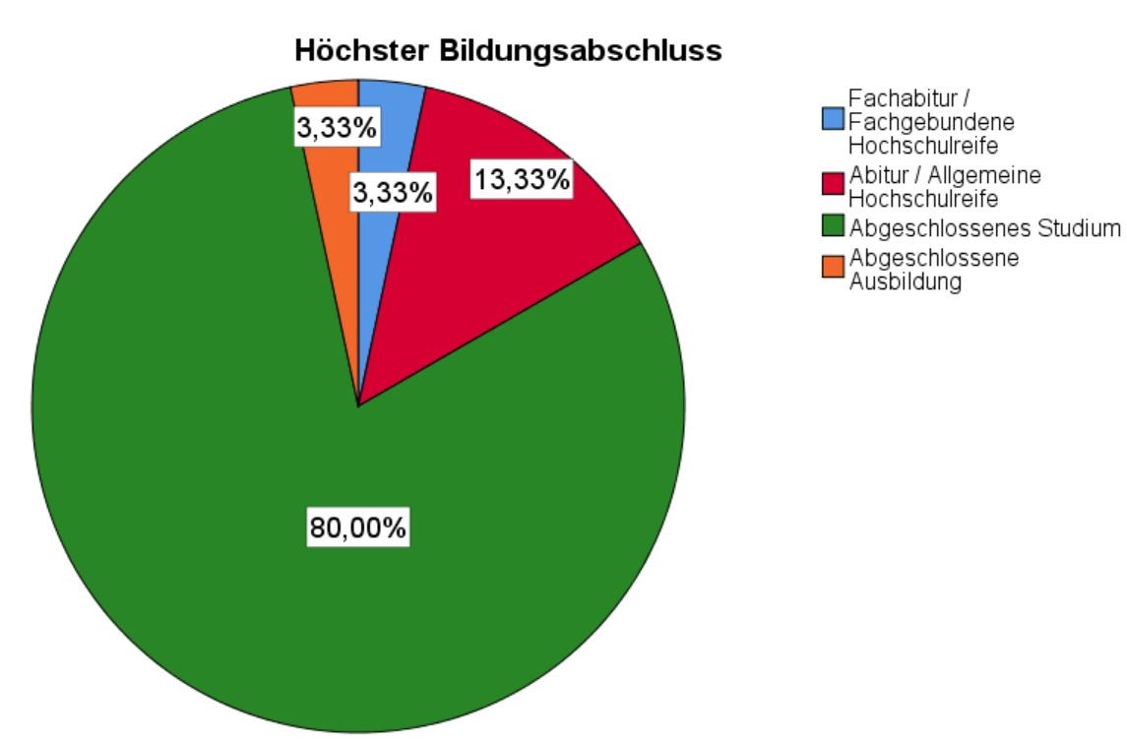

Abbildung 19 Diese Abbildung zeigt den Bildungsstand der Teilnehmer, die an dem Experiment teilgenommen haben.

Deutlich mehr als die Hälfte der Teilnehmer (66,6%) haben bereits Erfahrung in der VR gesammelt. Von diesen Teilnehmern haben wiederum 23,3 Prozent (7 der 30 Teilnehmer) an VR-Studien teilgenommen (siehe ***Abbildung 20***).

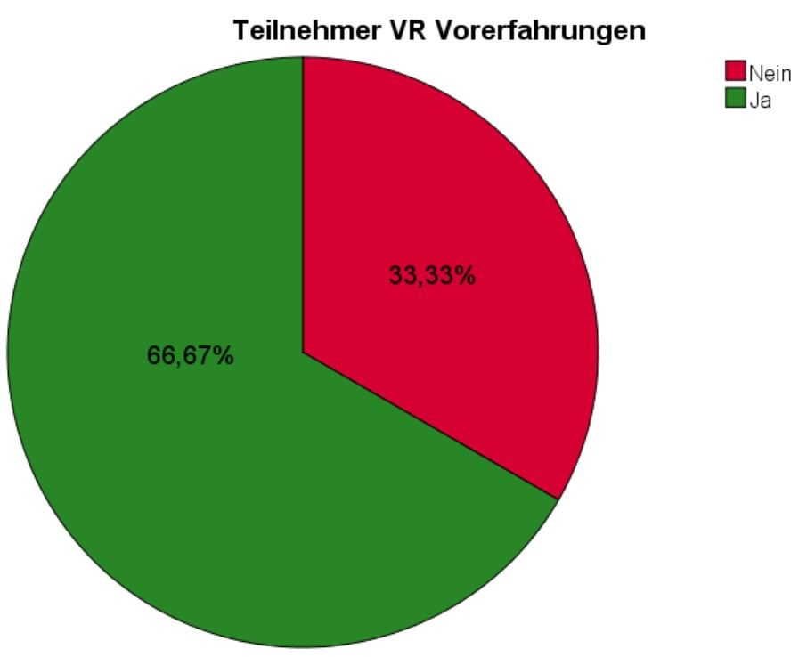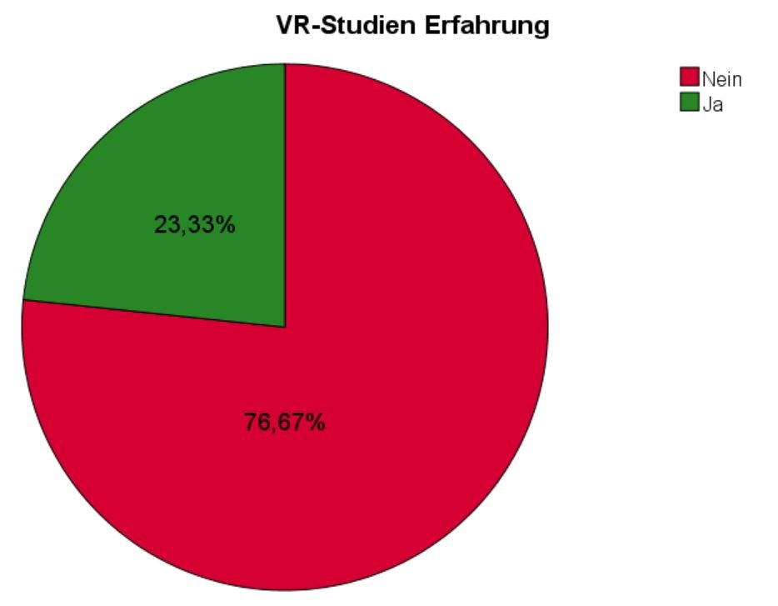

(a) (b)

Abbildung 20 Diese Abbildung zeigt die VR Erfahrung (a) und die VR-Studien Erfahrung (b) der Teilnehmer.

Mittels einer Likert-Skala von 1-7 (1 = wenig, 7 = sehr viel) wurde nach dem Ausmaß der Internetnutzung im täglichen Leben gefragt. Dabei gab der Großteil (70%) der Teilnehmer an, dass diese das Internet *sehr viel* nutzen.

Mittels einer weiteren Likert-Skala von 1-7 (1 = wenig, 7= sehr viel) wurde danach gefragt, wie häufig die Teilnehmer Videospiele spielen. Der Mittelwert der Likert-Skala beträgt 3,5, wobei im 50% Perzentil das Videospiel Ausmaß mit "3"beziffert wurde. Der Mittelwert betrug (*x*¯ = 3,1) und liegt damit ebenfalls unter dem Durchschnitt. ***Abbildung 21*** zeigt das Ausmaß der Internetnutzung und das Ausmaß des Videospielkonsums der Teilnehmer.

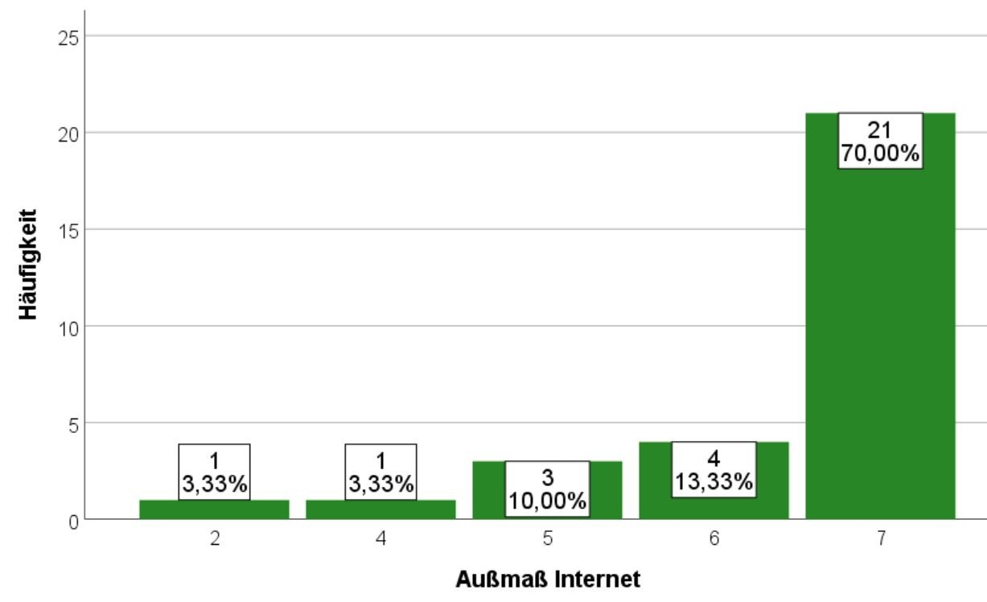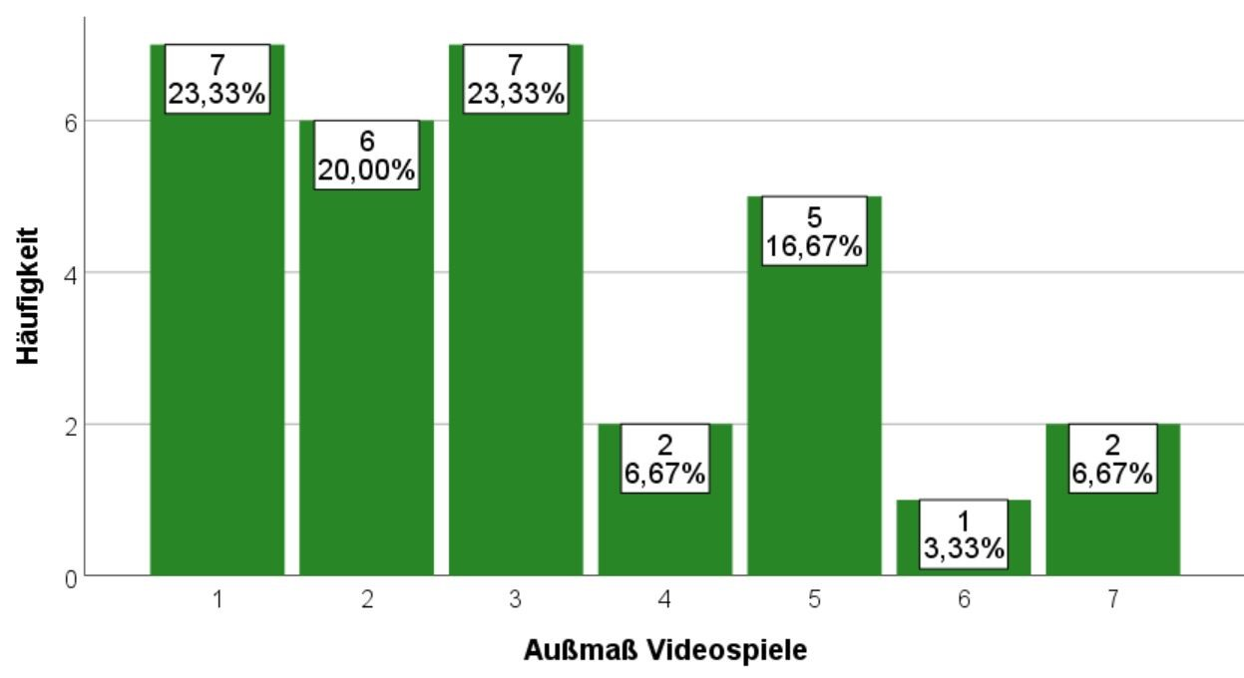

(a) (b)

Abbildung 21 Diese Abbildung zeigt das Ausmaß der Internetnutzung (a) und das Ausmaß des Videospielkonsums (b) der Teilnehmer.

**5.2 Auswertung Hypothese 1**

H10 : Die Mittelwerte der erzielten *kognitiven Vertrauenswerte* unterscheiden sich bei den Konditionen IK - menschenähnlich und NIK - nicht menschenähnlich nicht signifikant voneinander.

**Allgemeines** Auf *Konditionsebene* wird analysiert, ob die teilnehmenden Personen aufgrund der unterschiedlichen Avatarkonditionen unterschiedliches *kognitives Vertrauen* bilden. Dazu wird der Mann-Whitney-U-Test durchgeführt.

Das *kognitive Vertrauen* ist laut dem Shapiro-Wilk-Test[8] mit *p* = *.*023 *<* α= 0*.*05 *nicht normalverteilt*. Der angegebene *kognitive Vertrauenswert* der Kondition IK - menschenähnlich beträgt im Mittel *x*¯ = 4*,*123 mit einer Standardabweichung von σ= *.*671.

Der angegebene *kognitive Vertrauenswert* der Kondition IK - menschenähnlich beträgt im Mittel *x*¯ = 4*,*590 mit einer Standardabweichung von σ= *.*491 (siehe ***Abbildung 23***).

**Mann-Whitney-U-Test** Die Verteilungsformen der beiden Konditionen unterscheiden sich laut Kolmogorov-Smirnov (*p* = *.*181 *>* α = 0*.*05) **nicht signifikant** voneinander. Es gab laut MannWhitney-U-Test **einen signifikanten Unterschied** der Mittelwerte der *kognitiven Vertrauenswerte* zwischen den Avatarkonditionen IK - menschenähnlich (*x*¯ = 4*,*123) und NIK - nicht menschenähnlich (*x*¯ = 4*,*590) mit *U* = 62*,*500*,Z* =−2*.*083*,p* = *.*037 *<* α= 0*.*05*,r* =−*.*380.

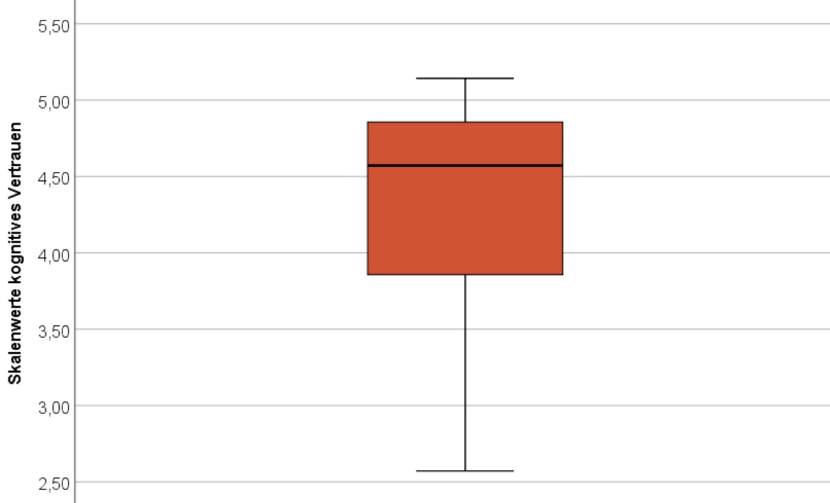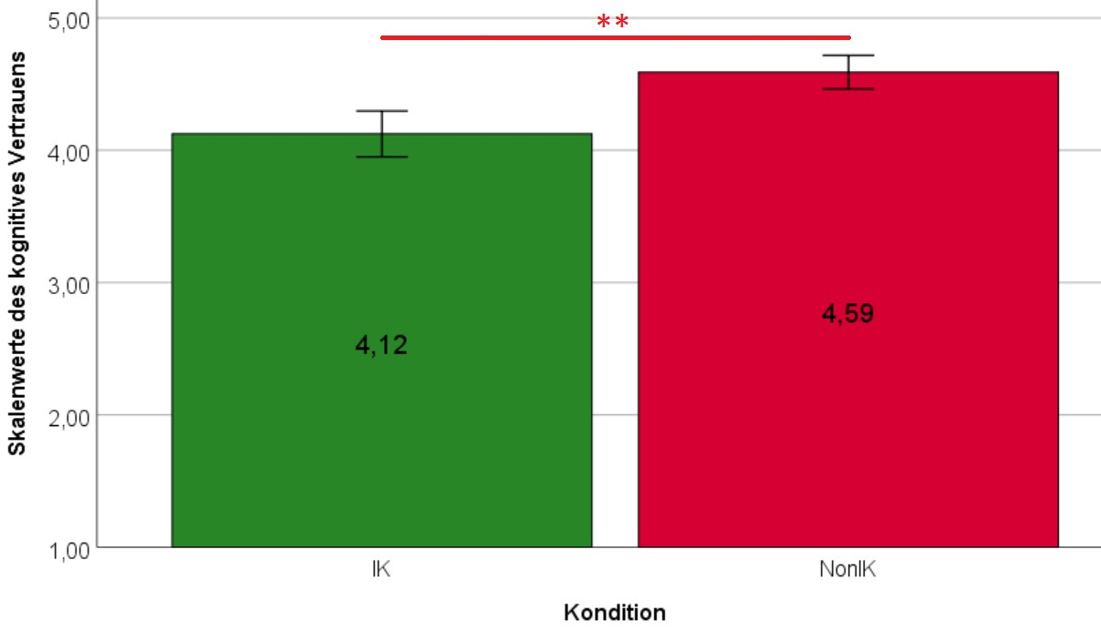

Abbildung 22 Boxplot der kognitiven Vertrauenswerte Abbildung 23 Die durchschnittlichen Ergebnisse des

der Versuchsteilnehmer. wahrgenommenen kognitiven Vertrauens der Avat-

arkonditionen. Die Fehlerbalken zeigen die Standardfehler. Links die Kondition IK - menschenähnlich und rechts die Kondition NIK - nicht menschenähnlich.

∗∗ : *p <* α= 0*.*05

**5.3 Auswertung Hypothese 2**

H20 : Es besteht kein signifikanter Zusammenhang zwischen dem erzielten *generellen Vertrauenswert* einer Person und dem erzielten *kognitiven Vertrauenswert* einer Person.

**Allgemeines** Der *kognitive Vertrauenswert* muss für *Hypothese 1* auf *Konditionsebene* analysiert werden, da der *kognitive Vertrauenswert* aufgrund der unterschiedlichen Avatarkonditionen gebildet wurde. Somit ist es nicht möglich, den Zusammenhang zwischen dem *generellen Vertrauenswert* und dem *kognitiven Vertrauenswert* auf *Individualebene* zu betrachten.

Der Shapiro-Wilk-Test zeigt, dass das der *generelle Vertrauenswert* der Kondition IK - menschenähnlich mit *p*=*.*078*>*α=0*.*05 *normalverteilt* und der *generelle Vertrauenswert* der Kondition NIK - nicht menschenähnlich mit *p* = *.*020 *<* α= 0*.*05 *nicht normalverteilt* ist.

Aus einem weiteren Shapiro-Wilk-Test geht hervor, dass der *kognitive Vertrauenswert* der Kondition IK - menschenähnlich mit *p* = *.*356 *>* α= 0*.*05 *normalverteilt* und der *kognitive Vertrauenswert* der Kondition NIK - nicht menschenähnlich mit *p* = *.*054 *>* α = 0*.*05 *normalverteilt* ist. Das LowessVerfahren [9] deutet augenscheinlich auf keinen linearen Zusammenhang zwischen dem *generellen Vertrauenswert* der Kondition IK - menschenähnlich und dem *kognitiven Vertrauenswert* der Kondition IK - menschenähnlich sowie dem *generellen Vertrauenswert* der Kondition NIK - nicht menschenähnlich und dem *kognitiven Vertrauenswert* der Kondition NIK - nicht menschenähnlich hin. Daher wird die *Linearitätsannahme abgelehnt*.

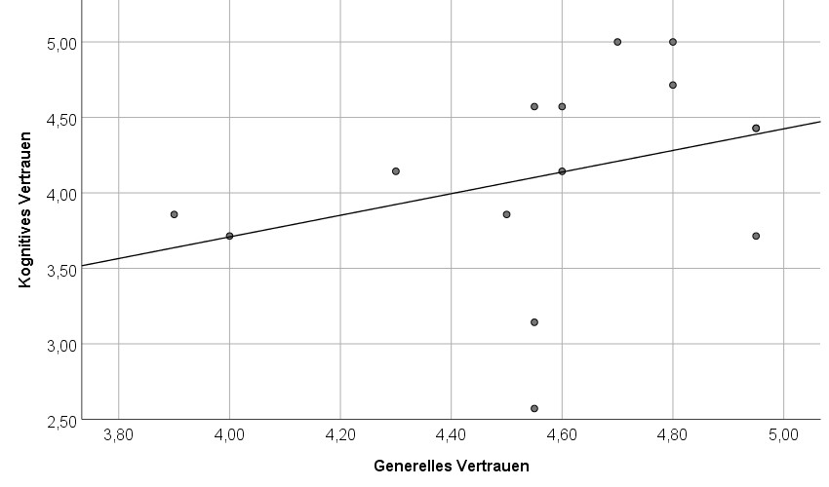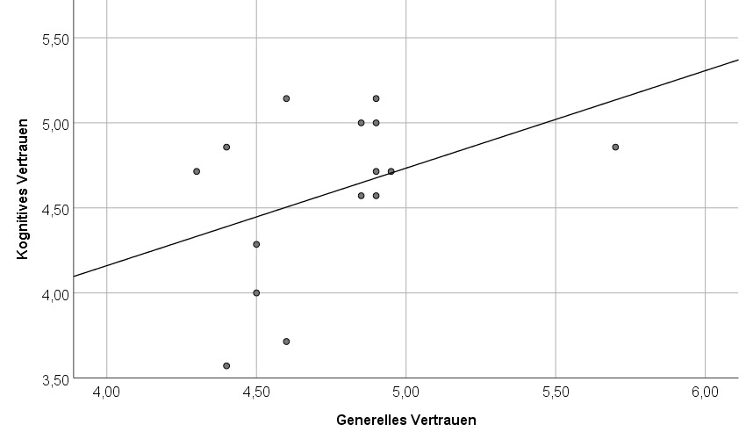

(a) (b)

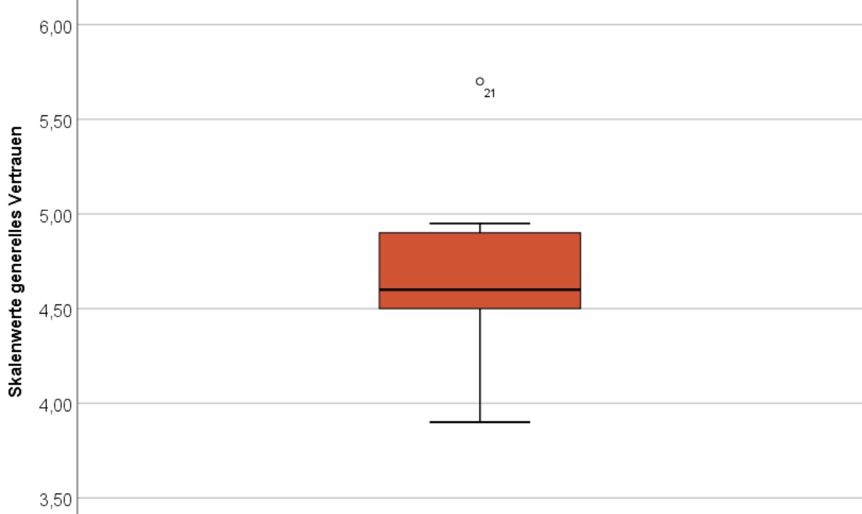

(c)

Abbildung 24 Korrelationen der generellen Vertrauenswerte mit den kognitiven Vertrauenswerten. Links

(a) für die Kondition IK - menschenähnlich und rechts (b) für die Kondition NIK - nicht menschenähnlich. (c) stellt den Boxplot der generellen Vertrauenswerte der individuellen Personen dar.

**Spearman-Korrelationsanalyse** Es ist eine positive starke Korrelation (vgl. [Coh13]) mit dem Spearman-Korrelationskoeffizient *r* =*.*441 zwischen dem *generellen Vertrauenswert* der Kondition

IK - menschenähnlich und dem *kognitiven Vertrauenswert* der Kondition IK - menschenähnlich vorhanden. Die Spearman-Korrelation ist **nicht signifikant** (*p* = *.*100 *>* α= 0*.*05).

Weiterhin liegt eine positive Korrelation moderater Stärke (vgl. [Coh13]) mit dem Spearman-

Korrelationskoeffizient *r*=*.*378 zwischen dem *generellen Vertrauenswert* der Kondition NIK - nicht menschenähnlich und dem *kognitiven Vertrauenswert* der Kondition NIK - nicht menschenähnlich vor. Die SpearmanKorrelation ist **nicht signifikant** (*p* = *.*165 *>* α= 0*.*05) (siehe ***Abbildung 24***).

**Fisher-Z-Transformation für unabhängige Stichproben** Um herauszufinden, ob sich beide Korrelationen signifikant voneinander unterscheiden, wird eine Fisher-Z-Transformation für unabhängige Stichproben durchgeführt. Die beiden Korrelationen unterscheiden sich laut Fisher-Z-Wert für unabhängige Stichproben (*Z* = *.*186) **nicht signifikant** voneinander (*p* = *.*426 *>* α= 0*.*05).

**5.4 Auswertung Hypothese 3**

**H3**0 : Der Zusammenhang zwischen dem *kognitiven Vertrauenswert von Teams* und der *Teameffektivität von Teams* mit der Kondition IK - menschenähnlich unterscheiden sich nicht signifikant von den Teams mit der Kondition NIK - nicht menschenähnlich.

**Vertrauenstabelle pro Team** Während jedem Versuchsdurchlauf besitzt jedes der 3 Teammitglieder die gleiche Avatarkondition. Jedes Teammitglied schließt dieselbe Anzahl an Runden ab. Die Anzahl der abgeschlossenen Runden jedes einzelnen Teams derselben Kondition wurde zu der *Teameffektivität des Teams* zusammengefasst. Für jedes Team wird zudem ein gemeinsamer kognitiver Vertrauenswert berechnet. Dieser sagt aus, wie viel *kognitives Vertrauen* das gesamte Team gebildet hat und ergibt sich aus der Summe der *kognitiven Vertrauenswerte* der einzelnen Personen eines Teams. Dieser wurde für jedes einzelne Team derselben Kondition zusammengefasst (siehe ***Tabelle 2***)

Im Anschluss wird eine Spearman-Korrelation zwischen der *Teameffektivität* und den *kognitiven Vertrauenswerten* auf *Teamebene* durchgeführt, wobei die Teams in verschiedene Konditionen aufgeteilt werden. Damit anschließend überprüft werden kann, ob sich beide Korrelationen voneinander unterscheiden, wird eine Fisher-Z-Transformation für unabhängige Stichproben durchgeführt.

Die *kognitiven Vertrauenswerte der Teams* mit der Kondition IK - menschenähnlich sind laut ShapiroWilk-Test mit *p* = *.*017 *<* α= 0*.*05 nicht normalverteilt.

Die *kognitiven Vertrauenswerte der Teams* mit der Kondition NIK - nicht menschenähnlich laut ShapiroWilk-Test mit *p* = *.*713 *<* α= 0*.*05 normalverteilt.

Die *Teameffektivität der Teams* mit der Kondition IK - menschenähnlich ist laut Shapiro-Wilk-Test mit *p* = *.*844 *>* α= 0*.*05 normalverteilt.

Die *Teameffektivität der Teams* mit der Kondition NIK - nicht menschenähnlich ist mit *p* = *.*453 *>* α= 0*.*05 normalverteilt.

Das Lowess-Verfahren deutet augenscheinlich auf *keinen linearen Zusammenhang* zwischen den *kognitiven Vertrauenswerten der Teams* mit der Kondition IK - menschenähnlich und der *Teameffektivität der Teams* mit der Kondition IK - menschenähnlich sowie auf *keinen linearen Zusammenhang* zwischen den *kognitiven Vertrauenswerten der Teams* mit der Kondition IK - menschenähnlich und der *Teameffektivität der Teams* mit der Kondition NIK - nicht menschenähnlich hin. Daher wird die *Linearitätsannahme* abgelehnt.

Aufgrund der geringen Stichprobenumfangs der einzelnen Teams der verschiedenen Avatarkonditionen (*N* = 5) und der nicht eindeutigen Linearität durch das Lowess-Verfahren, wurde sich für eine Spearman-Korrelation entschieden.

**Spearman-Korrelation** Der Spearman-Korrelationskoeffizient zwischen den *kognitiven Vertrauenswerten der Teams* mit der Kondition IK - menschenähnlich und der *Teameffektivität der Teams* mit der Kondition IK - menschenähnlich beträgt *r* =−*.*205. Diese Korrelation moderater Stärke ist positiv (vgl. [Coh13]) und ist **nicht signifikant** (*p* = *.*741 *>* α= 0*.*05).

Weiterhin ist eine positive Korrelation moderater Stärke (vgl. [Coh13]) mit dem Spearman- Korrelationskoeffizient *r* = *.*462 zwischen den *kognitiven Vertrauenswerten der Teams* mit der Kondition NIK - nicht menschenähnlich und der *Teameffektivität der Teams* mit der Kondition NIK - nicht menschenähnlich vorhanden. Diese Spearman-Korrelation ist ebenfalls **nicht signifikant** (*p* = *.*434 *>* α= 0*.*05).

**Fisher-Z-Transformation für unabhängige Stichproben** Obwohl die Stichprobe mit *N* = 5 sehr klein ist, wird eine Fisher-Z-Transformation für unabhängige Stichproben durchgeführt, um zu überprüfen, ob die beiden Spearman-Korrelationen sich signifikant voneinander unterscheiden. Es zeigt sich, dass sie sich, laut Fisher-Z-Wert für unabhängige Stichproben (*Z* =−0*.*708), **nicht signifikant** voneinander unterscheiden (*p* = *.*24 *>* α= 0*.*05).

|  |  |  |  |  |  |
| --- | --- | --- | --- | --- | --- |
| ID | Individueller kognitiver Vertrauenswert | Kondition | Erfolgreich abgeschlossene Runden | Team ID | Summe ind. kog. Ver-  trauenswerte |
| 1 | 2*,*57 | 1 | 4 | Team 1 | 11*,*85 |
| 2 | 4*,*71 | 1 | 4 |  |  |
| 3 | 4*,*57 | 1 | 4 |  |  |
| 4 | 4*,*14 | 1 | 10 | Team 2 | 11*,*71 |
| 5 | 3*,*86 | 1 | 10 |  |  |
| 6 | 3*,*71 | 1 | 10 |  |  |
| 7 | 5*,*00 | 1 | 7 | Team 3 | 13*,*28 |
| 8 | 3*,*71 | 1 | 7 |  |  |
| 9 | 4*,*57 | 1 | 7 |  |  |
| 10 | 4*,*43 | 1 | 11 | Team 4 | 13*,*29 |
| 11 | 3*,*86 | 1 | 11 |  |  |
| 12 | 5*,*00 | 1 | 11 |  |  |
| 13 | 4*,*14 | 1 | 13 | Team 5 | 11*,*71 |
| 14 | 4*,*43 | 1 | 13 |  |  |
| 15 | 3*,*14 | 1 | 13 |  |  |
| 16 | 5*,*14 | 2 | 9 | Team 6 | 15*,*00 |
| 17 | 5*,*00 | 2 | 9 |  |  |
| 18 | 4*,*86 | 2 | 9 |  |  |
| 19 | 5*,*14 | 2 | 12 | Team 7 | 14*,*71 |
| 20 | 4*,*71 | 2 | 12 |  |  |
| 21 | 4*,*86 | 2 | 12 |  |  |
| 22 | 4*,*57 | 2 | 8 | Team 8 | 12*,*28 |
| 23 | 4*,*00 | 2 | 8 |  |  |
| 24 | 3*,*71 | 2 | 8 |  |  |
| 25 | 4*,*29 | 2 | 7 | Team 9 | 13*,*57 |
| 26 | 4*,*71 | 2 | 7 |  |  |
| 27 | 4*,*57 | 2 | 7 |  |  |
| 28 | 4*,*71 | 2 | 9 | Team 10 | 13*,*28 |
| 29 | 5*,*00 | 2 | 9 |  |  |
| 30 | 3*,*57 | 2 | 9 |  |  |

Tabelle 2 Tabelle der kognitiven Vertrauenswerte und der erfolgreich abgeschlossenen Runden (*Teameffektivität*) - Individuell und pro Team zusammengefasst. Kondition 1 definiert die Kondition IK - menschenähnlich und Kondition 2 definiert die Kondition NIK - nicht menschenähnlich.

**5.5 Auswertung Hypothese 4**

H40: Die Mittelwerte der *Teameffektivität* unterscheidet sich bei den Konditionen IK - menschenähnlich und NIK - nicht menschenähnlich nicht signifikant voneinander.

**Allgemeines** Auf *Konditionsebene* wird analysiert, ob die Teilnehmer aufgrund unterschiedlicher Avatarkonditionen eine unterschiedliche *Teameffektivität* besitzen.

Die *Teameffektivität* ist laut Shapiro-Wilk-Test (*p* = *.*113 *>* α = 0*.*05) normalverteilt, daher wurde auf Varianzgleichheit der *Teameffektivitätswerte* der unterschiedlichen Avatarkonditionen geprüft. Der Levene-Test zeigt keine Varianzgleichheit zwischen den *Teameffektivitätswerten* der Kondition IK - menschenähnlich und den *Teameffektivitätswerten* der Kondition NIK - nicht menschenähnlich (*L* = 10*,*182;*p* = *.*003 *<* α = 0*.*05). Damit kann davon ausgegangen werden, dass die Varianzen sich **signifikant** voneinander unterscheiden.

Die *Teameffektivität* beträgt für die Kondition IK - menschenähnlich im Durchschnitt *x*¯=9*,*000 mit einer Standardabweichung von σ= 3*,*273.

Die *Teameffektivität* beträgt für die Kondition NIK - nicht menschenähnlich im Durchschnitt *x*¯ = 9*,*000 mit einer Standardabweichung von(σ= 1*,*732 (siehe ***Abbildung 26***)

**Mann-Whitney-U-Test** Die Verteilungen der *Teameffektivitätswerte* der Kondition IK - menschenähnlich und der *Teameffektivitätswerte* der Kondition NIK - nicht menschenähnlich unterscheidet sich laut Kolmogorov-

Smirnov (*p* = *.*181 *>* α = 0*.*05) **nicht signifikant** von einander. Es gab **keinen signifikanten Unterschied** der Mittelwerte der Teameffektivität zwischen der Kondition IK - menschenähnlich (*x*¯ = 9*,*000) und der Kondition NIK - nicht menschenähnlich (*x*¯ = 9*,*000) mit *U* = 103*,*500*,Z* =−*.*377*,p* = *.*706 *>* α= 0*.*05*,r* =−*,*060.

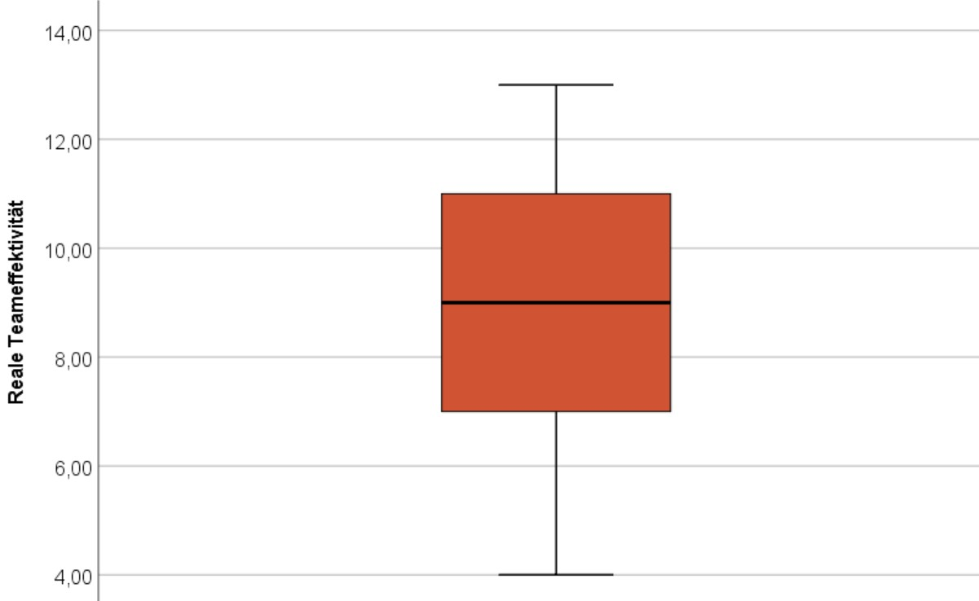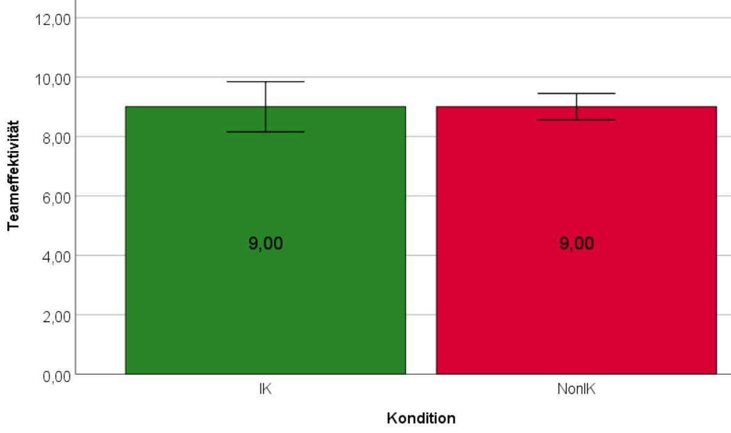

Abbildung 25 Boxplot der Teameffektivitätswerte. Abbildung 26 Die Durchschnittlichen Teameffektivität

unterschiedlichen Avatarkonditionen. Die Fehlerbalken zeigen den Standardfehler. Links die Kondition IK - menschenähnlich und rechts die Kondition

NIK - nicht menschenähnlich

**5.6 Auswertung Hypothese 5**

**H5**0 : Der Zusammenhang zwischen dem *generellen Vertrauenswert eines Teams* und der *Teameffektivität eines Teams* mit der Kondition IK - menschenähnlich unterscheidet sich nicht signifikant von den Teams mit der Kondition NIK - nicht menschenähnlich.

Die Hypothese 5 wird auf *Teamebene* analysiert. Es wird der *generellen Vertrauenswerte eines Teams* durch das aufsummieren der individuellen *generellen Vertrauenswerte* der drei Personen eines Teams gebildet. Da jedes Teammitglied dieselbe Anzahl an Runden abgeschlossen hat, besitzt diese drei Teammitglieder die Selbe Teameffektivität. Diese *Teameffektivität* der drei Teammitglieder wurde aufsummiert, um die *Teameffektivität eines Teams* zu erhalten. Es wird eine SpearmanKorrelation zwischen der *Teameffektivität der Teams* und den *generellen Vertrauenswerten der Teams* pro Avatarkondition durchgeführt, um Zusammenhänge untereinander festzustellen. Damit überprüft werden kann, ob sich die beide Spearman-Korrelationen signifikant voneinander unterscheiden, wird anschließend eine Fisher-Z-Transformation für unabhängige Stichproben durchgeführt.

Die *generellen Vertrauenswerte der Teams* mit der Kondition IK - menschenähnlich sind laut ShapiroWilk-Test mit *p* = *.*677 *>* α= 0*.*05 normalverteilt.

Die *generellen Vertrauenswerte der Teams* mit der Kondition NIK - nicht menschenähnlich sind laut Shapiro-Wilk-Test mit *p* = *.*943 *>* α= 0*.*05 normalverteilt.

Die *Teameffektivitätswerte der Teams* mit der Kondition IK - menschenähnlich sind laut Shapiro-WilkTest mit *p* = *.*844 *>* α= 0*.*05 normalverteilt.

Die *Teameffektivitätswerte der Teams* mit der Kondition NIK - nicht menschenähnlich sind laut ShapiroWilk-Test mit *p* = *.*453 *>* α= 0*.*05 normalverteilt.

Das Lowess-Verfahren deutet Augenscheinlich auf keinen linearen Zusammenhang zwischen den *generellen Vertrauenswerten der Teams* mit der Kondition IK - menschenähnlich und den *Teameffektivitätswerten der Teams* mit der Kondition IK - menschenähnlich sowie auf keinen Augenscheinlichen linearen Zusammenhang zwischen den *generellen Vertrauenswerten der Teams* mit der Kondition NIK - nicht menschenähnlich und den *Teameffektivitätswerten der Teams* mit der Kondition NIK - nicht menschenähnlich hin. Daher wird die *Linearitätsannahme nicht angenommen*.

Aufgrund des geringen Stichprobenumfangs der Teams pro Avatarkondition (*N* = 5) und der nicht eindeutigen Linearität durch das Lowess-Verfahren, wurde sich für eine Spearman-Korrelation entschieden.

**Spearman-Korrelation** Es ist eine schwache positive Korrelation (vgl. [Coh13]) mit dem SpearmanKorrelationskoeffizient *r* =*.*200 zwischen den *generellen Vertrauenswerten der Teams* mit der Kondition IK - menschenähnlich und den *Teameffektivitätswerten der Teams* mit der Kondition IK - menschenähnlich vorhanden. Die Spearman-Korrelation ist **nicht signifikant** (*p* = *.*747 *>* α= 0*.*05).

Weiterhin ist eine positive Korrelation moderater Stärke (vgl. [Coh13]) mit dem Spearman- Korrelationskoeffizient *r* = *.*359 zwischen den *generellen Vertrauenswerten der Teams* mit der Kondition

NIK - nicht menschenähnlich und den *Teameffektivitätswerten der Teams* mit der Kondition NIK - nicht menschenähnlich vorhanden. Die Spearman-Korrelation ist **nicht signifikant** (*p* = *.*553 *>* α= 0*.*05).

**Fisher-Z-Transformation für unabhängige Stichproben** Es wird eine Fisher-Z-Transformation für unabhängige Stichproben durchgeführt, obwohl die Stichprobe mit (*N* = 5) sehr klein ist. Die beiden Spearman-Korrelationen unterscheiden sich laut Fisher-Z-Wert für unabhängige Stichproben (*Z* =−*.*173) **nicht signifikant** voneinander (*p* = *.*431 *>* α= 0*.*05).

|  |  |  |  |  |  |  |
| --- | --- | --- | --- | --- | --- | --- |
| ID | Individueller genereller  Vertrauenswert | Kondition | Erfolgreich abgeschlossene Runden | Team ID |  | Summe ind. gen.  Vertrauenswerte |
| 1 | 4*,*55 | 1 | 4 | Team 1 |  | 13*,*95 |
| 2 | 4*,*8 | 1 | 4 |  |  |  |
| 3 | 4*,*6 | 1 | 4 |  |  |  |
| 4 | 4*,*6 | 1 | 10 | Team 2 |  | 13*,*45 |
| 5 | 3*,*9 | 1 | 10 |  |  |  |
| 6 | 4*,*95 | 1 | 10 |  |  |  |
| 7 | 4*,*8 | 1 | 7 | Team 3 |  | 13*,*35 |
| 8 | 4 | 1 | 7 |  |  |  |
| 9 | 4*,*55 | 1 | 7 |  |  |  |
| 10 | 4*,*95 | 1 | 11 | Team 4 |  | 14*,*15 |
| 11 | 4*,*5 | 1 | 11 |  |  |  |
| 12 | 4*,*7 | 1 | 11 |  |  |  |
| 13 | 4*,*3 | 1 | 13 | Team 5 |  | 13*,*80 |
| 14 | 4*,*95 | 1 | 13 |  |  |  |
| 15 | 4*,*55 | 1 | 13 |  |  |  |
| 16 | 4*,*9 | 2 | 9 | Team 6 |  | 14*,*15 |
| 17 | 4*,*85 | 2 | 9 |  |  |  |
| 18 | 4*,*4 | 2 | 9 |  |  |  |
| 19 | 4*,*6 | 2 | 12 | Team 7 |  | 14*,*60 |
| 20 | 4*,*3 | 2 | 12 |  |  |  |
| 21 | 5*,*7 | 2 | 12 |  |  |  |
| 22 | 4*,*85 | 2 | 8 | Team 8 |  | 13*,*95 |
| 23 | 4*,*5 | 2 | 8 |  |  |  |
| 24 | 4*,*6 | 2 | 8 |  |  |  |
| 25 | 4*,*5 | 2 | 7 | Team 9 |  | 14*,*35 |
| 26 | 4*,*95 | 2 | 7 |  |  |  |
| 27 | 4*,*9 | 2 | 7 |  |  |  |
| 28 | 4*,*9 | 2 | 9 | Team 10 |  | 14*,*2 |
| 29 | 4*,*9 | 2 | 9 |  |  |  |
| 30 | 4*,*4 | 2 | 9 |  |  |  |

Tabelle 3 Tabelle der individuellen generellen Vertrauenswerte und der erfolgreich abgeschlossenen Runden (*Teameffektivität*) - Individuell und pro Team zusammengefasst. Kondition 1 definiert die Kondition IK - menschenähnlich und Kondition 2 definiert die Kondition NIK - nicht menschenähnlich.

## Tabelle 4 Übersicht zur Auswertung der Hypothesen 1 - 3

|  |  |  |  |  |
| --- | --- | --- | --- | --- |
| Was wurde gemessen? | Hypothese 1 | Hypothese 2 | Hypothese 3 | |
| Shapiro-Wilk-Test | *kognitives Vertrauen* : *p*= *.*23 *<* α= 0*.*05∗ | *generelles Vertrauen - IK* : *p*= *.*078 *>* α= 0*.*05 *generelles Vertrauen - NIK* : *p*= *.*020 *<* α= 0*.*05∗ *kognitives Vertrauen - IK* : *p*= *.*356 *>* α= 0*.*05 *kognitives Vertrauen - NIK* : *p*= *.*054 *>* α= 0*.*05 | *kognitives Vertrauen Team - IK p*= *.*017 *<* α= 0*.*05∗  *kognitives Vertrauen Team - NIK p*= *.*713 *>* α= 0*.*05  *Teameffektivität - IK* : *p*= *.*844 *>* α= 0*.*05  *Teameffektivität - NIK* : *p*= *.*453 *>* α= 0*.*05 | |
| Mann-Whitney-U | *Kolm. Smirnov*:  *p*= *.*181 *>* α= *.*05  *Mann-Whitney-U* :  *U* = 62*,*500 *Z*=−2*,*083 *p*= *.*037 *<* α= 0*.*05∗ *r*=−*.*3803 |  |  | |
| Spearman-Roh Korrela-  tion |  | *generelles Vertrauen - IK* und *kognitivs Vertrauen - IK* : *r*= *.*441  *p*= *.*100 *>* α= 0*.*05  ————————————  *generelles Vertrauen - NIK* und *kognitives Vertrauen - NIK* :  *r*= *.*378  *p*= *.*165 *>* α= 0*.*05 | *kognitives Vertrauen Team - IK* und *Teameffektivität - IK* : *r*= *.*−*.*205  *p*= *.*741 *>* α= 0*.*05  ————————————  *kognitives Vertrauen Team - NIK* und *Teameffektivität - NIK* : *r*= *.*462  *p*= *.*434 *>* α= 0*.*05 | |
| Fishers-Z-  Transformation für unabh. Stichp. |  |  | *r=.-.205; N=5 r=.741; N=5* :  *Z*=−*.*708 *p*= *.*240 *>* α= 0*.*05 | und |

:

:

## Tabelle 5 Übersicht zur Auswertung der Hypothesen 3 - 5

|  |  |  |
| --- | --- | --- |
| Was wurde gemessen? | Hypothese 4 | Hypothese 5 |
| Shapiro-Wilk-Test | *Teameffektivität* :  *p*= *.*113 *>* α= 0*.*05 | *kognitives Vertrauen Team - IK* : *p*= *.*677 *>* α= 0*.*05 *kognitives Vertrauen Team - NIK* : *p*= *.*943 *>* α= 0*.*05  *Teameffektivität - IK* : *p*= *.*844 *>* α= 0*.*05  *Teameffektivität - NIK* : *p*= *.*453 *>* α= 0*.*05 |
| Mann-Whitney-U | *Kolm. Smirnov*:  *p*= *.*181 *>* α= *.*05  *Mann-Whitney-U*:  *U* = 103*,*500 *Z*=−*.*377 *p*=−*.*706 *>* α= *.*05 *r*=−*.*060 |  |
| Varianzgleichheit | *L*= 10*,*182 *p*= *.*003 *<* α= 0*.*05 |  |
| Spearman-Roh Korrela-  tion |  | *generelles Vertrauen Team - IK* und  *Teameffektivität - IK*: *r*= *.*200  *p*= *.*747 *>* α= 0*.*05  ————————————  *generelles Vertrauen Team -NIK* und *Teameffektivität - NIK*: *r*= *.*359  *p*= *.*553 *>* α= 0*.*05 |
| Fishers-Z-  Transformation für unabh. Stichp. |  | *r=.200; N=5* und *r=.359; N=5* :  *Z* =−*.*173 *p*= *.*431 *>* α= 0*.*05 |

**5.7 Auswertung subjektiver Daten**

Im folgenden Werden die subjektiven Fragebögen im Bezug auf die beiden Avatarkonditionen ausgewertet.

Die subjektiven Daten wurden auf Extremwerte überprüft. Jedoch lassen sich diese Extremwerte nicht pauschal als Ausreißer klassifizieren. Dies geht aus den jeweiligen Feedback der Nutzer hervor, sowie dem Vergleich anderer angegebener Werte der unterschiedlichen Fragebögen. Der milde Extremwert der *Präsenz*, der *Selbst wahrgenommenen Co-Präsenz*, der *Wahrgenommenen Co-Präsenz des anderen*, sowie der *Telepräsenz* werden als plausibel eingestuft. Der starke Extremwert (ID9) der *Selbst wahrgenommenen Co-Präsenz* schrieb als Feedback „*Es war eine spannende Erfahrung am VR-Experiment teilzunehmen und hat Spaß gemacht. Die Personen waren mir nah, obwohl sie eindeutig unreal wirkten*", weshalb dieser starke Extremwert als plausibel eingestuft wird und nicht verworfen werden kann. Der starke Extremwert (ID25) der *Wahrgenommenen Co-Präsenz des anderen* wird ebenfalls als plausibel eingestuft. Dieser erzielt in der *SozialenPräsenz* sowie der *Telepäsenz* ebenfalls überdurchschnittlich hohe Werte. Daher wird auch dieser als Plausibel eingestuft und kann nicht verworfen werden.

**Präsenz** Das Gefühl der *Präsenz* ist laut Shapiro-Wilk-Test mit *p* = *.*150 *>* α= 0*.*05 normalverteilt. Dies beträgt bei der Kondition IK - menschenähnlich im Durchschnitt *x*¯=4*.*157 mit einer Standardabweichung von σ= *.*701. Bei der Kondition NIK - nicht menschenähnlich beträgt dies im Durchschnitt *x*¯ = 4*.*276 mit einer Standardabweichung von σ= *.*534. Der T-Test für unabhängige Stichproben zeigt **keine signifikanten Unterschiede** der Mittelwerte (*t*(28) = −*.*523;*p* = *.*606 *>* α = 0*.*05) (siehe ***Abbildung 27*** und ***Abbildung 28***).

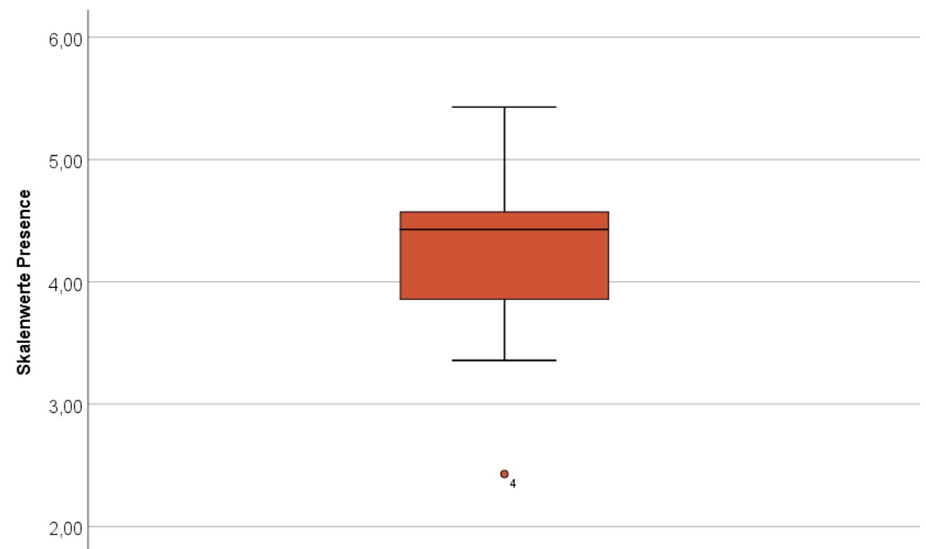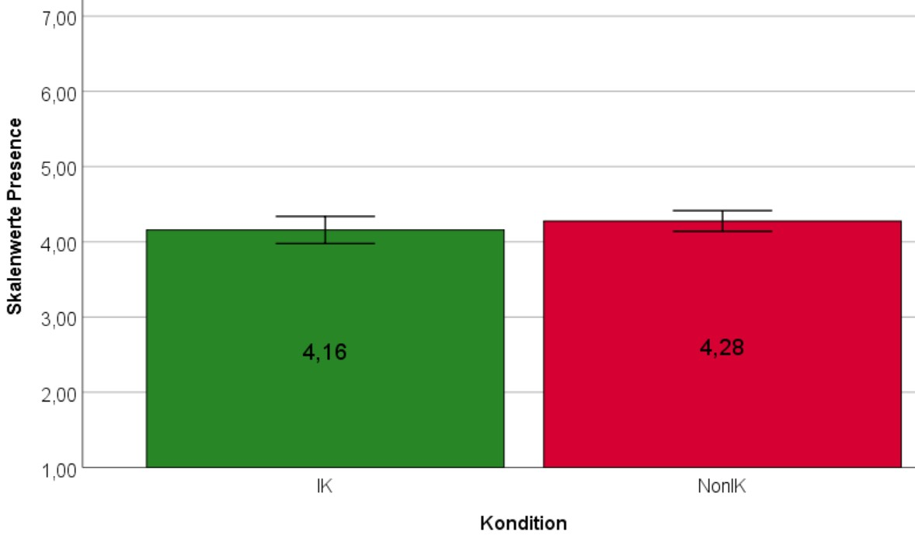

Abbildung 27 Boxplot der wahrgenommenen Prä- Abbildung 28 Die Durchschnittlich wahrgenommene

senz. Präsenz. Der vertikale Fehler beschreibt den Stan-

dardfehler.

**Selbst wahrgenommene Co-Präsenz** Die *Selbst wahrgenommene Co-Präsenz* ist laut ShapiroWilk-Test mit *p*=*.*001*<*α=0*.*05 nicht normalverteilt. Diese beträgt bei der Kondition IK - menschenähnlich im Durchschnitt *x*¯ = 3*.*044 mit einer Standardabweichung von σ= *.*473.

Bei der Kondition NIK - nicht menschenähnlich liegt das arithmetische Mittel dieser bei *x*¯ = 2*.*900 mit einer Standardabweichung von σ= *.*216. Laut Mann-Whitney-U-Test gab es **keinen signifikanten Unterschied** der Mittelwerte (*Z* = −*.*595;*p* = *.*552 *>* α = 0*.*05) (siehe ***Abbildung 29*** und ***Abbildung 32***).

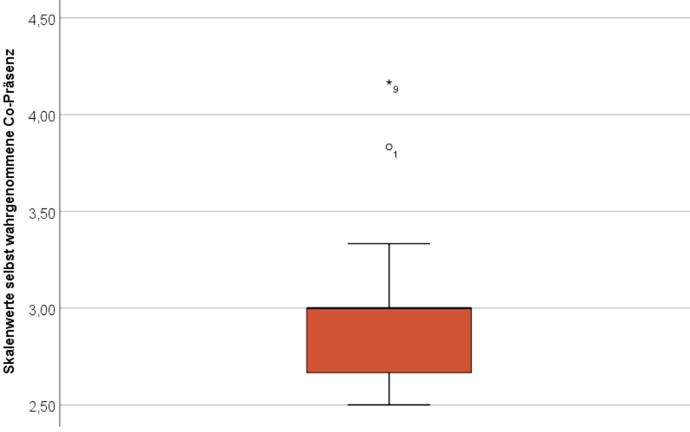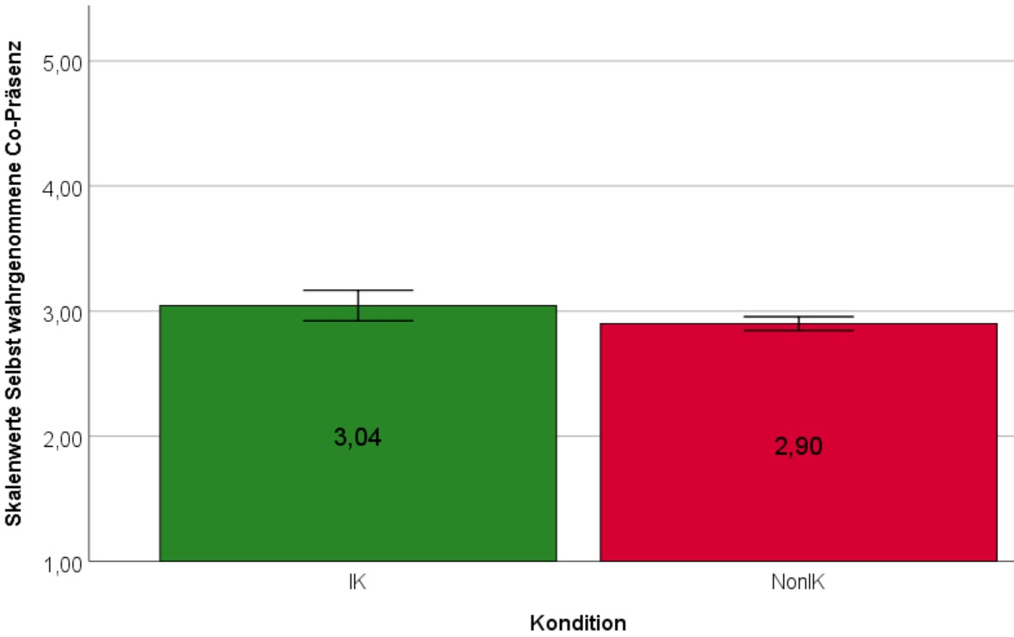

Abbildung 29 Boxplot der selbst wahrgenommenen Abbildung 30 Diese Abbildung zeigt die Durchschnitt-

Co-Präsenz. liche Selbst wahrgenommene Co-Präsenz der un-

terschiedlichen Konditionen. Der vertikale Fehler beschreibt den Standardfehler.

**Wahrgenommene Co-Präsenz des anderen** Die *wahrgenommene Co-Präsenz des anderen* ist laut Shapiro-Wilk-Test mit *p*=*.*001*<*α=0*.*05 nicht normalverteilt. Diese beträgt bei der Kondition IK - menschenähnlich im Durchschnitt *x*¯ = 2*.*977 mit einer Standardabweichung von σ= *.*292. Bei der Kondition NIK - nicht menschenähnlich beträgt diese im Durchschnitt *x*¯ = 3*.*133 mit einer Standardabweichung von σ=*.*371. Laut Mann-Whitney-U-Test gab es **keinen signifikanten Unterschied** der Mittelwerte (*Z* =−1*.*092;*p* = *.*275 *>* α= 0*.*05) (siehe ***Abbildung 31*** und ***Abbildung 32***).

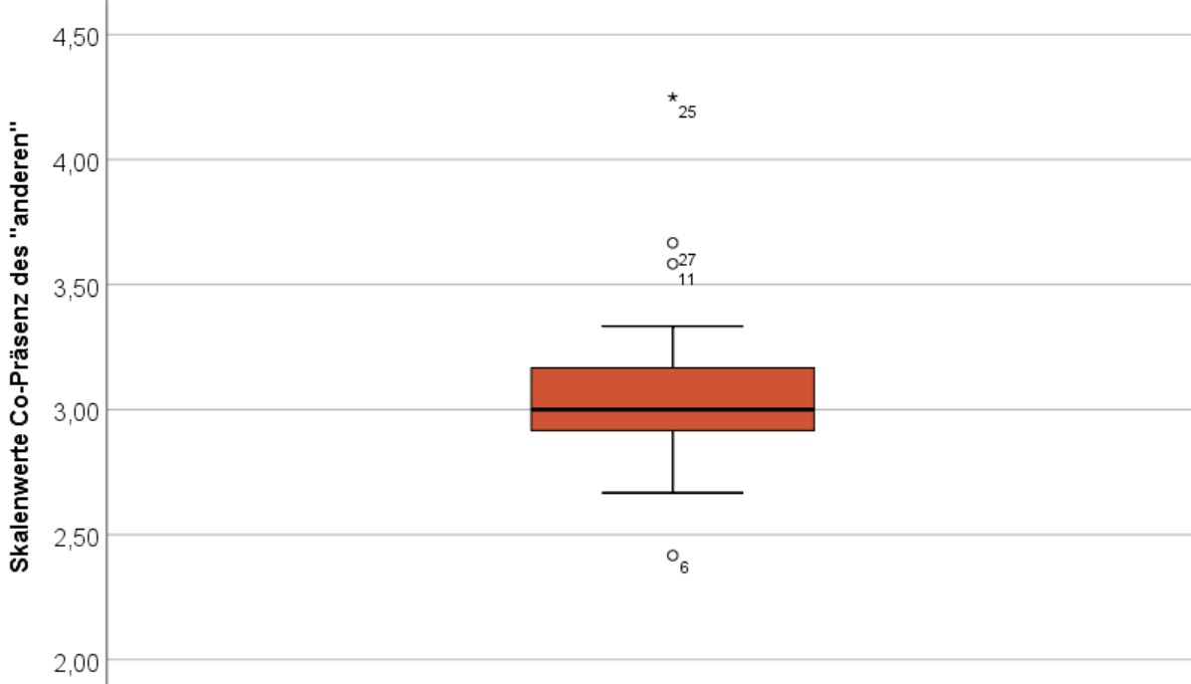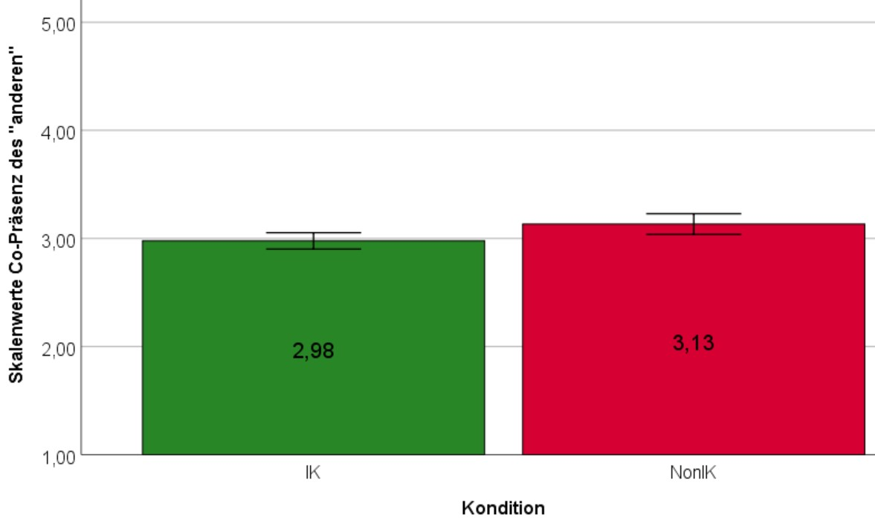

Abbildung 31 Diese Abbildung zeigt den Boxplot der Abbildung 32 In dieser Abbildung werden die Mittel*wahrgenommenen Co-Präsenz des anderen*. werte der *wahrgenommenen Co-Präsenz des ande-*

*ren* der unterschiedlichen Konditionen dargestellt. Der vertikale Fehler beschreibt den Standardfehler.

**Telepräsenz** Die *Telepräsenz* ist laut Shapiro-Wilk-Test mit *p* = *.*024 *<* α= 0*.*05 nicht normalverteilt. Sie beträgt bei der Kondition IK - menschenähnlich im Durchschnitt *x*¯ = 5*.*213 mit einer Standardabweichung von σ= 1*.*265. Weiterhin beträgt diese bei der Kondition NIK - nicht menschenähnlich im Mittel *x*¯ = 5*.*360 mit einer Standardabweichung von σ= *.*797. Laut Mann-Whitney-U-Test gab es **keinen signifikanten Unterschied** der Mittelwerte (*Z* =−*.*021;*p* = *.*983 *>* α= 0*.*05) (siehe ***Abbildung 33*** und ***Abbildung 34***).

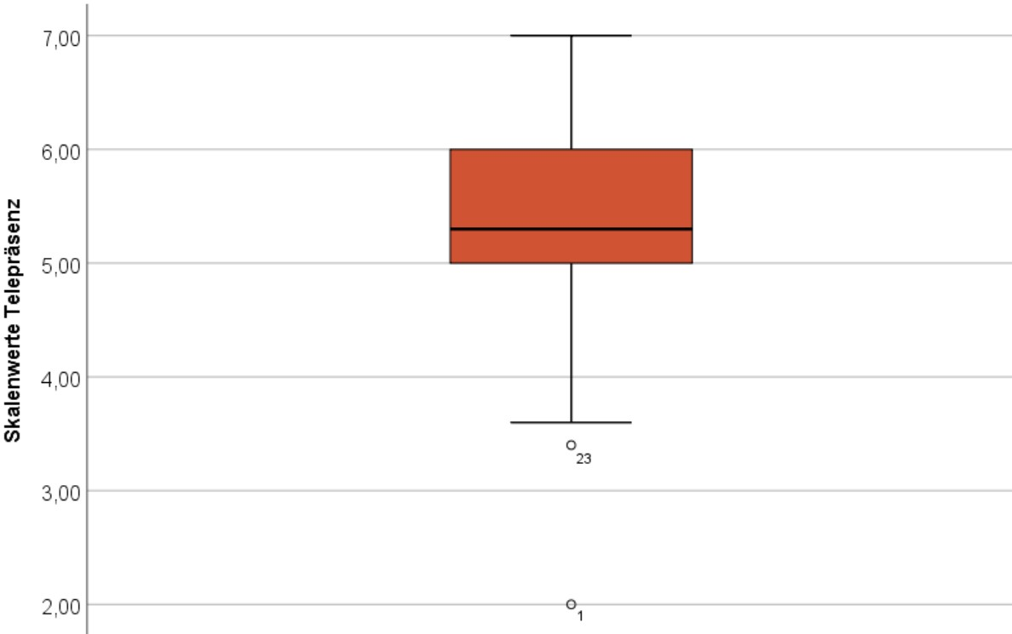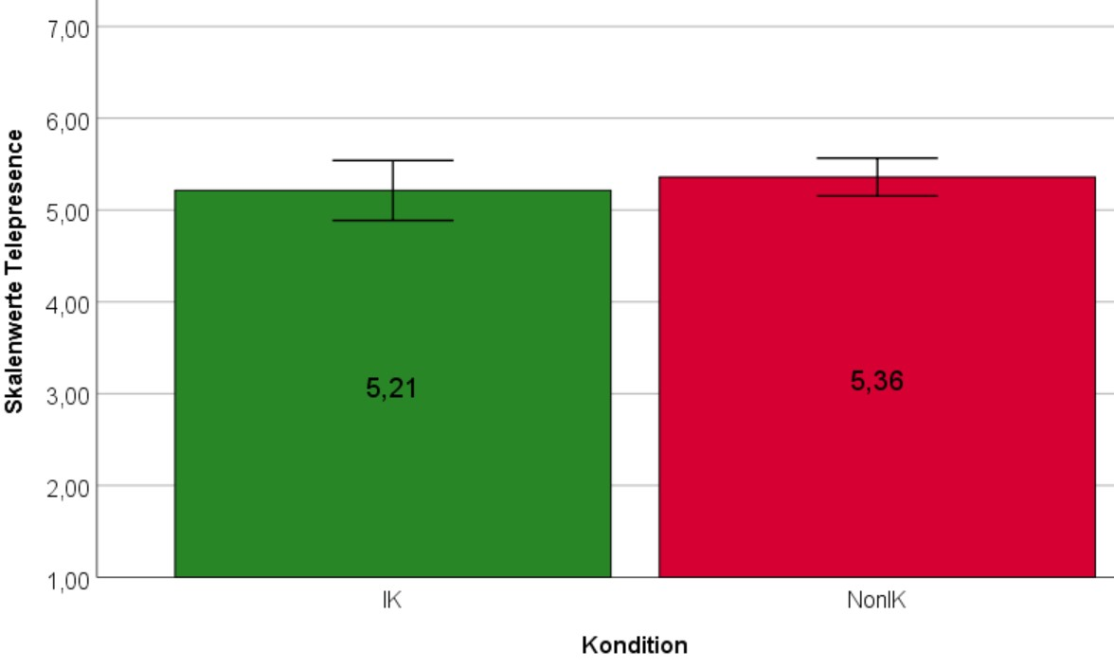

Abbildung 33 Diese Abbildung zeigt den Boxplot der Abbildung 34 In dieser Abbildung werden die Mittel*wahrgenommenen Telepräsenz*. werte pro Kondition der Telepräsenz dargestellt. Der

vertikale Fehler beschreibt den Standardfehler.

**Soziale Präsenz** Laut Kolmogoroff-Smirnov-Test ist die *soziale Präsenz* mit *p*=*.*031*<*α=0*.*05 nicht normalverteilt. Diese beträgt bei der Kondition

IK - menschenähnlich im Mittel *x*¯ = 4*.*685 mit einer Standardabweichung von σ= 1*.*883 und bei der Kondition NIK - nicht menschenähnlich im Mittel *x*¯ = 4*.*495 mit einer Standardabweichung von σ = 1*.*540. Laut Mann-Whitney-U-Test gab es **keinen signifikanten Unterschied** der Mittelwerte (*Z* = −*.*062;*p* = *.*950 *>* α= 0*.*05) (siehe ***Abbildung 35*** und ***Abbildung 36***).

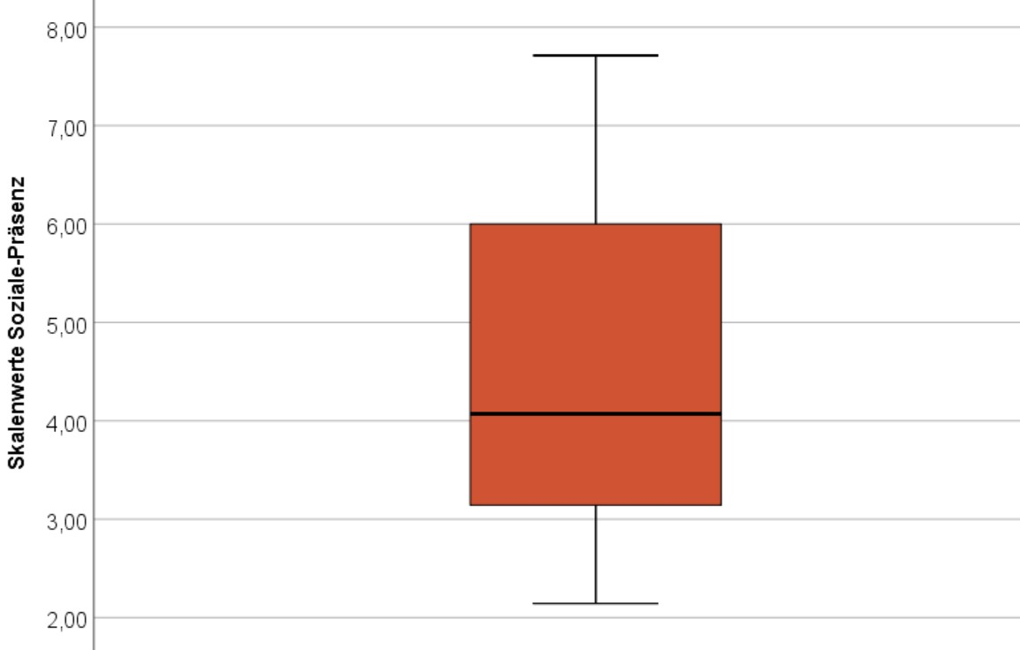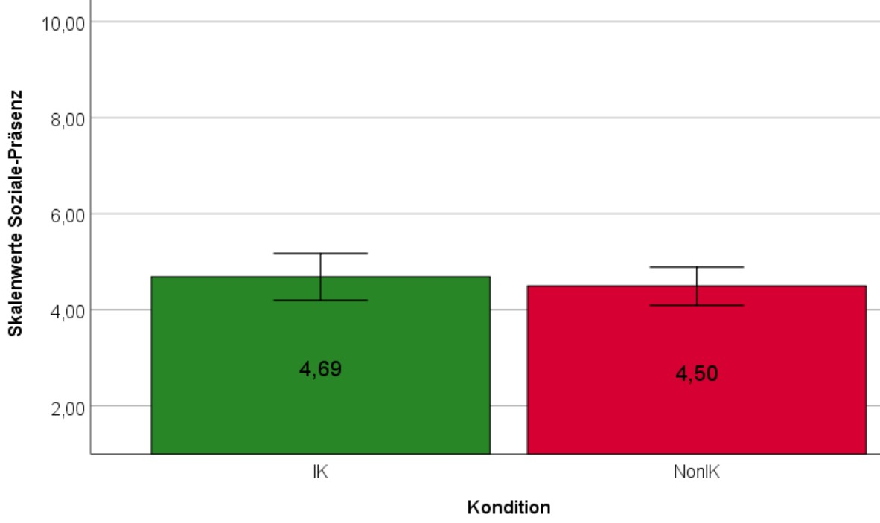

Abbildung 35 Diese Abbildung zeigt den Boxplot der Abbildung 36 Diese Abbildung zeigt den Durchschnitt gespürten sozialen Präsenz. der gespürten *sozialen Präsenz* der verschiedenen

Konditionen. Der vertikale Fehler zeigt den Standardfehler.

**NASA-TLX „empfundene Belastung"** Die *empfundene Belastung* ist laut

Kolmogoroff-Smirnov-Test mit *p*=*.*337*>*α=0*.*05 normalverteilt. Sie beträgt IK - menschenähnlich im Mittel *x*¯=8*.*166 mit einer Standardabweichung von σ=1*.*544. Für die Kondition NIK - nicht menschenähnlich beträgt sie im Mittel *x*¯ = 9*.*033 mit einer Standardabweichung von σ= 2*.*581. Der T-Test für unabhängige Stichproben zeigt **keine Signifikanten Unterschied** der Mittelwerte (*t*(28)=−1*.*116;*p*= *.*276 *>* α= 0*.*05) (siehe ***Abbildung 37*** und ***Abbildung 38***).

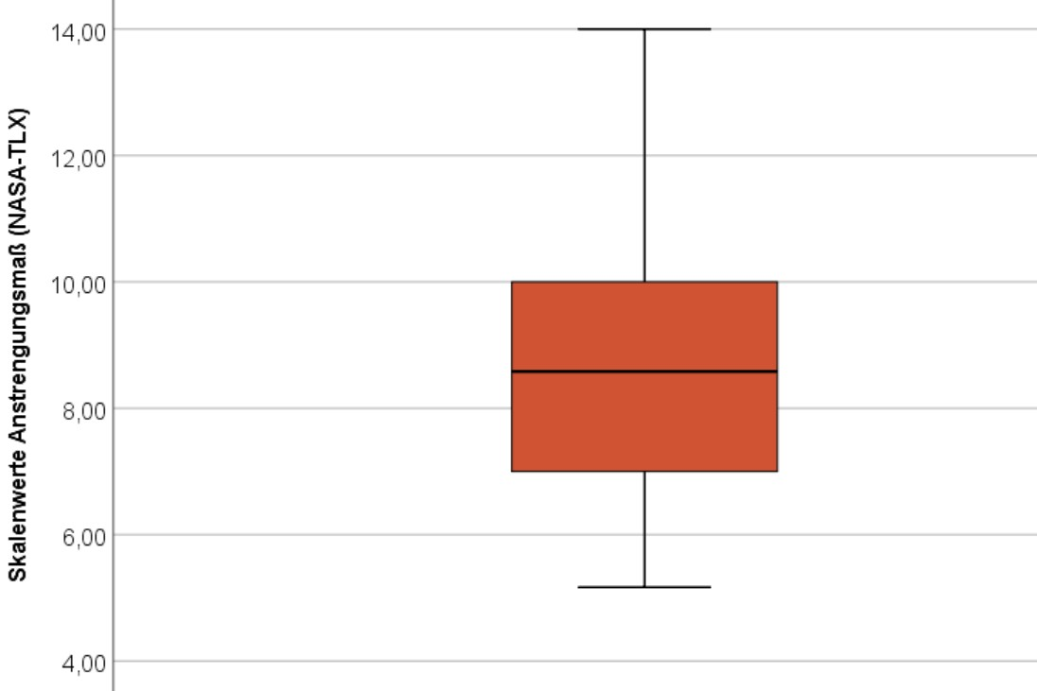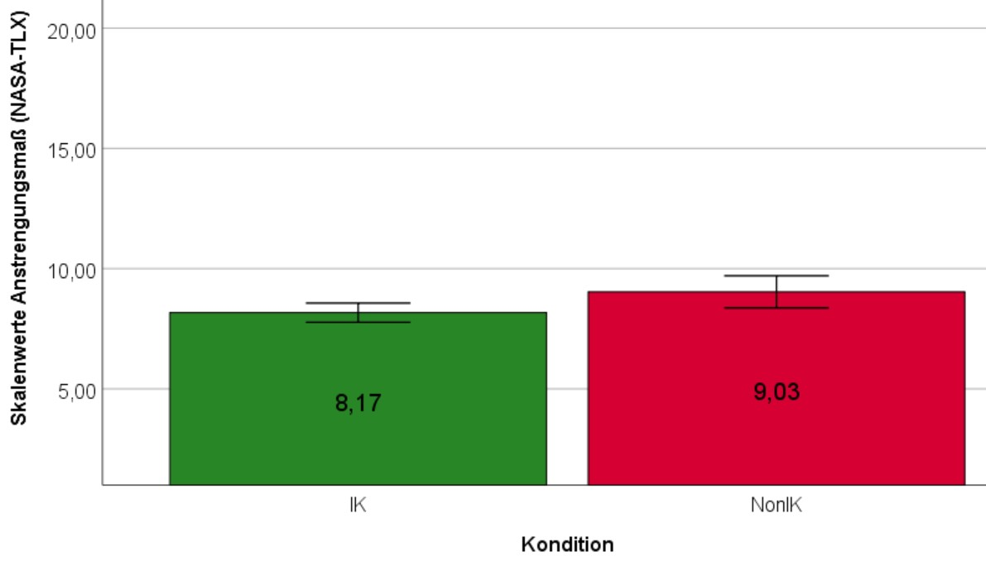

Abbildung 37 Diese Abbildung zeigt den Boxplot der Abbildung 38 Diese Abbildung zeigt die Durchschnitt-

Werte des *NASA-TLX*. lich empfundene *Arbeitsbelastung* der unterschiedli-

chen Konditionen ermittelt durch den NASA-TLX. Der vertikale Fehler zeigt den Standardfehler.

**Team-Kommunikation** Laut Kolmogoroff-Smirnov-Test ist die *Team-Kommunikation* mit *p*=*.*018*<* α= 0*.*05 nicht normalverteilt. Diese beträgt bei der Kondition IK - menschenähnlich im Durchschnitt *x*¯ = 4*.*013 mit einer Standardabweichung von σ= *.*665. Bei der Kondition NIK - nicht menschenähnlich beträgt diese im Durchschnitt *x*¯ = 4*.*48 mit einer Standardabweichung von σ= *.*476. Laut MannWhitney-U-Test gab es einen **signifikanten Unterschied** der Mittelwerte (*Z* =−2*.*062;*p* = *.*039 *<* α= 0*.*05) (siehe ***Abbildung 39*** und ***Abbildung 40***).

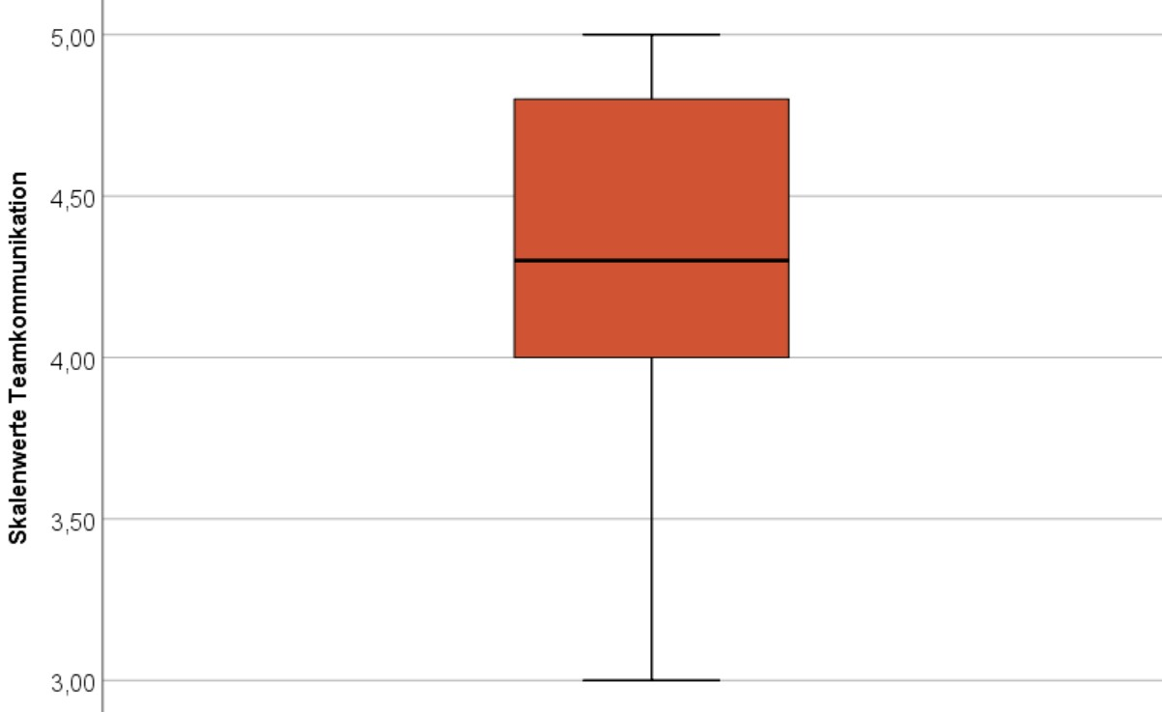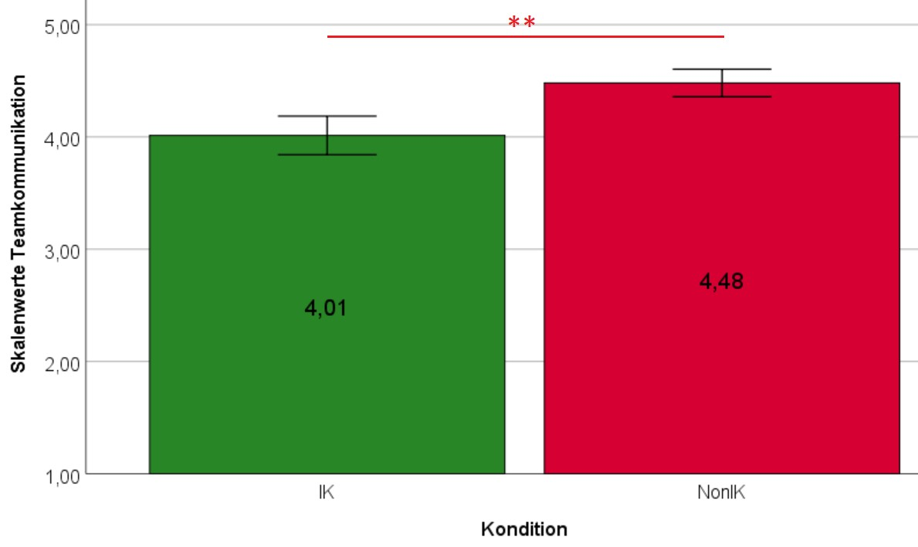

Abbildung 39 Boxplot der *Teamkommunikation*. Abbildung 40 Diese Abbildung zeigt die Durchschnitt-

liche *Teamkommunikation* bei unterschiedlichen Konditionen. Der vertikale Fehler beschreibt den Standardfehler. ∗∗ : *p <* α= 0*.*05

**Wahrgenommene Team-Effektivität** Die *wahrgenommmene Teameffektivität* ist laut KolmogoroffSmirnov-Test mit *p* = *.*065 *<* α = 0*.*05 normalverteilt. Bei der Kondition IK - menschenähnlich beträgt die *wahrgenommene Teameffektivität* im Mittel *x*¯ = 4*.*440 mit einer Standardabweichung von σ= 1*.*093 und bei der Kondition NIK - nicht menschenähnlich im Mittel *x*¯ = 4*.*853 mit einer Standardabweichung von σ= *.*819. Laut Mann-Whitney-U-Test gab es einen **keinen signifikanten Unterschied** der Mittelwerte (*Z* =−1*.*172;*p* = *.*251 *>* α= 0*.*05) (siehe ***Abbildung 41*** und ***Abbildung***

***42***).

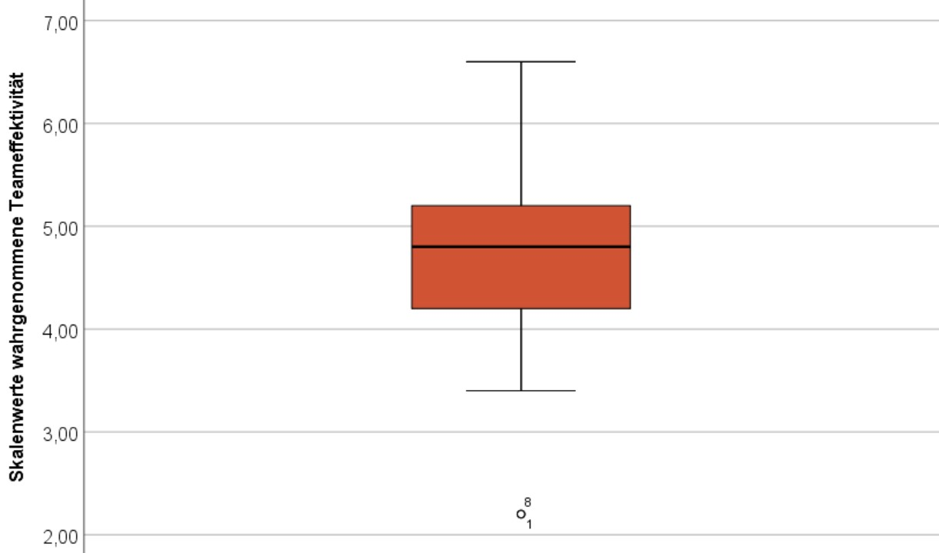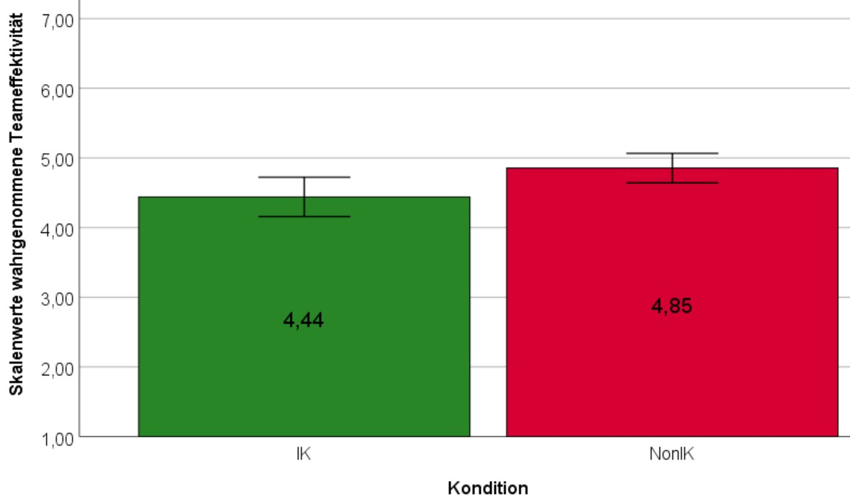

Abbildung 41 Boxplot der *wahrgenommenen Teamef-* Abbildung 42 Diese Abbildung zeigt die *subjektiv*

*fektivität*. *wahrgenommene Teameffektivität* der einzelnen Teil-

nehmer pro Kondition. Der vertikale Fehler beschreibt den Standardfehler.

**Weitere Analysen** Es ist eine positive starke Korrelation (vgl. [Coh13]) mit dem Spearman-Korrelationskoeffizient *r* = *.*729 zwischen den *kognitiven Vertrauenswerten* der Kondition NIK - nicht menschenähnlich und *der wahrgenommenen Teameffektivität* der Kondition NIK - nicht menschenähnlich auf Konditionsebene zu erkennen. Die Spearman-Korrelation ist **signifikant** (*p* = *.*002 *<* α= 0*.*05). Siehe ***Abbildung 43***

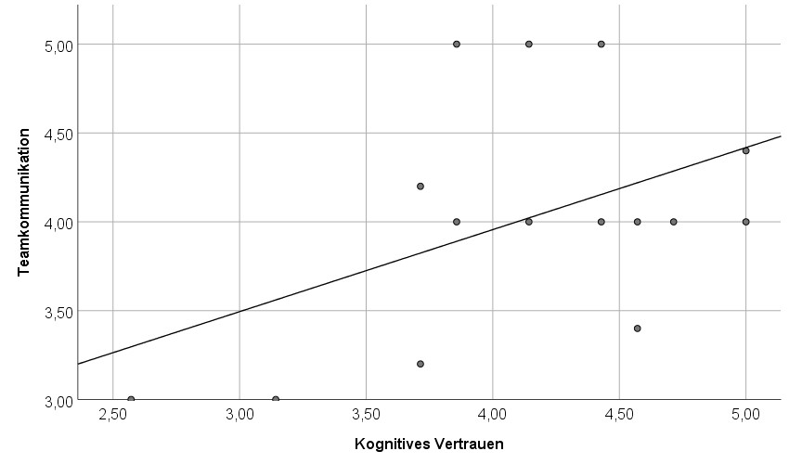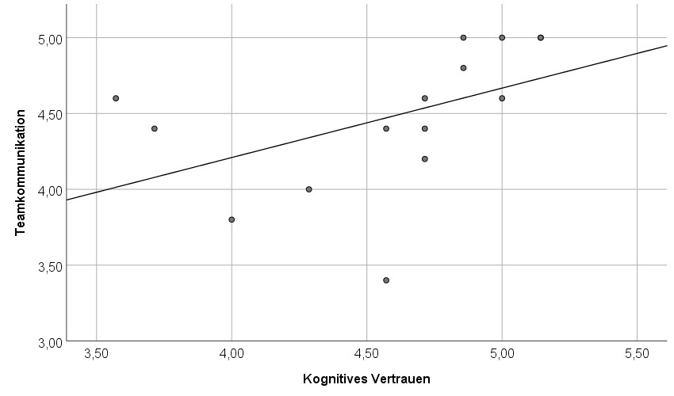

(a) (b)

Abbildung 43 Spearman-Korrelationen der kognitiven Vertrauenswerte auf Konditionsebene mit der subjektiv wahrgenommenen Teameffektivität. Links (a) für die Kondition IK - menschenähnlich und Rechts (b) für die Kondition NIK - nicht menschenähnlich.

Weiterhin ist eine positive Korrelation starken Effektes (vgl. [Coh13]) mit dem Spearman- Korrelationskoeffizient *r* =*.*532 zwischen den *kognitiven Vertrauenswerten* und der *wahrgenommenen*

*Teamkommunikation* der Kondition NIK - nicht menschenähnlich auf Konditionsebene zu erkennen. Die

Spearman-Korrelation ist **signifikant** (*p* = *.*041 *<* α= 0*.*05). Siehe ***Abbildung 44***

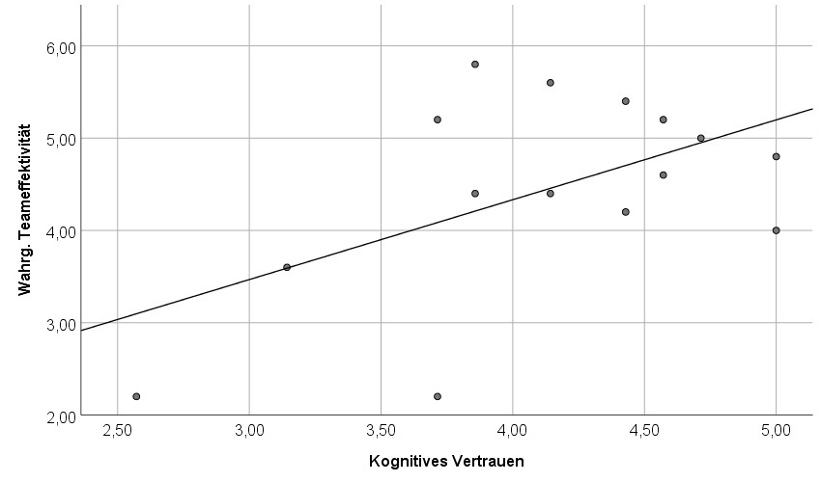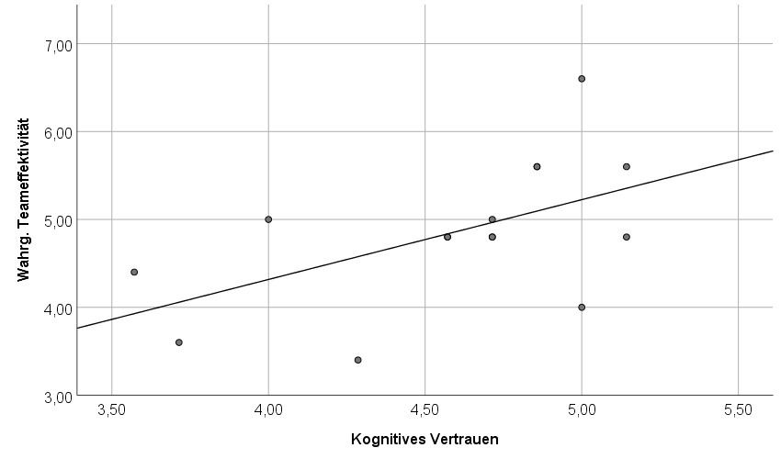

(a) (b)

Abbildung 44 Spearman-Korrelationen der kognitiven Vertrauenswerte mit der wahrgenommenen

Teamkommunikation. Links (a) für die Kondition IK - menschenähnlich und Rechts (b) für die Kondition

NIK - nicht menschenähnlich

## Tabelle 6 Variablen, Mittelwerte, Standardabweichungen und Anzahl der Teilnehmer

|  |  |  |  |  |  |  |
| --- | --- | --- | --- | --- | --- | --- |
| Was wurde gemessen? | Min/Max | Erreicht  Min/Max | Mittelwert | Std. chung | Abwei- | *N* |
| Genereller Hang zum Vertrauen | 1*/*7 | 3*.*9*/*5*.*7 | 4*.*665 | *.*3371 |  | 30 |
| Kognitives Vertrauen | 1*/*7 | 2*.*57*/*5*.*14 | 4*.*357 | *.*6*.*252 |  | 30 |
| Kognitives Vertrauen-IK | 1*/*7 | 2*.*57*/*5*.*00 | 4*.*123 | *.*671 |  | 15 |
| Kognitives Vertrauen-NIK | 1*/*7 | 3*.*57*/*5*.*14 | 4*.*590 | *.*491 |  | 15 |
| Team-Kommunikation | 1*/*5 | 3*/*5 | 4*.*246 | *.*616 |  | 30 |
| Team-Kommunikation-IK | 1*/*5 | 3*/*5 | 4*.*013 | *.*665 |  | 15 |
| Team-Kommunikation-NIK | 1*/*5 | 3*.*4*/*5 | 4*.*48 | *.*476 |  | 15 |
| Wahrg.Team-Effektivität | 1*/*7 | 2*.*2*/*6*.*6 | 4*.*646 | *.*972 |  | 30 |
| Wahrg.Team-Effektivität-IK | 1*/*7 | 2*.*2*/*5*.*8 | 4*.*4 | 1*.*093 |  | 15 |
| Wahrg.Team-Effektivität-NIK | 1*/*7 | 3*.*4*/*6*.*6 | 4*.*853 | *.*819 |  | 15 |
| Allgemeine Belastung | 1*/*21 | 5*.*17*/*14 | 8*.*6 | 2*.*135 |  | 30 |
| Allgemeine Belastung-IK | 1*/*21 | 5*.*67*/*10*.*67 | 8*.*166 | 1*.*544 |  | 15 |
| Allgemeine Belastung-NIK | 1*/*21 | 5*.*17*/*14*.*00 | 9*.*033 | 2*.*581 |  | 15 |
| Präsenz | 1*/*7 | 2*.*43*/*5*.*43 | 4*.*216 | *.*615 |  | 30 |
| Präsenz-IK | 1*/*7 | 2*.*43*/*4*.*93 | 4*.*157 | *.*701 |  | 30 |
| Präsenz-NIK | 1*/*7 | 3*.*36*/*5*.*43 | 4*.*276 | *.*534 |  | 30 |
| Selbst - Co-Präsenz | 1*/*5 | 2*.*5*/*4*.*17 | 2*.*972 | *.*369 |  | 30 |
| Selbst - Co-Präsenz-IK | 1*/*5 | 2*.*5*/*4*.*17 | 3*.*044 | *.*473 |  | 15 |
| Selbst - Co-Präsenz-NIK | 1*/*5 | 2*.*5*/*3*.*33 | 2*.*900 | *.*216 |  | 15 |
| Others - Co-Präsenz | 1*/*5 | 2*.*42*/*4*.*25 | 3*.*055 | *.*337 |  | 30 |
| Others - Co-Präsenz-IK | 1*/*5 | 2*.*42*/*3*.*58 | 2*.*977 | *.*292 |  | 15 |
| Others - Co-Präsenz-NIK | 1*/*5 | 2*.*83*/*4*.*25 | 3*.*133 | *.*371 |  | 15 |
| Telepräsenz | 1*/*7 | 2*.*0*/*7*.*0 | 5*.*286 | 1*.*042 |  | 30 |
| Telepräsenz-IK | 1*/*7 | 2*.*0*/*7*.*0 | 5*.*213 | 1*.*265 |  | 15 |
| Telepräsenz-NIK | 1*/*7 | 3*.*4*/*6*.*8 | 5*.*360 | *.*797 |  | 15 |
| Soziale Präsenz | 1*/*10 | 2*.*86*/*7*.*71 | 4*.*590 | 1*.*693 |  | 30 |
| Soziale Präsenz - IK | 1*/*10 | 2*.*14*/*7*.*43 | 4*.*685 | 1*.*883 |  | 15 |
| Soziale Präsenz - NIK | 1*/*10 | 2*.*86*/*7*.*71 | 4*.*49 | 1*.*540 |  | 15 |

## Tabelle 7 Variablen, Mittelwerte, Standardabweichungen und Anzahl der Teilnehmer

|  |  |  |  |  |  |  |
| --- | --- | --- | --- | --- | --- | --- |
| Was wurde gemessen? | Min/Max | Angegeben Min/Max | Mittelwert | Std. chung | Abwei- | *N* |
| Anz. abg. Runden | 4*/*13 | 9 | 2*.*573 | 10 |  |  |
| Anz. abg. Runden-IK Team | 4*/*13 | 9 | 3*.*273 | 5 |  |  |
| Anz. abg. Runden-NIK Team | 7*/*12 | 9 | 1*.*732 | 5 |  |  |
| Anz. abg. Runden Team | 4*/*13 | 9 | 2*.*666 | 10 |  |  |
| Anz. abg. Runden Team-IK | 4*/*13 | 9 | 3*.*535 | 5 |  |  |
| Anz. abg. Runden Team-NIK | 7*/*12 | 9 | 1*.*870 | 5 |  |  |
| Kognitives Vertrauen im Team | 3/21 | 11*.*71*/*15*.*00 | 13*.*068 | 1*.*183 |  | 10 |
| Kognitives Vertrauen im Team-IK | 3/21 | 11*.*71*/*13*.*29 | 12*.*36 | *.*839 |  | 5 |
| Kognitives Vertrauen im Team-NIK | 3/21 | 12*.*28*/*15*.*00 | 13*.*76 | 1*.*106 |  | 5 |
| Generelles Vertrauen im Team | 3/21 | 13*.*35*/*14*.*60 | 13*.*53 | *.*385 |  | 10 |
| Generelles Vertrauen im Team-IK | 3/21 | 13*.*35*/*14*.*15 | 13*.*74 | *.*336 |  | 5 |
| Generelles Vertrauen im Team-NIK | 3/21 | 13*.*35*/*14*.*60 | 14*.*25 | *.*242 |  | 5 |

1. **Analyse**

**6.1 Analyse der Hypothesen**

**Auswirkungen auf das kognitive Vertrauen** Es konnte ein *signifikanter Unterschied* der Mittelwerte anhand eines durchgeführten Mann-Whitney-U Test zwischen den gebildeten kognitiven Vertrauenswerten, bei unterschiedlichen Avatarkonditionen, festgestellt werden. Die **Hypothese 1 (H1**1**)**, dass der erzielte *kognitive Vertrauenswert* sich bei den Konditionen IK - menschenähnlich und NIK - nicht menschenähnlich *signifikant* voneinander unterscheidet, wird angenommen. Es ist ein durchschnittlich höheres *kognitives Vertrauen* bei der Kondition NIK - nicht menschenähnlich (*x*¯ = 4*.*590) als bei der Kondition IK - menschenähnlich (*x*¯ = 4*.*123) gebildet worden.

Durch die statistische Auswertung der **Hypothese 2**0 konnten *keine signifikanten Zusammenhänge* anhand einer Spearman-Korrelation zwischen den erzielten *generellen Vertrauenswert* einer Person und den erzielten *kognitiven Vertrauenswert* einer Person, bei unterschiedlichen Avatarkonditionen, festgestellt werden. Zudem zeigt eine durchgeführte Fisher-Z-Transformation *keinen signifikanten Unterschied* der Verteilungsformen zwischen den Spearman-Korrelationen auf.

Die beiden durchgeführten Spearman-Korrelationen korrelieren moderat positiv miteinander. Die Alternativhypothese (H20), dass kein Zusammenhang zwischen dem erzieltem generellen Vertrauenswert einer Person und dem erzielten kognitiven Vertrauenswert bei Unterschiedlichen Avatarkonditionen besteht, angenommen werden.

**Auswirkungen auf die Teameffektivität** Die Ergebnisse der statistischen Auswertung der **Hypothese 3**0 zeigen anhand einer durchgeführten Spearman-Korrelation *keine signifikanten Zusammenhänge* der kognitiven Vertrauenswerte von Teams und der Teameffektivität von Teams bei unterschiedlichen Avatarkonditionen. Es konnte nicht festgestellt werden, dass der Zusammenhang der kognitiven Vertrauenswerte eines Teams mit der Teameffektivität eines Teams und der Kondition IK - menschenähnlich stärker, als der von Teams mit der Kondition

NIK - nicht menschenähnlich, ist. Die beiden Verteilungsformen der Spearman-Korrelationen zwischen den kognitiven Vertrauenswerten eines Teams und der Teameffektivität eines Teams bei unterschiedlichen Avatarkonditionen unterscheiden sich anhand einer Fishers-Z-Transformation *nicht signifikant* voneinander. Die Alternativhypothese (H30) wird folglich angenommen. Somit wird davon ausgegangen, dass der Zusammenhang zwischen dem *kognitiven Vertrauenswert von Teams* und der *Teameffektivität von Teams* mit der Kondition IK - menschenähnlich sich nicht signifikant von den Teams mit der Kondition NIK - nicht menschenähnlich unterscheidet.

Auf Konditionsebene kann zwischen dem kognitiven Vertrauenswert und der wahrgenommenen

Teameffektivität der Kondition NIK - nicht menschenähnlich eine *signifikante positive* Korrelation festgestellt werden.

Die Mittelwerte der Teameffektivität bei unterschiedlichen Avatarkonditionen sind identisch und unterscheiden sich somit *nicht signifikant* voneinander. Die **Hypothese 4**1, dass die Teameffektivität sich bei bei unterschiedlichen Avatarkonditionen signifikant voneinander unterscheidet, kann nicht angenommen werden. Die Alternativhypothese (H40), die besagt, dass die Teameffektivität sich bei unterschiedlichen Avatarkonditionen nicht signifikant unterscheidet, wird angenommen.

Die Analyse der **Hypothese 5**0 zeigt, dass *keine signifikanten* Zusammenhänge der generellen Vertrauenswerte eines Teams und der Teameffektivität eines Teams bei unterschiedlichen Avatarkonditionen festgestellt bestehen. Da die Zusammenhänge nicht signifikant sind und die durchgeführte Fishers-Z-Transformation keine Unterschiede der Zusammenhänge aufzeigt, muss die Hypothese 5 (H51) verworfen und die Alternativhypothese (H50) angenommen werden. Diese besagt, dass der Zusammenhang zwischen dem *generellen Vertrauenswert* eines Teams und der *Teameffektivität* eines Teams mit der Kondition

**Subjektive Daten** Da nur bei einer Kategorie der subjektiven Daten signifikante Unterschiede zwischen beiden Avatarkonditionen festgestellt werden konnten, werden die übrigen Daten der Teilnehmer im Folgenden zusammen analysiert.

Anhand eines Mann-Whitney-U-Test konnte bei der Kategorie *Teamkommunikation* ein *signifikanter Unterschied* der Mittelwerte beider Avatarkonditionen festgestellt werden. Der Mittelwert der *Teamkommunikation* der Kondition NIK - nicht menschenähnlich beträgt *x*¯ = 4*.*013, während der Mittelwert der Teamkommunikation der Kondition NIK - nicht menschenähnlich *x*¯ = 4*.*48 beträgt. Somit ist die subjektiv empfundene Teamkommunikation bei der Kondition IK - menschenähnlich höher als bei der Kondition NIK - nicht menschenähnlich und bei beiden Konditionen ist die Tendenz einer hohen Teamkommunikation ersichtlich (*x*¯ = 4*.*013; *x*¯ = 4*.*48 *>* 2*.*5).

Das von allen Teilnehmern durchschnittlich angegebene *Gefühl der Präsenz* kann mit dem Wert *x*¯=4*.*21 als stark interpretiert werden (*x*¯*>*3*.*5). Die *Telepräsenz* wird mit dem Wert *x*¯=5*.*286 etwas stärker als Durchschnittlich empfunden. Auch die *selbst wahrgenommene Co-Präsenz* sowie die *wahrgenommene Co-Präsenz des anderen* liegen mit den Werten *x*¯= 4*.*21 und *x*¯= 2*.*972 über dem Mittelwert der Antwortmöglichkeiten (*x*¯ *>* 2*.*5) und weisen somit eine Tendenz zur starken *Co-Präsenz* auf.

Die Werte der *Sozialen-Präsenz* (*x*¯ *>* 4*.*590) deuten hingegen auf ein geringer empfundenes Gefühl der Nähe zwischen den Teilnehmern hin (*x*¯ *<* 5). Daneben liegt die durchschnittlich *wahrgenommene Teameffektivität* mit dem Wert *x*¯ *>* 4*.*646 über dem Wert 3,5 und lässt sich somit im Bereich der als eher stark empfundenen Teameffektivität (3*.*5−7) verordnen. Die Werte des NASA-TLX (*x*¯*>*8*.*6) zeigen, dass das VR-Experiment als mittelmäßig bis wenig anstrengend wahrgenommen wurde (*x*¯ *<* 11 ).

**Zusammenfassung der Analyse** Anhand der statistischen Analyse lässt sich feststellen, dass unterschiedliche Avatarkonditionen einen *signifikanten Einfluss* auf das gebildete kognitive Vertrauen eines Teams besitzen, das kognitive Vertrauen jedoch textitkeinen Einfluss auf die Teameffektivität hat. Es wurde ein signifikanter Unterschied der Mittelwerte der Teamkommunikation auf Konditionsebene festgestellt. Zudem kann festgehalten werden, dass sich ein erhöhtes Präsenz-Gefühl (Präsenz, Telepräsenz, Selbst-Präsenz, Selbst wahrgenommene Co-Präsenz, wahrgenommene Co-Präsenz des anderen) auf Konditionsebene während der Versuchsdurchführung gebildet hat. Die Allgemeine Belastung sowie die soziale Präsenz lag unter dem Durchschnitt der möglichen Anzugebenden Werte und die wahrgenommene Teameffektivität war überdurchschnittlich hoch.

Eine Übersicht der Hypothesen und ob diese als signifikant bewertet werden, befindet sich in

***Tabelle 8***. Eine Tabelle der einzelnen Werte der Variablen befindet sich in **Tabelle 6**

## Tabelle 8 Signifikanz der Hypothesen

|  |  |
| --- | --- |
| Hypothese | Signifikanz |
| **H1**1 : Die Mittelwerte der erzielten kognitiven Vertrauenswerte unterscheiden sich bei den Konditionen IK - menschenähnlich und NIK - nicht menschenähnlich signifikant voneinander. | **signifikant** |
| **H2**1 : Je höher der erzielte generelle Vertrauenswert einer Person desto höher ist der erzielte kognitive Vertrauenswert einer Person. | nicht signifikant |
| **H3**1 : Der Zusammenhang zwischen dem kognitiven Vertrauenswert von Teams und der Teameffektivität von Teams mit der Kondition IK - menschenähnlich ist stärker als der von Teams mit der Kondition NIK - nicht menschenähnlich. | nicht signifikant |
| **H4**1 : Die Mittelwerte der Teameffektivität unterscheidet sich bei den Konditionen  IK - menschenähnlich und NIK - nicht menschenähnlich signifikant voneinander. | nicht signifikant |
| **H5**1 : Der Zusammenhang zwischen dem generellen Vertrauenswert eines Teams und der Teameffektivität eines Teams mit der Kondition IK - menschenähnlich ist stärker als der von Teams mit der Kondition NIK - nicht menschenähnlich. | nicht signifikant |
|  |  |

**6.2 Analyse der technischen Anforderungen**

Schweizer et al. [SD10, S.270] erläutern die 4 größten Kennzeichen eines *virtuellen Teams* in der Literatur (siehe Kapitel **2.4.1**. Diese konnten in dieser Studie durch die entwickelte Versuchsumgebung erfüllt werden und das SVE bot folgende Eigenschaften :

* *Zustandegekommen aufgrund von Kommunikationstechnologie.* Durch das HMD sowie das genutzte Framework, konnte Kommuniziert werden, Entscheidungen getroffen und Informationen ausgetauscht werden.
* *Räumlich getrennt* Durch die Online-Fähigkeit der entwickelten Versuchsumgebung, konnten die Teilnehmer von überall an dem Versuch teilnehmen.
* *Grenzübergreifend* Die Online-Fähigkeit erlaubte eine Zusammenarbeit von verschiedenen Regionen aus.
* Asynchron. Die Teilnehmer haben nicht direkt asynchron an dieser Studie teilgenommen, jedoch, falls ein Teilnehmer die Versuchsumgebung verlassen hätte, hätten die anderen Versuchsteilnehmer mit ihrer aktuellen Aufgabe teilweise weiterarbeiten können.

Die technischen Anforderungen, die im Kapitel *4.2* aufgestellt werden, konnten hinreichend umgesetzt werden.

* **Online-Fähigkeit und Unterstützung mehrerer HMD’s**: Durch das verwendete Framework *Normcore* ist es mehreren Nutzern gleichzeitig möglich gewesen, von jedem beliebigen Ort an dem Experiment teilzunehmen. Die einzige Voraussetzung war, dass die Teilnehmer ein HMD, einen Internetanschluss sowie einen Computer besitzen. Es ist somit möglich gewesen, die Anforderungen eines virtuellen Teams laut Schweitzer et al. [SD10, S.270] (vgl. Kapitel *AnforderungenLautSchweitzer*) zu erfüllen.
* **Geringe Latenz**: Es wurden zwei End-to-End Latenzmessungen durchgeführt. Die End-toEnd Latenzmessung bezeichnet die Zeit, die benötigt wird, bis eine reale Aktion eines Nutzers von einem anderem Nutzer wahrgenommen wird. Die erste Latenzmessung betraf die Geschwindigkeit der Audioübertragung des Netzwerks. Es wurde eine Durchschnittliche Latenz von **356ms** festgestellt. Die zweite Messung betraf die Geschwindigkeit, in der die Avatare ihre Körperpositionen verändern. Dabei wurde eine durchschnittliche Geschwindigkeit von 294ms festgestellt. Es wurden während des Experiments keine störende Bewegungsverzögerung und Audioübertragung wahrgenommen, weshalb die Anforderung als erfüllt angesehen wird.
* **Steuerung und Verwaltung der Anwendung durch einen Spectator**: Durch einen eigenen Spectator-Client ist es möglich gewesen, die Anwendung von Außen zu steuern und zu überwachen.
* **Interaktionsmöglichkeiten**: Durch das verwendete Framework *Normcore* und dessen globalen Datenspeicher für unterschiedliche Variablen ist es möglich gewesen, alle Zustände und Informationen während der laufenden Versuchsdurchführung zwischen dem Client und Spectator zu synchronisieren. Durch das Nutzerfeedback wurde ebenfalls die intuitive Steuerung bestätigt.
* **Sprachübertragung**: Die Implementierung eines RCP-basierten Netzwerkhandlings ermöglichte eine Sprachübertragung von Client zu Spectator und von Spectator zu Client.
* **Avatar-Konditionen**: Der Spectator hatte bei dem verwendeten System die Möglichkeit, zur

Laufzeit zwei verschiedene Avatar-Konditionen (IK - menschenähnlich und NIK - nicht menschenähnlich) für die Clients auszuwählen.

1. **Diskussion**

**Allgemeines** Diese Studie trägt zum einen dazu bei, besser zu verstehen, welche Avatarkonditionen in einem SVE zum Vertrauensaufbau eingesetzt werden sollten, und zum anderen, wie sich dort das gebildete Vertrauen auf die Effektivität eines Teams auswirkt. Mit Berücksichtigung des aktuellen Forschungsstandes, wurde das kognitive Vertrauen der einzelnen Personen und des gesamtem Teams, sowie deren Teameffektivität, gemessen. Insgesamt wird eine der fünf aufgestellten Hypothesen dieser Arbeitals signifikant angesehen.

**7.1 Effektivität des Vertrauensaufbau zwischen den Avatarkonditionen**

Die Ergebnisse des Experiments widersprechen der Untersuchung von Bente et al. ((vgl. Kapitel 1.2.3) [Rie+14]), die vermuten ließen, dass bei der Kondition IK - menschenähnlich ein größerer *kognitiver Vertrauensaufbau* stattfindet als bei der Kondition NIK - nicht menschenähnlich (Hypothese 1). Jedoch ist laut der statistischen Auswertung genau das Gegenteil der Fall, denn die Teilnehmer mit der Kondition NIK - nicht menschenähnlich erzielen im Durchschnitt einen signifikant höheren kognitiven Vertrauenswert. Ein Grund für dieses Ergebnis könnte sein, dass der IK - menschenähnlich-Avatar vom *Uncanny Valley Effekt* betroffen ist (vgl. Kapitel 1.2.5). Der verwendete Avatar (IK - menschenähnlich) führte in der Studie von Waldow (Waldow et al. (2019)) jedoch schon zu Unbehagen. Weiterhin könnte die in diesem Experiment verwendete Inverse-Kinematik, die eventuell zu unnatürlichen Bewegungsabläufen führte, als fremdartig empfunden worden sein. Auch dadurch falsch interpretierte Gestikulation kann zu einem geringeren Vertrauensaufbau in sein Gegenüber geführt haben.

Ein Teilnehmer (ID9) mit der Kondition IK - menschenähnlich schrieb als Feedback dazu:

„Es war eine spannende Erfahrung am VR-Experiment teilzunehmen und hat Spaß gemacht. Die Personen waren mir nah, obwohl sie eindeutig unreal wirkten; Vertrauen war nichtsdestotrotz vorhanden."

Da es diesbezüglich von den Teilnehmern mit der anderen Kondition keine Rückmeldung gab, wird vermutet, dass die Simplizität der nicht-menschenähnlichen Avatardarstellung einfacher angenommen werden kann.

Dass kein signifikanter Zusammenhang zwischen dem *kognitiven Vertrauen* und dem *generellen Vertrauen* bei unterschiedlichen Avatarkonditionen besteht, kann auch als ein positiver Effekt gesehen werden. So lässt sich vermuten, dass es nicht von Relevanz ist, wie hoch oder niedrig das *generelle Vertrauen* einer Person im SVE ist. Da nur die unterschiedlichen Avatarkonditionen einen signifikanten Einfluss auf die Bildung des kognitiven Vertrauens besitzen, kann davon ausgegangen werden, dass das *generelle Vertrauen* während einer Kennenlernphase eines virtuellen Teams keine größere Rolle spielt und isoliert betrachtet werden kann.

**7.2 Einfluss des Vertrauens im Team auf die Teameffektivität**

**Hypothese 3, Hypothese 4 und Hypothese 5** Die Analyse der Hypothese 4 zeigt, dass sich die

Werte der *Teameffektivität* bei den Avatarkonditionen IK - menschenähnlich und NIK - nicht menschenähnlich nicht signifikant voneinander unterscheiden. Dies spiegelt sich auch in der *Teameffektivität* der Teams wider, denn bei beiden Teamkonditionen beträgt die durchschnittliche *Teameffektivität x*=9. Die Gleichheit der Durchschnittlichen *Teameffektivitätswerte* wirkt sich ebenfalls auf die Hypothese 3 aus. Es konnte somit kein signifikanter Zusammenhang zwischen den *Teameffektivitätswerten* und dem *kognitiven Vertrauen* festgestellt werden. Nichtsdestotrotz lässt sich vermuten, dass zu einem gewissen Grad *kognitives Vertrauen* durch eine erhöhte *Teameffektivität* gebildet wird:

„[...]Ohne Sprache ist die Kommunikation mit den anderen schon sehr schwierig. Trotzdem fand ich interessant, dass die Aufgabe überhaupt zu bewältigen war, und tatsächlich nach den ersten Erfolgen auch das Vertrauen zu den anderen entstand, dass sie in der Lage sind, die Aufgabe zu bewältigen, zu kommunizieren und das Kommunizierte zu verstehen." (Teilnehmer (ID20) mit der Kondition NIK - nicht menschenähnlich)

Die kleine Stichprobengröße der Studie könnte zudem eine Ursache dafür sein, dass die Ergebnisse von Hypothese 3 und Hypothese 5 nicht signifikant sind. Bei einer deutlich größeren Stichprobengröße könnte bei größerer Varianz der *Teameffektivitätswerte* ggf. ein signifikanter Einfluss auf das *kognitive Vertrauen* gemessen werden. Weiterhin

Weiterer Grund: Teilnehmer wussten, dass die anderen reale personen waren. . .

**7.3 Diskussion des Experimentes**

**Avatarkonditionen** Die Literatur ließ darauf schließen, dass die menschenähnlichere Avatardarstellung bessere Werte bei den verschiedenen Kategorien der Präsenz erzielt. Die statistische Auswertung zeigt jedoch, dass in diesem Experiment keine Unterschiede zwischen den Avatarkonditionen IK - menschenähnlich und NIK - nicht menschenähnlich bei der selbst wahrgenommenen *CoPräsenz*, der *Co-Präsenz* des anderen, der *Telepräsenz* oder *Social-Präsenz* feststellbar sind. Die möglichen Gründe dafür sowie die qualitativen Daten der Befragung werden im Folgenden diskutiert.

**Selbst-Avatar und Selbst-Präsenz** Keine der beiden Konditionen wurde als Selbst-Avatar dargestellt, sodass bei bei den Konditionen aus der Sicht eines Spielers lediglich die animierten Hände des eigenen Körpers zu sehen waren. Dadurch, dass der sichtbare Anteil des eigenen Körpers in dieser Studie reduziert ist (kein Selbst-Avatar), kann das Ergebnis der Selbstpräsenz beider Avatarkondition schlechter ausgefallen sein [Bio14, S. 421–427]. Die Avatarkondition IK - menschenähnlich und NIK - nicht menschenähnlich weisen zwar ebenfalls keinen Selbst-Avatar im klassischen Sinne auf, jedoch sind für den Spieler alle eigenen Körperteile abgebildet, die er aufgrund der Darstellung der Avatare der Mitspieler bei sich im eigenen Blickfeld vermutet (Hände). Dies kann erklären, weshalb die Selbstpräsenz beider Konditionen ähnlich stark empfunden wurden. Ein Teilnehmer (ID2) mit

der Kondition IK - menschenähnlich schrieb dazu:

„Ich wusste nicht genau wie meine Arme zu sehen sind, ob ich ein[en] Buchstabe auch mit den Armen formen, statt mit den Händen schreiben konnte."

Diese Aussage lässt darauf schließen, dass die realere Avatardarstellung ohne einen passenden Selbst-Avatar für Verwirrung und Unsicherheit bei einigen Teilnehmern gesorgt hat. Das kann zu einem Break-in-Presence (BIP) geführt haben, sodass der vermutete Vorteil einer realeren Avatardarstellung aufgehoben wurde. Hier muss jedoch erwähnt werden, dass ein Selbst-Avatar bei diesem Experiment ebenfalls für Verwirrung gesorgt hätte, da die Arme nicht getrackt wurden und sich somit nicht simultan und natürlich mit dem Spieler hätten mitbewegen können. Dadurch, dass allein die Hände angezeigt wurden, konnte folglich sichergestellt werden, dass die Teilnehmer dazu tendieren, nur ihre Hände/Controller zum Kommunizieren zu verwenden (in der Erläuterung des Experiments wurde ebenfalls darauf verwiesen).

**Co-Präsenz und Co-Präsenz des anderen** Da die Teilnehmer während und vor dem Experiment zudem wussten, dass sie mit weiteren *realen* Personen zusammenarbeiten, fiel es ihnen vermutlich unabhängig von den Avatarkonditionen leicht, sich eine reale Person hinter den Avataren der Mitspieler vorzustellen. Dies könnte ebenfalls das kognitive Vertrauen beeinflusst haben. Ein Proband (ID8) mit der Kondition IK - menschenähnlich schrieb dazu:

„Es war ein sehr interessantes Erlebnis. Ich bin gespannt zu [e]rfahren, wer die Teilnehmer waren"

**Social-Präsenz** Als Kritik wurde die fehlende Geschlechterunterscheidung der Avatare angemerkt. So schrieb ein Teilnehmer (ID4) mit der Kondition IK - menschenähnlich dazu:

„Warum gab es keine Frauenfiguren? Das würde mehr Realität erzeugen."

Diese Anmerkung lässt vermuten, dass die Avatare der Kondition IK - menschenähnlich zwar menschenähnlicher dargestellt sind als die anderen Avatare, dadurch jedoch ein größerer Spielraum für Kritik an dem Realitätsgrad der Darstellung besteht.

**Schwierigkeit des Experiments** Es ist möglich, dass das Experiment nicht komplex genug aufgebaut war, um einen Zusammenhang zwischen der Vertrauensbildung und der Teameffektivität zu messen. Dies ging besonders durch die statistisch unsignifikanten Ergebnisse der Analyse der Hypothese 3, 4 und 5 hervor. So schrieb ein Teilnehmer (ID17) mit der Avatarkondition

NIK - nicht menschenähnlich dazu:

„Zu kurz - zu einfach - zu grau."

Ähnliches schrieb ein Proband (ID21) mit der Kondition NIK - nicht menschenähnlich:

„Schwierigkeitsgrad hätte noch stärker sein dürfen"

Die Runden des Experiments hätten eventuell schneller abgearbeitet werden sollen, um eine größere Varianz der Effektivitätswerte der Teams zu generieren. Diese Varianz der erzielten Teameffektivität könnte sich eventuell noch weiter erhöhen, wenn ein Team aus zwei statt aus drei Personen besteht. Einzelne Runden des Experiments würden schneller abgearbeitet werden und das gebildete kognitive Vertrauen könnte in einem direktem zwei Personen Vergleich gemessen werden. Durch diese Art des Kollaboration würde allerdings der komplexe Charakter eines drei Personen Teams verloren gegangen.

Einige Teilnehmer fanden das Experiment zu einfach. Diese Einfachheit könnte schneller Lerneffekte durch Repetitivität gefördert haben, welcher einen Einfluss auf die Effektivität eines Teams besitzt. Dies würde auch erklären, weshalb Teams beider Konditionen sich als überdurchschnittlich Effektiv einschätzten. Eine teilnehmende Person (ID7) mit der Kondition IK - menschenähnlich schreibt zu den Natürliche Lerneffekten :

„Am Anfang habe ich ein wenig Druck verspürt, die richtigen Zeichen zu geben. Als ich gesehen habe, dass es gut funktioniert, hat es sehr viel Spaß gemacht."

**7.4 Limitierungen**

Als technische Limitation dieser Arbeit kann die eingesetzte Technik der Gestikulation aufgeführt werden. Die unterstützten HMDs boten keine Möglichkeit, die Finger oder die gesamten Hände in der VR abzubilden. Die Verständigung innerhalb des SVE kann durch diesen Einsatz intensiviert werden, da verschiedene Gesten genauer wiedergegeben werden können. Dieses Finger- und Handtracking ist beispielsweise durch eine Oculus Quest oder der neusten Version der Oculus Rift 2 möglich. Ein weiterer Aspekt, um die Menschenähnlichkeit und den Realismus bei der Avatarkondition IK - menschenähnlich zu erhöhen, wäre der Einsatz von Mimik. Eine weitere Limitierung dieser Untersuchung war, dass die Teilnehmer, bevor das Experiment startete, wussten, dass diese in einem SVE mit 2 weiteren realen Personen agieren würden.

Darüber hinaus ist der Avatar mit der Kondition IK - menschenähnlich in dieser Studie nicht auf Menschenähnlichkeit, Realismus oder Ähnliches überprüft worden. Da sich diese Untersuchung hauptsächlich mit dem gebildeten kognitiven Vertrauen und der daraus resultierenden Teameffektivität beschäftigt, können keine Aussagen über den Einfluss verschiedener Avatarkonditionen auf das generelle Vertrauen einer Person getroffen werden. Um diesen Einfluss zu Messen, müssten längerfristige Forschungen durchgeführt werden. Eine weitere Limitierung dieser Forschung war es, dass die Teilnehmer bevor das Experiment startete wussten, dass diese in einem SVE mit 2 weiteren realen Personen arbeiten würden.

**7.5 Ausblick und Implikationen für zukünftige Forschung**

SVEs entwickeln sich aktuell sehr rasant. Die weltweite Coronapandemie mit ihrem Beginn im Jahr 2020 und aktuell im Jahr 2021 hat gezeigt, dass virtuelle Kollaborationsmaßnahmen einen großen

Einfluss auf Unternehmen haben. Es ist mehr Forschung darüber nötig, wie Teams effektiv in einem SVE zusammenarbeiten können. Nicht nur, welche Art eines Avatars in einem SVE mehr Vertrauen schafft oder welche Art eines Avatars mehr Teameffektivität besitzt, sondern auch, wie die eingesetzte Sprache, die Mimik, die Gestik, die Größe, das Geschlecht, der vorherige Bekanntheitsgrad der Personen oder die Art und Dauer der Nutzung des HMDs, während ein Team zusammenarbeitet, sich auf das Vertrauen und die Teameffektivität auswirkt, könnte untersucht werden. Eine weiterführende Untersuchung dieser Studie könnte untersuchen, zu welchem Maß sich der kognitive Vertrauensaufbau im Team ändert, je nachdem, ob die Teilnehmer wissen, dass sie mit Menschen zusammenarbeiten oder nicht. Darüber hinaus wäre es interessant zu untersuchen, wie sehr sich der Unterschied der nonverbalen Kommunikation und aktiver Sprachkommunikation auf das gebildete Vertrauen im Team in einem SVE auswirkt. Weiterhin könnte eine Ähnliche Studie zu dieser durchgeführt werden, bei der die einzelnen Runden der Kollaborationsaufgabe schneller hintereinander ausgeführt werden oder die Avatare ein anderes Aussehen besitzen.

8 Zusammenfassung

**8 Zusammenfassung**

Das Ziel dieser Studie war es, den Einfluss von zwei verschiedenen Avatarkonditionen (IK - menschenähnlich, NIK - nicht menschenähnlich) auf die Vertrauensbildung in ein Team und die daraus resultierende Teameffektivität in einem VR zu untersuchen. Anhand eines aufgestellten Versuchsdesign, wurden detaillierte Untersuchungen durchgeführt, bei dem die Daten der Studienteilnehmer mithilfe von Fragebögen und einer für diese Studie entwickelten VR-Anwendung erhoben und analysiert werden konnten.

Für das Experiment mussten zeitgleich jeweils drei räumlich voneinander getrennte Teilnehmer als Team in der VR Aufgaben erledigen. Jedes Team bekam dabei eine von zwei Avatarkonditionen zugeteilt. Während der Durchführung der gemeinsamen Aufgabe, wurde die gemeinsame Teameffektivität ermittelt. Die Fragebogenumfrage diente dazu, einen Einblick in das generelle Vertrauen und das gebildete kognitive Vertrauen, sowie die subjektiven Empfindungen über die Arbeitsbelastung und das gebildete Gefühl von Präsenz einer Person und des Teams, zu bekommen.

Dahingehend konnte ein signifikanter Unterschied beim gebildeten kognitiven Vertrauen zwischen den Avatarkonditionen festgestellt werden, wobei sich mehr kognitives Vertrauen bei den nicht-menschenähnliche Avataren bildete. Es konnte jedoch kein statistisch signifikanter Unterschied zwischen den Avatarkonditionen und der Teameffektivität festgestellt werden. Weiterhin zeigen die Ergebnisse keinen signifikanten Zusammenhang zwischen dem generellen Vertrauen und dem gebildeten kognitiven Vertrauen einer Person. Zwischen dem kognitiven Vertrauen und der Effektivität eines Teams konnte ebenfalls kein signifikanter Zusammenhang festgestellt werden.

In einem virtuellen Team scheint die Avatarkondition somit keinen Einfluss auf die Teameffektivität zu besitzen. Es kann jedoch sinnvoll sein, den Avatar nicht zu menschenähnlich zu gestalten, um mehr kognitives Vertrauen zu bilden (siehe auch *Der Uncanny-Valley Effekt*). Es empfiehlt sich, diese Studie mit einer großen Stichprobe zu replizieren und die Einflüsse anders gestalteter Avatare zu untersuchen.

**Literatur**

|  |  |
| --- | --- |
| [Bal92] | Mark W Baldwin. “Relational schemas and the processing of social information.” In:  *Psychological bulletin* 112.3 (1992), S. 461. |
| [BC98] | Matthew Botvinick und Jonathan Cohen. “Rubber hands ‘feel’touch that eyes see”. In:  *Nature* 391.6669 (1998), S. 756–756. |
| [Beg83] | Joseph Stiles Beggs. *Kinematics*. CRC Press, 1983. |
| [Bel11] | R Meredith Belbin. “Management teams: Why they succeed or fail”. In: *Human Resource Management International Digest* (2011). |
| [Ben+95] | Steve Benford u. a. “User embodiment in collaborative virtual environments”. In: *Proceedings of the SIGCHI conference on Human factors in computing systems*. 1995, S. 242–249. |
| [BH02] | Frank Biocca und Chad Harms. “Defining and measuring social presence: Contribution to the networked minds theory and measure”. In: *Proceedings of PRESENCE* 2002 (2002), S. 1–36. |
| [BHH16] | Christina Breuer, Joachim Hüffmeier und Guido Hertel. “Does trust matter more in virtual teams? A meta-analysis of trust and team effectiveness considering virtuality and documentation as moderators.” In: *Journal of Applied Psychology* 101.8 (2016), S. 1151. |
| [Bie07] | Elaine Biech. *The Pfeiffer book of successful team-building tools: Best of the annuals*.  John Wiley & Sons, 2007. |
| [Bio+01] | Frank Biocca u. a. “Criteria and scope conditions for a theory and measure of social presence”. In: *Presence: Teleoperators and virtual environments* (2001). |
| [Bio14] | Frank Biocca. “Connected to My Avatar: Effects of Avatar Embodiments on User Cognitions, Behaviors”. In: *Social Computing and Social Media: 6th International Conference, SCSM 2014, Held as Part of HCI International 2014, Heraklion, Crete, Greece, June 22-27, 2014, Proceedings*. Bd. 8531. Springer. 2014, S. 421. |
| [Bio99] | Frank Biocca. “The cyborg’s dilemma: Progressive embodiment in virtual environments”. In: *Human Factors in Information Technology* 13 (1999), S. 113–144. |
| [BN01] | Frank Biocca und Kristine Nowak. “Plugging your body into the telecommunication system: Mediated embodiment, media interfaces, and social virtual environments”. In:  *Communication technology and society* (2001), S. 407–447. |
| [BP98] | Gregory A Bigley und Jone L Pearce. “Straining for shared meaning in organization science: Problems of trust and distrust”. In: *Academy of management review* 23.3 (1998), S. 405–421. |
| [BPO96] | John Bowers, James Pycock und Jon O’brien. “Talk and embodiment in collaborative virtual environments”. In: *Proceedings of the SIGCHI Conference on Human Factors in Computing Systems*. 1996, S. 58–65. |
| [Bre81] | Marilynn Brewer. *Ethnocentrism and Its Role in Interpersonal Trust*. Jossey Bass Wi- |

ley, 1981, S. 345–360.

|  |  |
| --- | --- |
| [BRK04] | Gary Bente, Sabine Rüggenberg und Nicole C Krämer. “Social presence and interpersonal trust in avatar-based, collaborative net-communications”. In: *Proceedings of the Seventh Annual International Workshop on Presence*. 2004, S. 54–61. |
| [CAJ96] | Lauri L Couch, Jeffrey M Adams und Warren H Jones. “The assessment of trust orientation”. In: *Journal of personality assessment* 67.2 (1996), S. 305–323. |
| [Coh13] | Jacob Cohen. *Statistical power analysis for the behavioral sciences*. Academic press, 2013. |
| [CS03] | Wayne F Cascio und Stan Shurygailo. “E-leadership and virtual teams.” In: *Organizational dynamics* (2003). |
| [CW80] | John Cook und Toby Wall. “New work attitude measures of trust, organizational commitment and personal need non-fulfilment”. In: *Journal of occupational psychology*  53.1 (1980), S. 39–52. |
| [Dav+00] | James H Davis u. a. “The trusted general manager and business unit performance: Empirical evidence of a competitive advantage”. In: *Strategic management journal*  21.5 (2000), S. 563–576. |
| [DF02] | Kurt T Dirks und Donald L Ferrin. “Trust in leadership: Meta-analytic findings and implications for research and practice.” In: *Journal of applied psychology* 87.4 (2002), S. 611. |
| [Dir99] | Kurt T Dirks. “The effects of interpersonal trust on work group performance.” In: *Journal of applied psychology* 84.3 (1999), S. 445. |
| [DL+11] | Gianluca De Leo u. a. “Level of presence in team-building activities: Gaming component in virtual environments”. In: *arXiv preprint arXiv:1105.6020* (2011). |
| [DMB11] | Trevor J Dodds, Betty J Mohler und Heinrich H Bülthoff. “Talk to the virtual hands: Self-animated avatars improve communication in head-mounted display virtual environments”. In: *PloS one* 6.10 (2011), e25759. |
| [DS06] | Deborah L Duarte und Nancy Tennant Snyder. *Mastering virtual teams: Strategies, tools, and techniques that succeed*. John Wiley & Sons, 2006. |
| [DVS01] | Aaron D’Souza, Sethu Vijayakumar und Stefan Schaal. “Learning inverse kinematics”. In: *Proceedings 2001 IEEE/RSJ International Conference on Intelligent Robots and Systems. Expanding the Societal Role of Robotics in the the Next Millennium (Cat.*  *No. 01CH37180)*. Bd. 1. IEEE. 2001, S. 298–303. |
| [Dye95] | William G Dyer. *Team building: Current issues and new alternatives*. Bd. 62882. Prentice Hall, 1995. |
| [EM05] | Peter Eichhorn und Joachim Merk. *Das Prinzip Wirtschaftlichkeit*. Springer, 2005. |
| [Gas11] | Lilli Gast. “Das Unheimliche der Ambivalenz”. In: *Forum der Psychoanalyse*. Bd. 27.  4. Springer. 2011, S. 349–358. |
| [GD96] | Richard A Guzzo und Marcus W Dickson. “Teams in organizations: Recent research |

on performance and effectiveness”. In: *Annual review of psychology* 47.1 (1996), S. 307–338.

|  |  |
| --- | --- |
| [Geo+18] | Ceenu George u. a. “Trusting Strangers in Immersive Virtual Reality”. In: *Proceedings of the 23rd International Conference on Intelligent User Interfaces Companion*. 2018, S. 1–2. |
| [Gil+15] | Lucy L Gilson u. a. “Virtual teams research: 10 years, 10 themes, and 10 opportunities”. In: *Journal of management* 41.5 (2015), S. 1313–1337. |
| [Gla97] | Barbara Pate Glacel. “Teamwork’s top ten lead to quality”. In: *The Journal for Quality and Participation* 20.1 (1997), S. 12. |
| [GRH14] | Vicente González-Romá und Ana Hernández. “Climate uniformity: Its influence on team communication quality, task conflict, and team performance.” In: *Journal of Applied Psychology* 99.6 (2014), S. 1042. |
| [GT94] | Karl Grammer und Randy Thornhill. “Human (Homo sapiens) facial attractiveness and sexual selection: the role of symmetry and averageness.” In: *Journal of comparative psychology* 108.3 (1994), S. 233. |
| [Gua+07] | Rosanna E Guadagno u. a. “Virtual humans and persuasion: The effects of agency and behavioral realism”. In: *Media Psychology* 10.1 (2007), S. 1–22. |
| [Gun95] | Charlotte N Gunawardena. “Social presence theory and implications for interaction and collaborative learning in computer conferences”. In: *International journal of educational telecommunications* 1.2 (1995), S. 147–166. |
| [GZBS03] | Cristina B Gibson, Mary E Zellmer-Bruhn und Donald P Schwab. “Team effectiveness in multinational organizations: Evaluation across contexts”. In: *Group & Organization Management* 28.4 (2003), S. 444–474. |
| [Han95] | Charles Handy. *Trust and the Virtual Organization*. 1995. URL: [https://hbr.org/ 1995/05/trust-and-the-virtual-organization.](https://hbr.org/1995/05/trust-and-the-virtual-organization) |
| [Har80] | Sandra Hart. *NASA-TLX: Task Load Index*. NASA Ames Research Center’s (ARC), 1980. URL: [https://humansystems.arc.nasa.gov/groups/tlx/index.php.](https://humansystems.arc.nasa.gov/groups/tlx/index.php) |
| [Has+03] | S Alexander Haslam u. a. *Social Identity at Work: Developing Theory for Organizational Practice*. Psychology Press, 2003. |
| [Her+00] | James D Herbsleb u. a. “Distance, Dependencies, and Delay in a Global Collaboration”. In: *CSWC: Computer Supported Cooperative Work* (2000). |
| [HKO04] | Guido Hertel, Udo Konradt und Borris Orlikowski. “Managing distance by interdependence: Goal setting, task interdependence, and team-based rewards in virtual teams”.  In: *European Journal of work and organizational psychology* 13.1 (2004), S. 1–28. |
| [Hol01] | Judith A Holton. “Building trust and collaboration in a virtual team”. In: *Team performance management: an international journal* (2001). |
| [HS13] | Ulla Häfelinger und Violetta Schuba. *Koordinationstherapie: Propriozeptives Training*.  Meyer & Meyer Verlag, 2013. |
| [Hua+98] | W Huang u. a. “Supporting distributed team-building using GSS: A dialogue theory- |

based framework”. In: *Proceedings of the Thirty-First Hawaii International Conference on System Sciences*. Bd. 1. IEEE. 1998.

|  |  |
| --- | --- |
| [IFDR01] | Wijnand A Ijsselsteijn, Jonathan Freeman und Huib De Ridder. *Presence: Where are we?* 2001. |
| [Jer15] | Jason Jerald. *The VR book: Human-centered design for virtual reality*. Morgan & Claypool, 2015. |
| [JG05] | Devon Johnson und Kent Grayson. “Cognitive and affective trust in service relationships”. In: *Journal of Business research* 58.4 (2005), S. 500–507. |
| [JG98] | Gareth R Jones und Jennifer M George. “The experience and evolution of trust: Implications for cooperation and teamwork”. In: *Academy of management review* 23.3 (1998), S. 531–546. |
| [JL99] | Sirkka L Jarvenpaa und Dorothy E Leidner. “Communication and trust in global virtual teams”. In: *Organization science* 10.6 (1999), S. 791–815. |
| [Joh75] | Gunnar Johansson. “Visual motion perception”. In: *Scientific American* 232.6 (1975), S. 76–89. |
| [KB06] | Serdar Kucuk und Zafer Bingul. *Robot kinematics: Forward and inverse kinematics*.  INTECH Open Access Publisher, 2006. |
| [Kim+18] | Sanghyun Kim u. a. *Real-time Inverse Kinematics Technique for Controlling Redundant Avatar Arm*. 2018. |
| [KJ94] | Rob Kling und Tom Jewett. “The social design of worklife with computers and networks: an open natural systems perspective”. In: *Advances in Computers* 118 (1994). |
| [KS15] | Jon R Katzenbach und Douglas K Smith. *The wisdom of teams: Creating the highperformance organization*. Harvard Business Review Press, 2015. |
| [KTM00] | Paula R Kaiser, William L Tullar und Diana McKowen. “Student Team Projects by Internet”. In: *Business Communication Quarterly* 63.4 (2000), S. 75. |
| [Lok+03] | Benjamin Lok u. a. “Effects of handling real objects and self-avatar fidelity on cognitive task performance and sense of presence in virtual environments”. In: *Presence:*  *Teleoperators & Virtual Environments* 12.6 (2003), S. 615–628. |
| [LW85] | J David Lewis und Andrew Weigert. “Trust as a social reality”. In: *Social forces* 63.4 (1985), S. 967–985. |
| [Max60] | Maltz Maxwell. *Psycho-cybernetics: A new way to get more living out of life*. 1960. |
| [McA95] | Daniel J McAllister. “Affect-and cognition-based trust as foundations for interpersonal cooperation in organizations”. In: *Academy of management journal* 38.1 (1995), S. 24–59. |
| [MCC98] | D Harrison McKnight, Larry L Cummings und Norman L Chervany. “Initial trust formation in new organizational relationships”. In: *Academy of Management review* 23.3 (1998), S. 473–490. |
| [McE+17] | Desmond McEwan u. a. “The effectiveness of teamwork training on teamwork be- |

haviors and team performance: a systematic review and meta-analysis of controlled interventions”. In: *PloS one* 12.1 (2017).

|  |  |
| --- | --- |
| [Mck+11] | D Harrison Mcknight u. a. “Trust in a specific technology: An investigation of its components and measures”. In: *ACM Transactions on management information systems (TMIS)* 2.2 (2011), S. 1–25. |
| [McN92] | David McNeill. *Hand and mind: What gestures reveal about thought*. University of Chicago press, 1992. |
| [MDS95] | Roger C Mayer, James H Davis und F David Schoorman. “An integrative model of organizational trust”. In: *Academy of management review* 20.3 (1995), S. 709–734. |
| [MGM04] | Luis L Martins, Lucy L Gilson und M Travis Maynard. “Virtual teams: What do we know and where do we go from here?” In: *Journal of management* 30.6 (2004), S. 805–835. |
| [MM96] | Frances J Milliken und Luis L Martins. “Searching for common threads: Understanding the multiple effects of diversity in organizational groups”. In: *Academy of management review* 21.2 (1996), S. 402–433. |
| [MMZ01] | Michelle A Marks, John E Mathieu und Stephen J Zaccaro. “A temporally based framework and taxonomy of team processes”. In: *Academy of management review* 26.3  (2001). |
| [MRM06] | Todd Mooradian, Birgit Renzl und Kurt Matzler. “Who trusts? Personality, trust and knowledge sharing”. In: *Management learning* 37.4 (2006), S. 523–540. |
| [MWK+96] | Debra Meyerson, Karl E Weick, Roderick M Kramer u. a. “Swift trust and temporary groups”. In: *Trust in organizations: Frontiers of theory and research* 166 (1996), S. 195. |
| [NB03] | Kristine L Nowak und Frank Biocca. “The effect of the agency and anthropomorphism on users’ sense of telepresence, copresence, and social presence in virtual environments”. In: *Presence: Teleoperators & Virtual Environments* 12.5 (2003), S. 481–494. |
| [NF09] | Carman Neustaedter und Elena Fedorovskaya. “Presenting identity in a virtual world through avatar appearances”. In: *Proceedings of graphics interface 2009*. Canadian Information Processing Society. 2009, S. 183–190. |
| [OO03] | Gary M Olson und Judith S Olson. “Psychological Aspects of the Human Use of Computing”. In: *Annu. Rev. Psychol* 54 (2003), S. 491–516. |
| [PA07] | Jane S Prichard und Melanie J Ashleigh. “The effects of team-skills training on transactive memory and performance”. In: *Small group research* 38.6 (2007), S. 696–726. |
| [Pec+13] | Tabitha C Peck u. a. “Putting yourself in the skin of a black avatar reduces implicit racial bias”. In: *Consciousness and cognition* 22.3 (2013), S. 779–787. |
| [Pet+99] | Steve Pettifer u. a. “Designing shared virtual environments for social interaction”. In:  *Proceedings of 3rd Workshop on Human Computer Interaction*. 1999. |
| [PM07] | Linda M Peters und Charles C Manz. “Identifying antecedents of virtual team collaboration”. In: *Team Performance Management: An International Journal* (2007). |
| [Pol+06] | Jeffrey T Polzer u. a. “Extending the faultline model to geographically dispersed teams: |

How colocated subgroups can impair group functioning”. In: *Academy of management Journal* 49.4 (2006), S. 679–692.

|  |  |
| --- | --- |
| [PP93] | William A Pasmore und Ronald E Purser. “Designing work systems for knowledge workers”. In: *The Journal for Quality and Participation* 16.4 (1993), S. 78. |
| [PS17] | Ye Pan und Anthony Steed. “The impact of self-avatars on trust and collaboration in shared virtual environments”. In: *PloS one* 12.12 (2017), e0189078. |
| [RAS06] | Vincent Rousseau, Caroline Aubé und André Savoie. “Teamwork behaviors: A review and an integration of frameworks”. In: *Small group research* 37.5 (2006). |
| [Rho+98] | Gillian Rhodes u. a. “Facial symmetry and the perception of beauty”. In: *Psychonomic Bulletin & Review* 5.4 (1998), S. 659–669. |
| [Rie+14] | René Riedl u. a. “Trusting humans and avatars: A brain imaging study based on evolution theory”. In: *Journal of Management Information Systems* 30.4 (2014), S. 83– 114. |
| [RKK07] | Yuqing Ren, Robert Kraut und Sara Kiesler. “Applying common identity and bond theory to design of online communities”. In: *Organization studies* 28.3 (2007), S. 377– 408. |
| [Rot+16] | Daniel Roth u. a. “Avatar realism and social interaction quality in virtual reality”. In:  *2016 IEEE Virtual Reality (VR)*. IEEE. 2016, S. 277–278. |
| [Rot67] | Julian B Rotter. “A new scale for the measurement of interpersonal trust.” In: *Journal of personality* (1967). |
| [Rou+98] | Denise M Rousseau u. a. “Not so different after all: A cross-discipline view of trust”.  In: *Academy of management review* 23.3 (1998), S. 393–404. |
| [RW+11] | Nornadiah Mohd Razali, Yap Bee Wah u. a. “Power comparisons of shapiro-wilk, kolmogorov-smirnov, lilliefors and anderson-darling tests”. In: *Journal of statistical modeling and analytics* 2.1 (2011), S. 21–33. |
| [SC18] | William R Sherman und Alan B Craig. *Understanding virtual reality: Interface, application, and design*. Morgan Kaufmann, 2018. |
| [Sch+01] | Martijn J Schuemie u. a. “Research on presence in virtual reality: A survey”. In: *CyberPsychology & Behavior* 4.2 (2001), S. 183–201. |
| [Sch10] | Ulrike Schultze. “Embodiment and presence in virtual worlds: a review”. In: *Journal of Information Technology* 25.4 (2010), S. 434–449. |
| [SD10] | Linda Schweitzer und Linda Duxbury. “Conceptualizing and measuring the virtuality of teams”. In: *Information systems journal* 20.3 (2010), S. 267–295. |
| [SDS11] | Marissa L Shuffler, Deborah DiazGranados und Eduardo Salas. “There’sa science for that: Team development interventions in organizations”. In: *Current Directions in Psychological Science* 20.6 (2011). |
| [Sla03] | Mel Slater. “A note on presence terminology”. In: *Presence connect* 3.3 (2003), S. 1–  5. |
| [Sla+09] | Mel Slater u. a. “How we experience immersive virtual environments: the concept of |

presence and its measurement”. In: *Anuario de Psicología, 2009, vol. 40, p. 193-210* (2009).

|  |  |
| --- | --- |
| [Sla+10] | Mel Slater u. a. “First person experience of body transfer in virtual reality”. In: *PloS one* 5.5 (2010), e10564. |
| [SSB05] | Eduardo Salas, Dana E Sims und C Shawn Burke. “Is there a “big five” in teamwork?” In: *Small group research* 36.5 (2005), S. 555–599. |
| [sta20] | statista. *Corona-Krise: Anteil der Belegschaft, der im Homeoffice arbeitete, aktuell arbeitet oder theoretisch arbeiten könnte in Deutschland im 2. Quartal 2020*. 2020. URL: [https://de.statista.com/statistik/daten/studie/1204173/umfrage/ befragung-zur-homeoffice-nutzung-in-der-corona-pandemie/.](https://de.statista.com/statistik/daten/studie/1204173/umfrage/befragung-zur-homeoffice-nutzung-in-der-corona-pandemie/) |
| [Ste+99] | Anthony Steed u. a. “Leadership and collaboration in shared virtual environments”. In:  *Proceedings IEEE Virtual Reality (Cat. No. 99CB36316)*. IEEE. 1999. |
| [Sto02] | Dietlind Stolle. “Trusting strangers–the concept of generalized trust in perspective”. In:  *Österreichische Zeitschrift für Politikwissenschaft* 31.4 (2002), S. 397–412. |
| [SUT+] | Juliana SUTANTO u. a. “Vicious and Virtuous Cycles in Global Virtual Team Role  Coordination”. In: (). |
| [TLT04] | Crispin Thurlow, Laura Lengel und Alice Tomic. *Computer mediated communication*.  Sage, 2004. |
| [TM98] | R Thornhill und AP Møller. “The relative importance of size and asymmetry in sexual selection”. In: *Behavioral Ecology* 9.6 (1998), S. 546–551. |
| [Tur+93] | Murray Turoff u. a. “Distributed group support systems”. In: *MIS quarterly* (1993). |
| [WB97] | Richard C Waters und John W Barrus. “The rise of shared virtual environments”. In:  *Ieee Spectrum* 34.3 (1997). |
| [WFG19] | Kristoffer Waldow, Arnulph Fuhrmann und Stefan M Grünvogel. “Investigating the effect of embodied visualization in remote collaborative augmented reality”. In: *International Conference on Virtual Reality and Augmented Reality*. Springer. 2019, S. 246– 262. |
| [WS98] | Bob G Witmer und Michael J Singer. “Measuring presence in virtual environments: A presence questionnaire”. In: *Presence* 7.3 (1998), S. 225–240. |
| [www] | www.igroup.org. *igroup presence questionnaire (IPQ) overview*. URL: [http://www.](http://www.igroup.org/pq/ipq/index.php)  [igroup.org/pq/ipq/index.php.](http://www.igroup.org/pq/ipq/index.php) |
| [ZLA07] | Marina Mendonça Natalino Zenun, Geilson Loureiro und Claudiano Sales Araujo. |

“The Effects of Teams’ Co-location on Project Performance”. In: *Complex systems concurrent engineering*. Springer, 2007.

**Anhang**

**.1 Pre-Questionnaire**

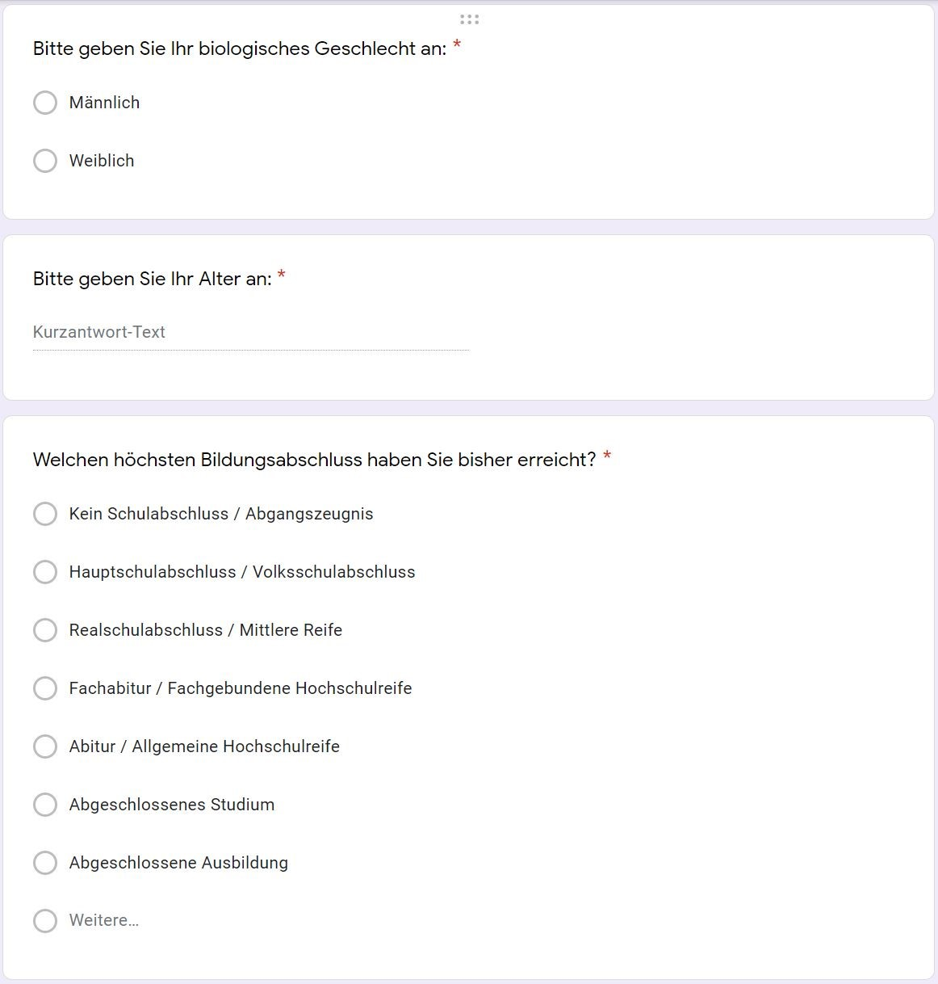

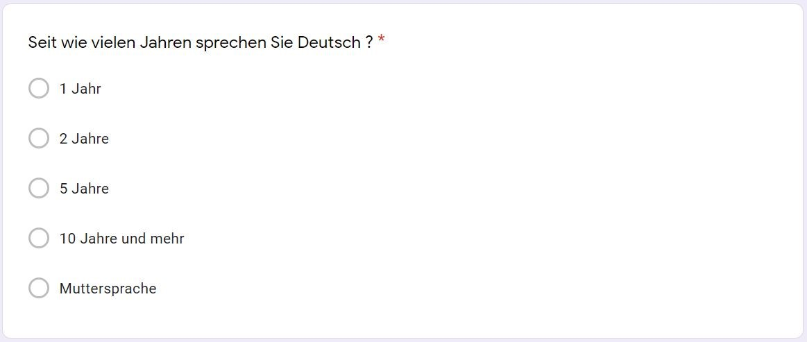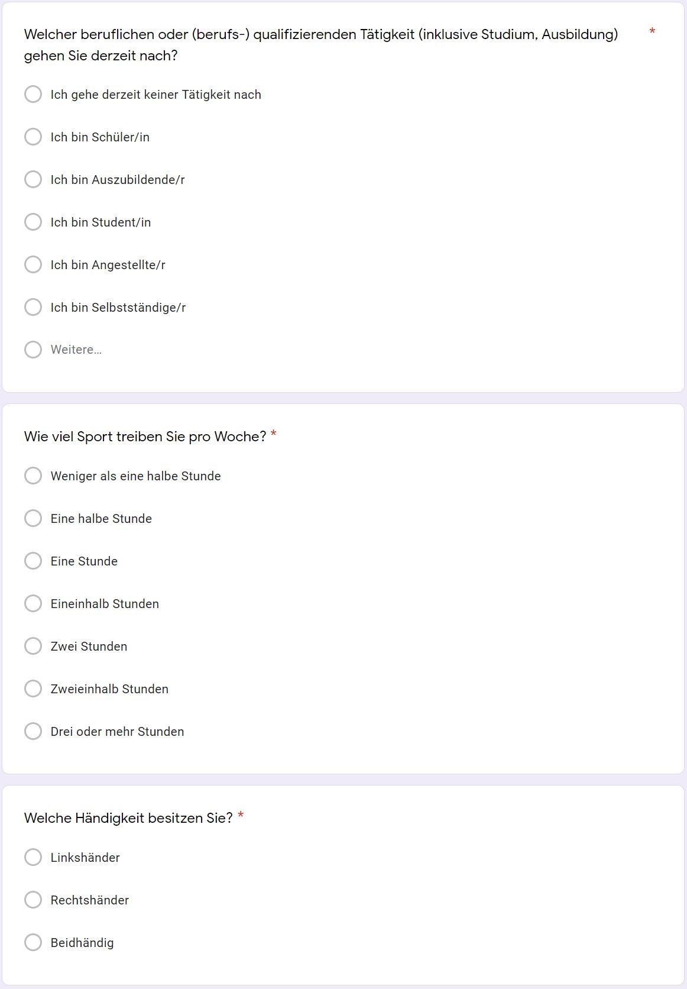

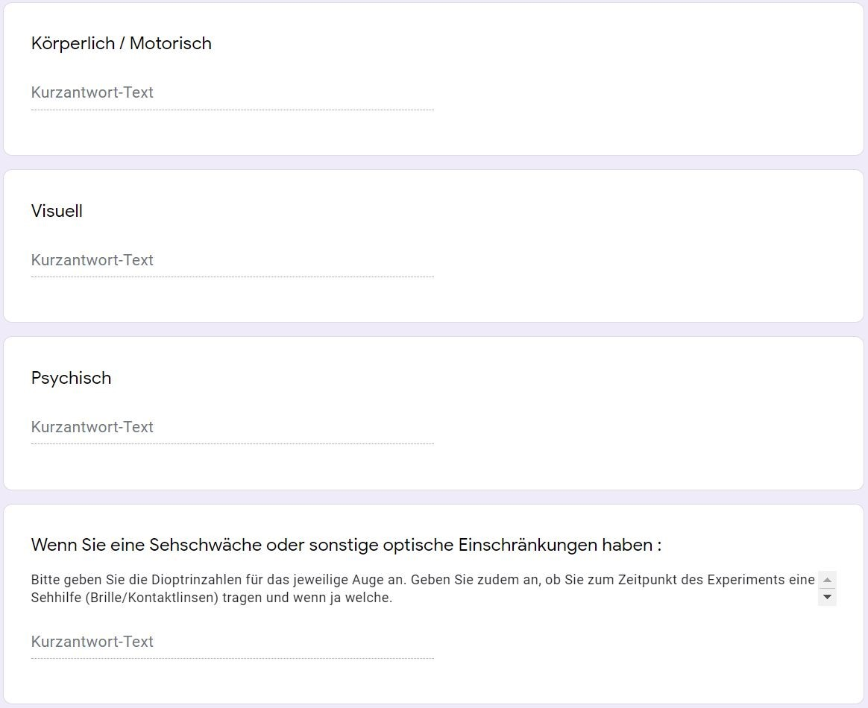

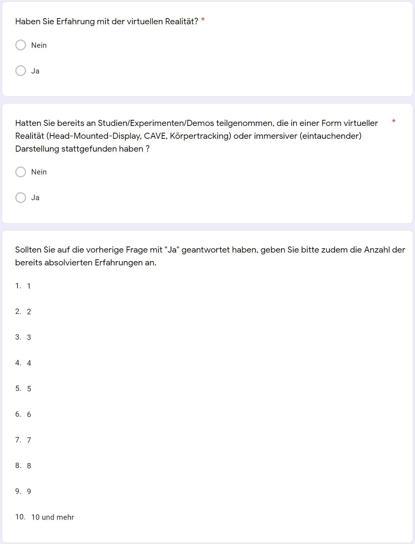

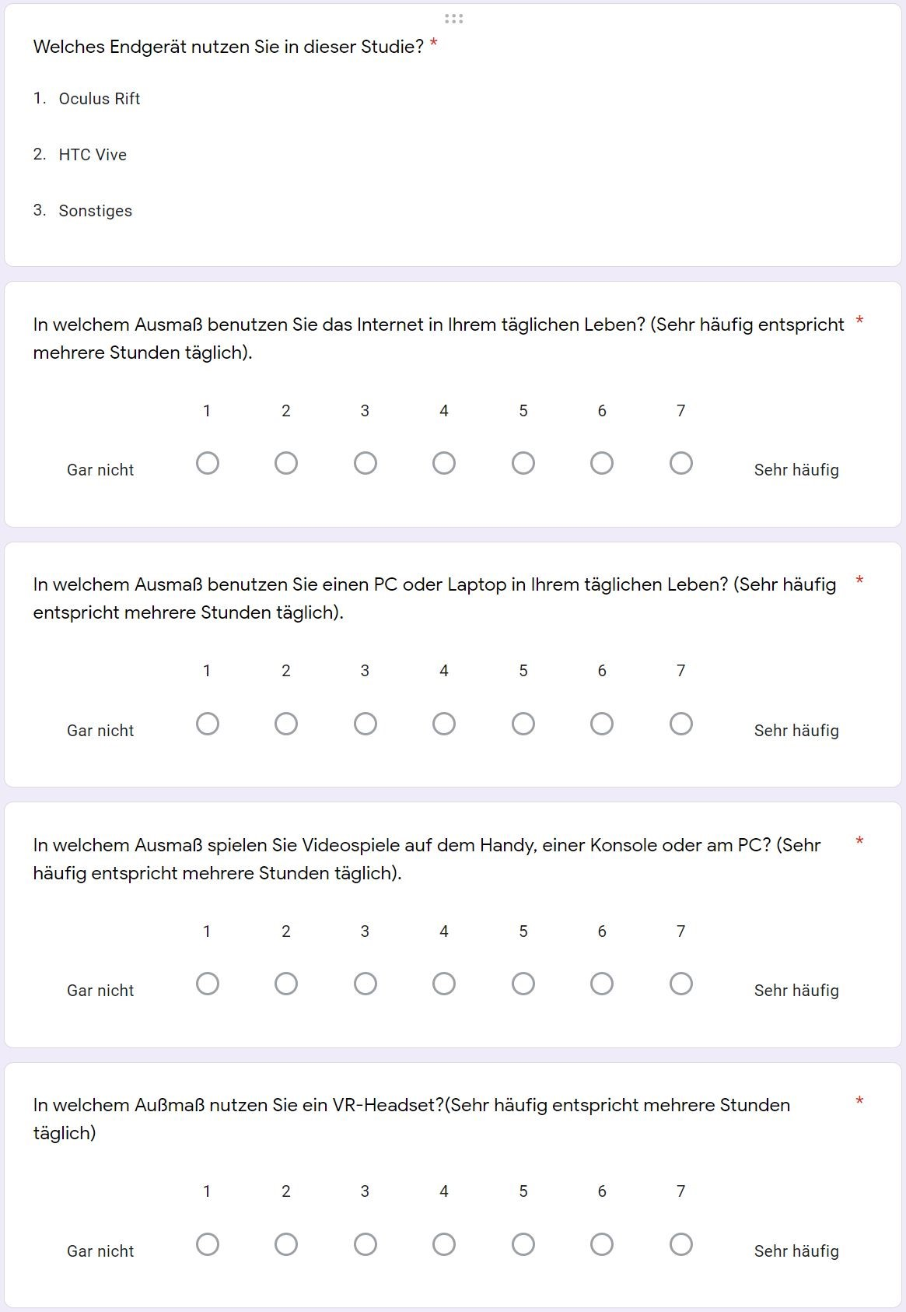

**.2 Post-Questionnaire - Konditionsabfrage**

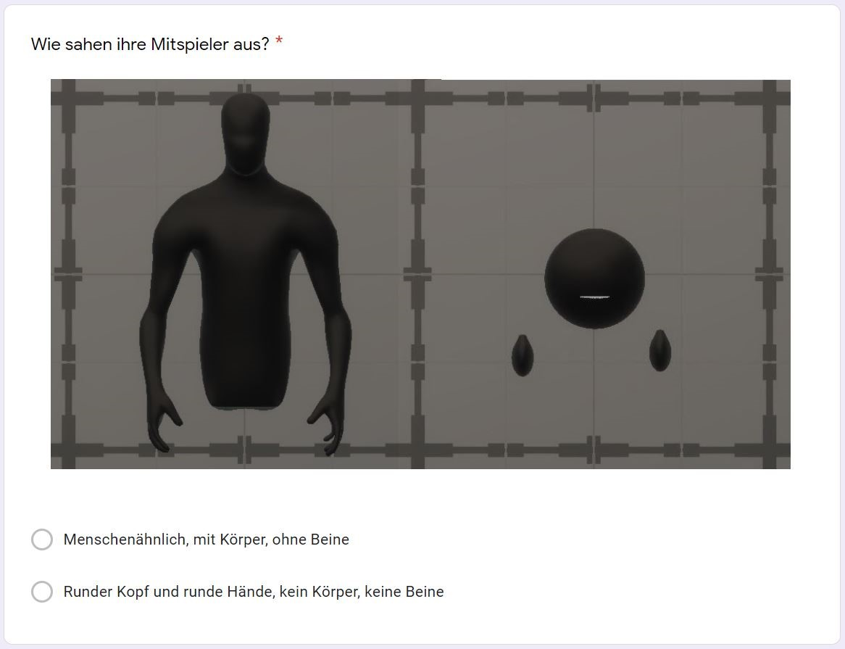

**.3 Post-Questionnaire - Generelles Vertrauen**

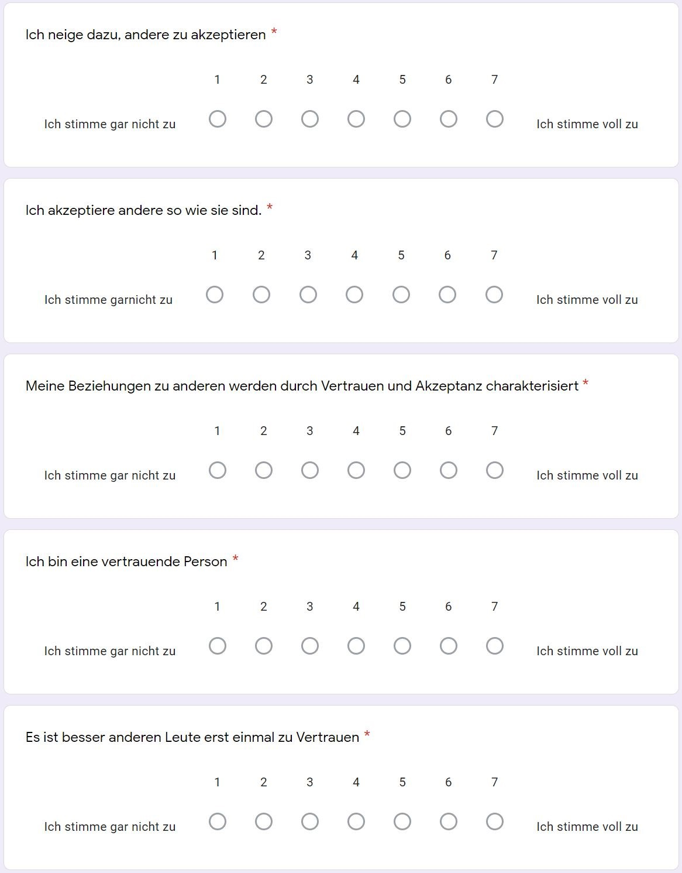

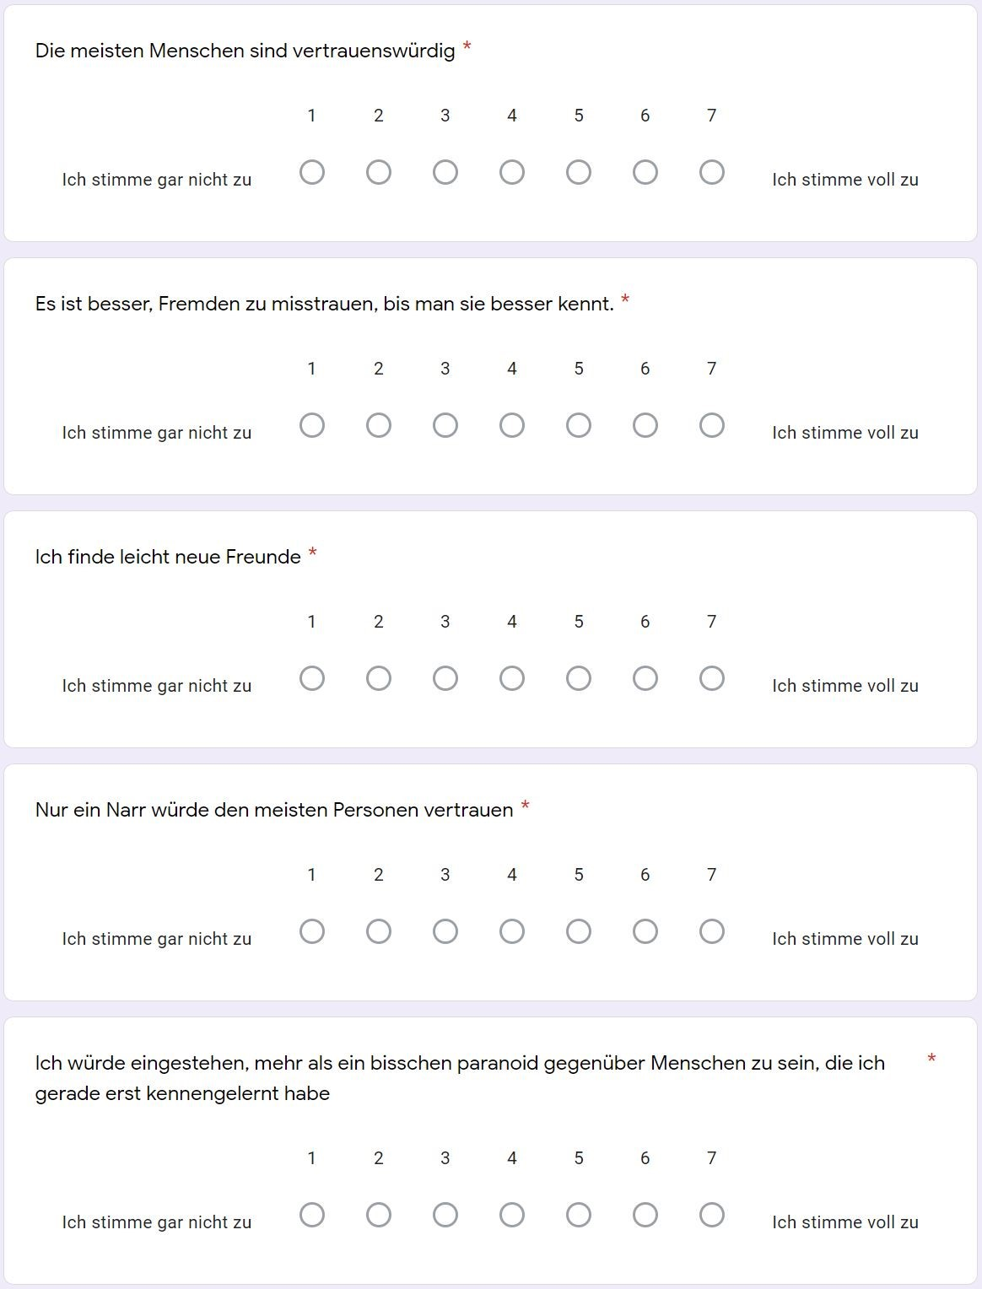

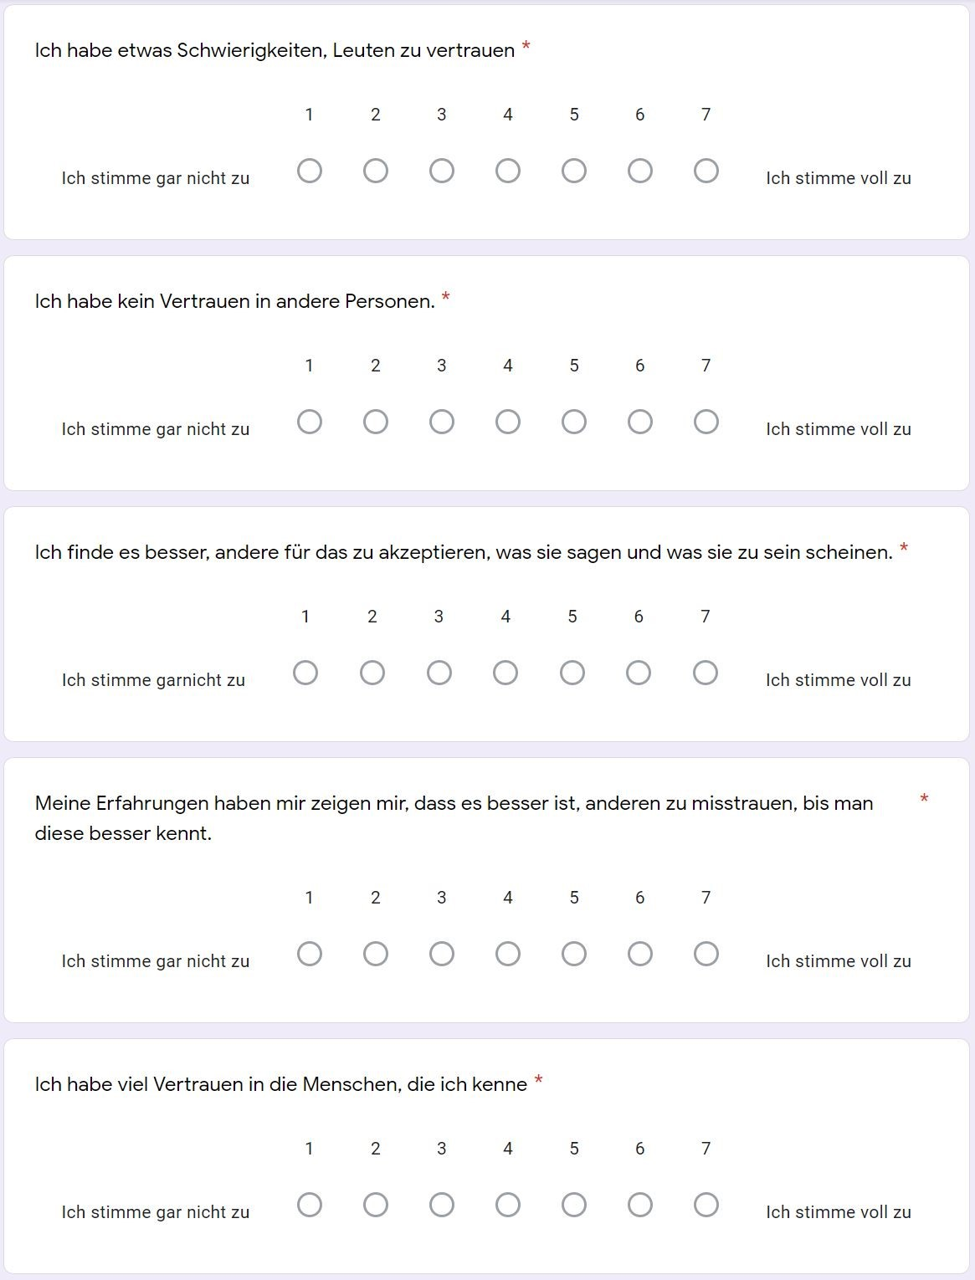

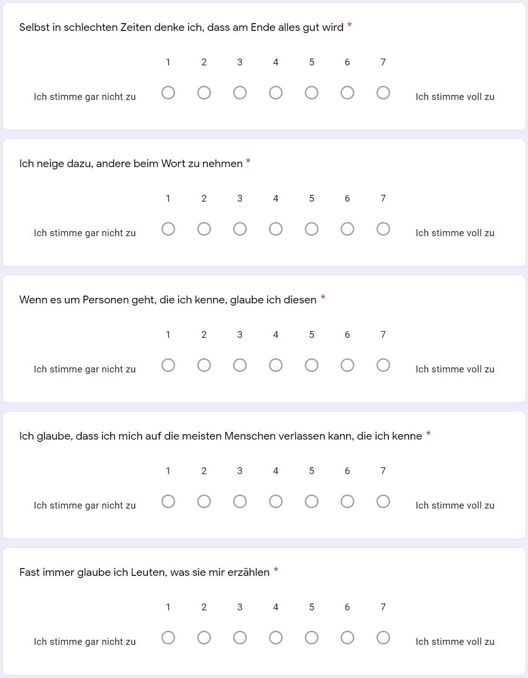

**.4 Post-Questionnaire - Kognitives Vertrauen**

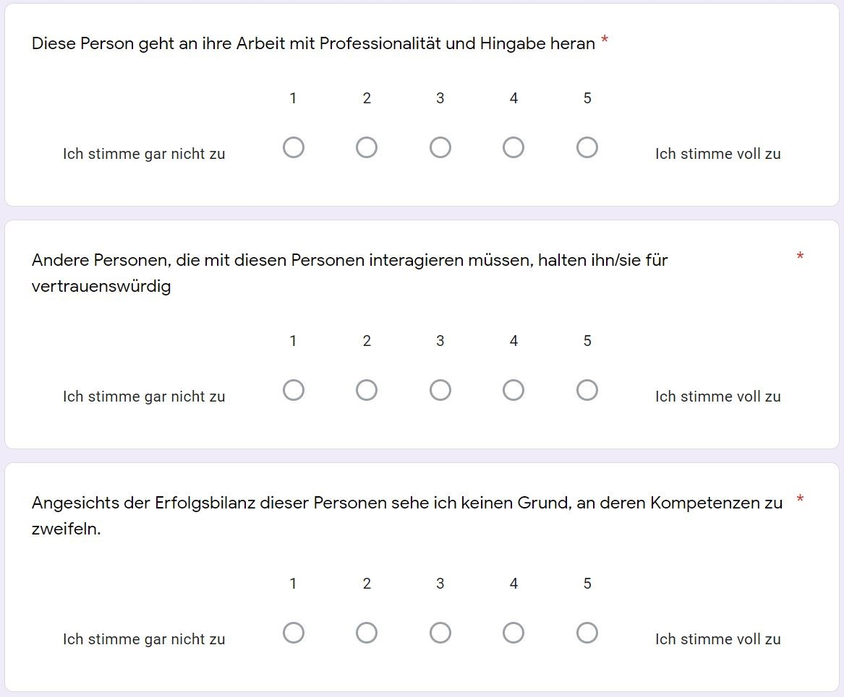

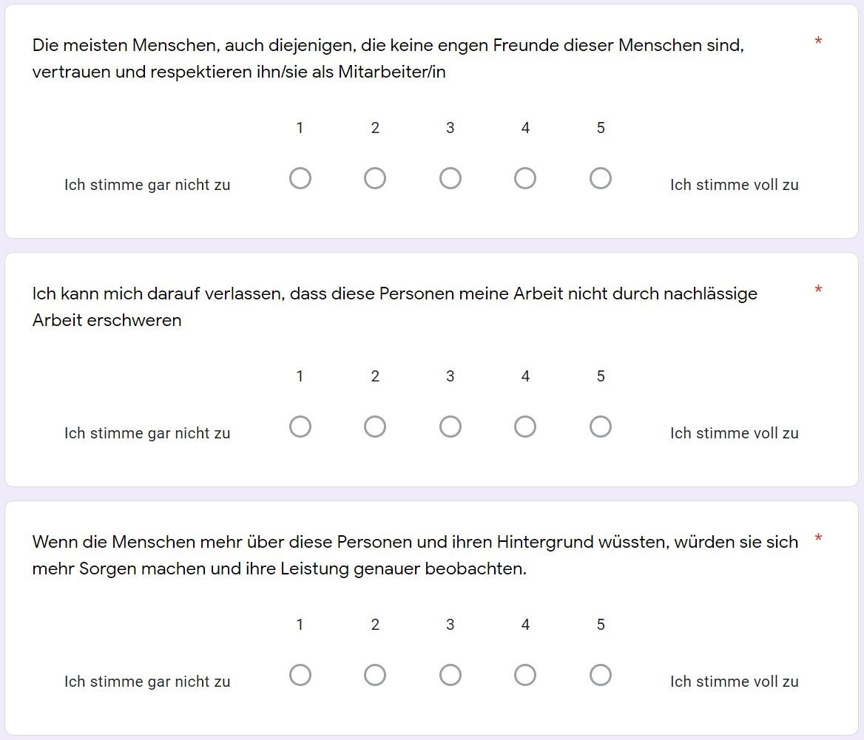

**.5 Post-Questionnaire - Teamkommunikation**

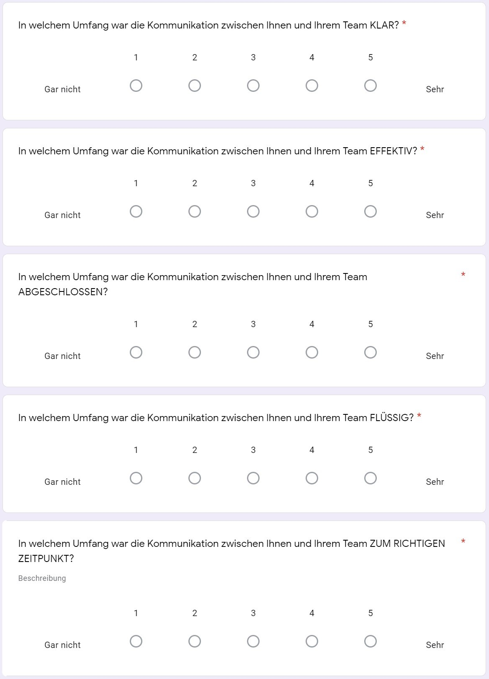

**.6 Post-Questionnaire - Team-Effektivität**

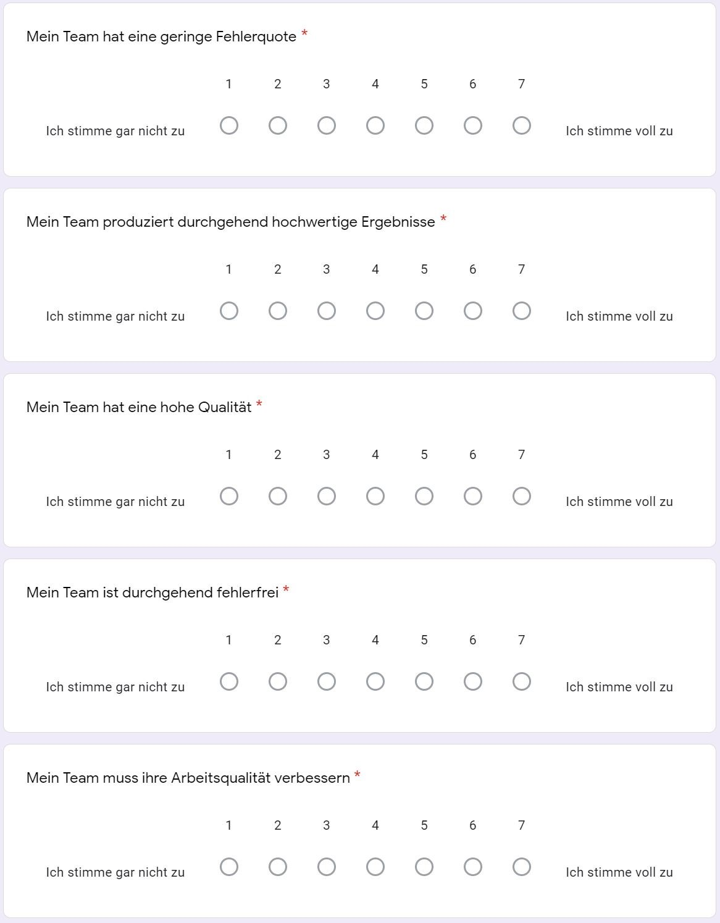

**.7 Post-Questionnaire - NASA-TLX**

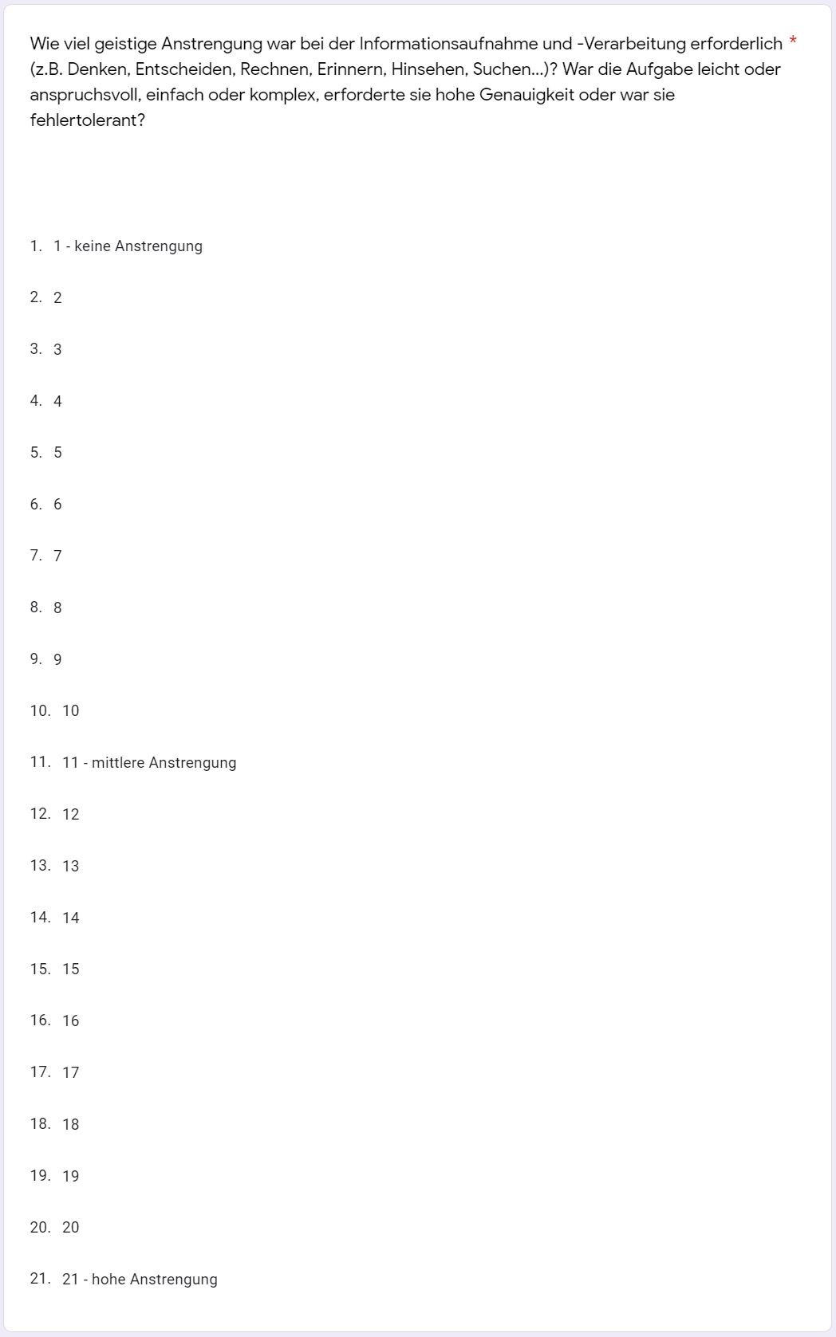

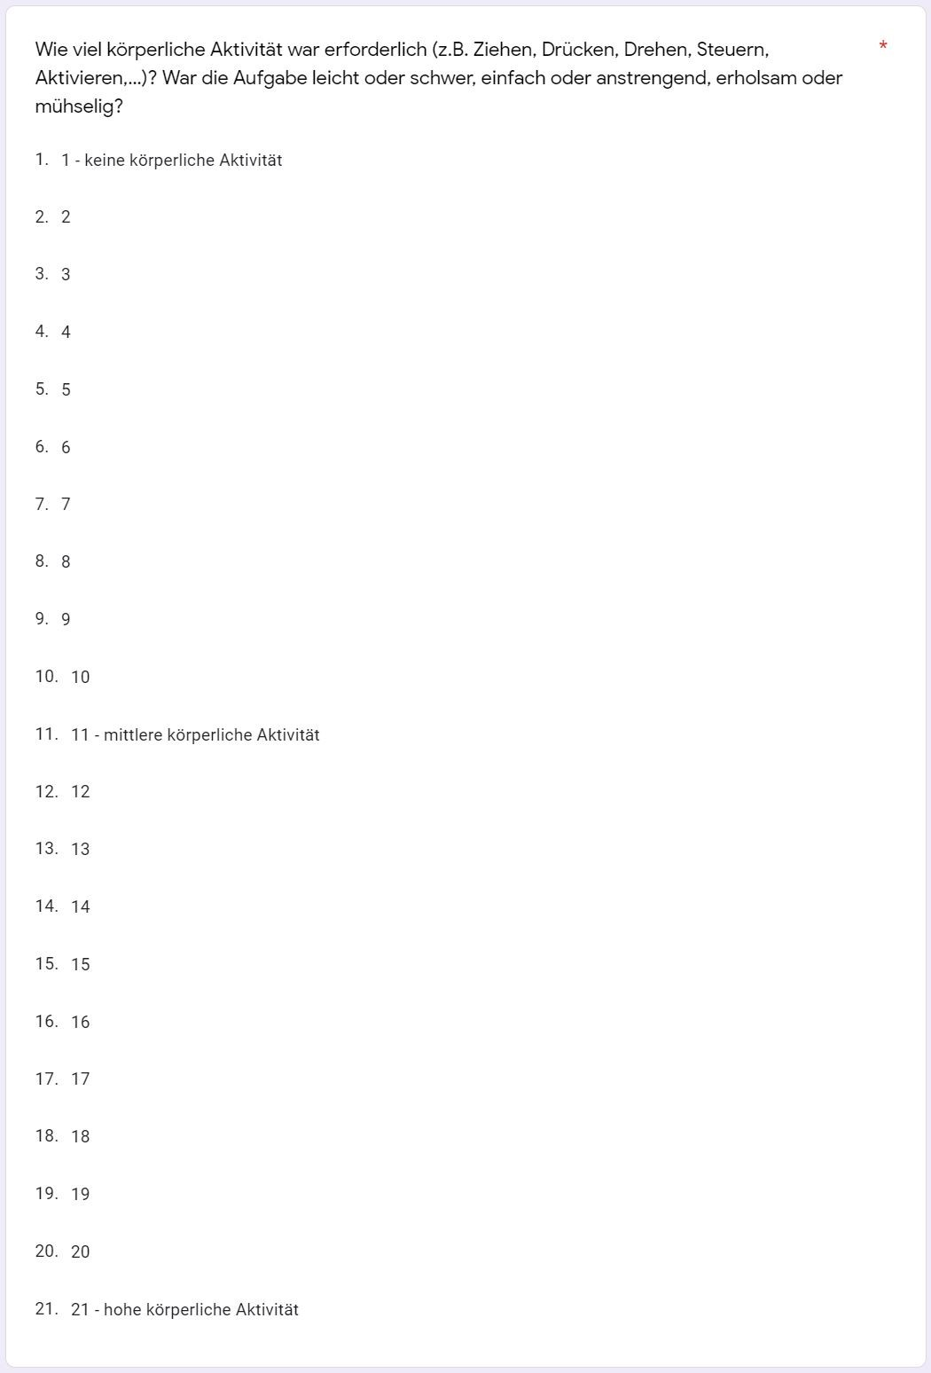

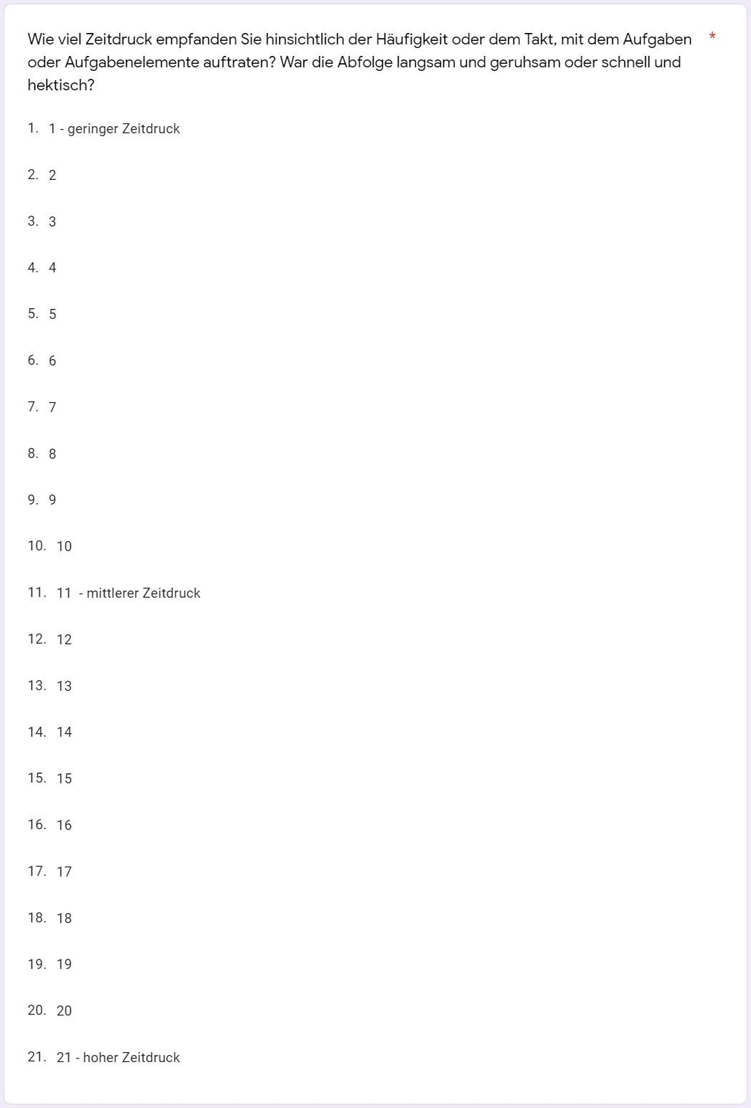

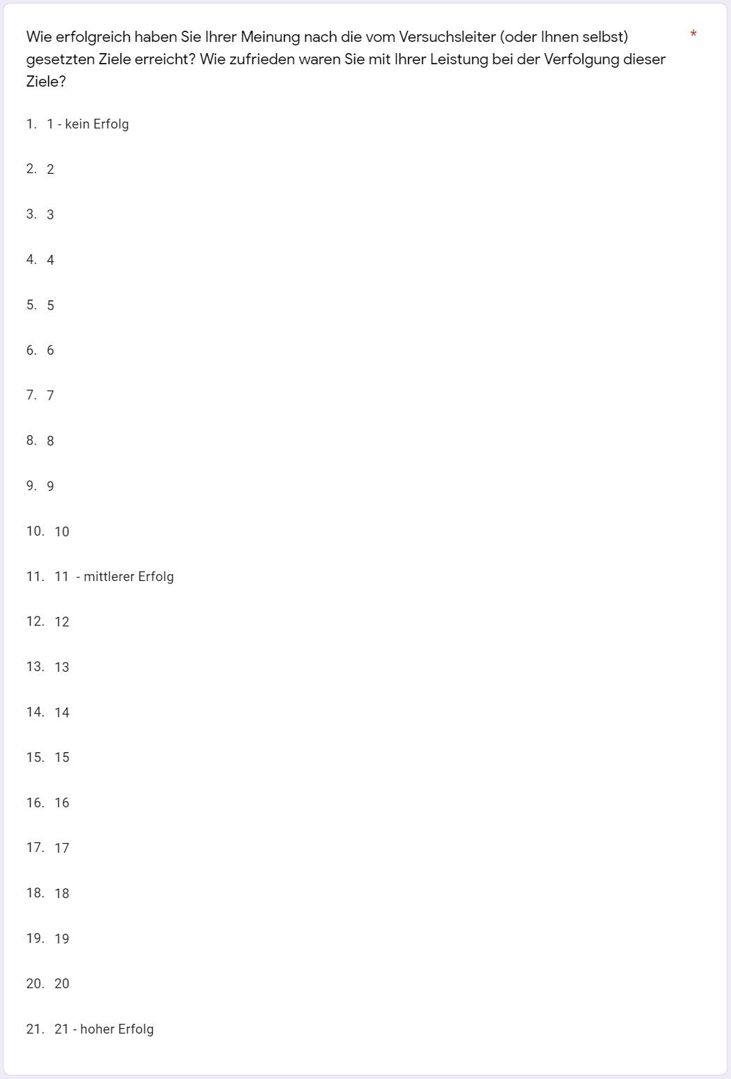

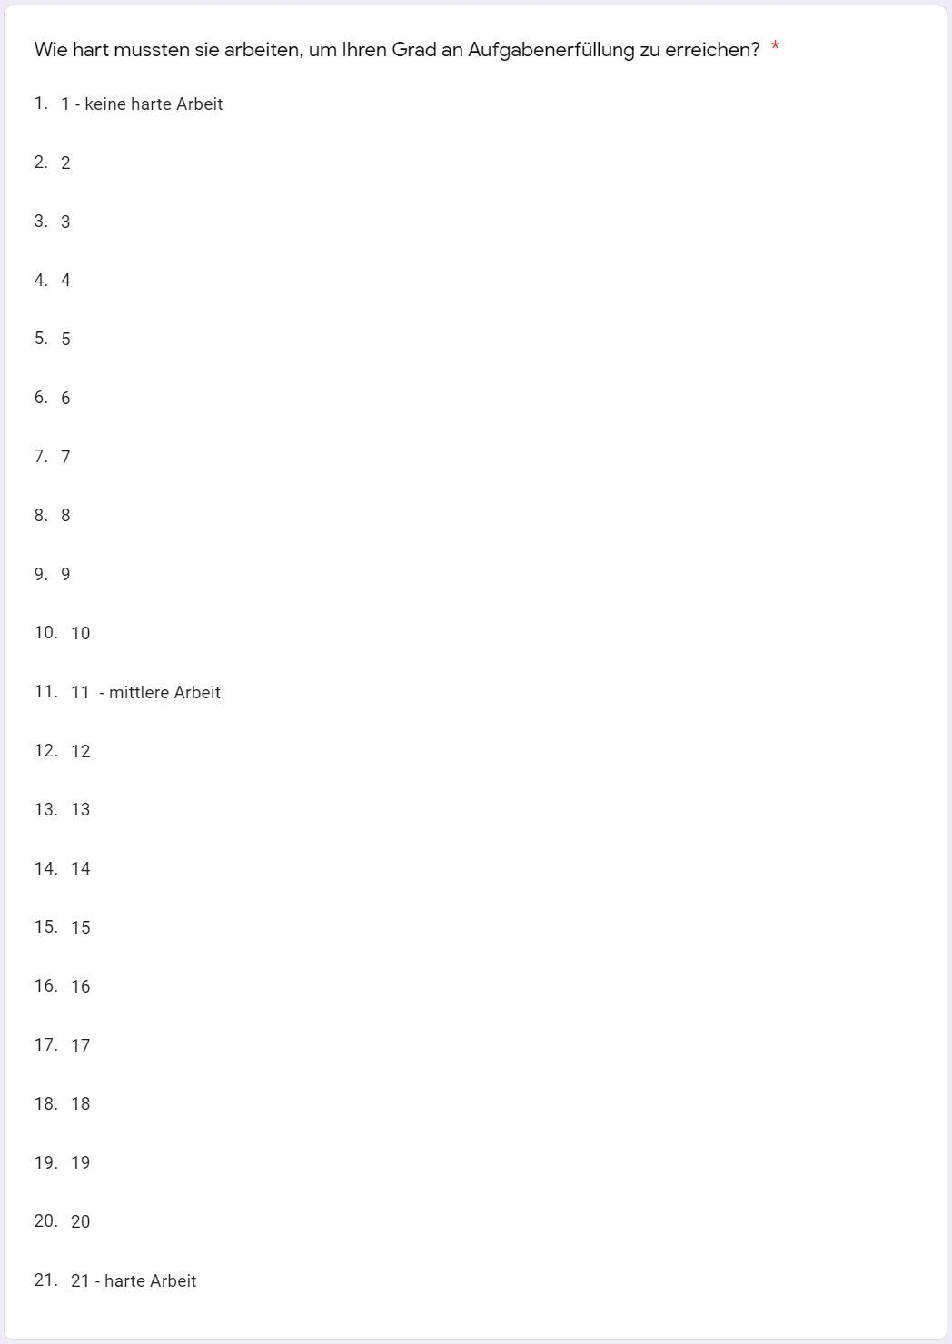

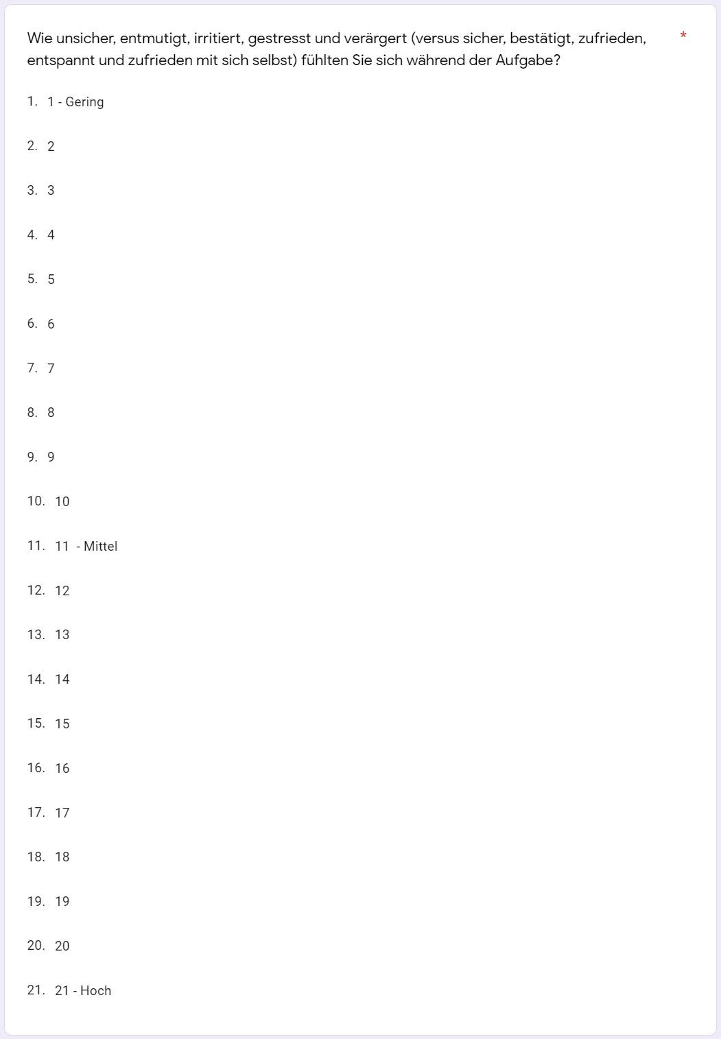

**.8 Post-Questionnaire - IPQ**

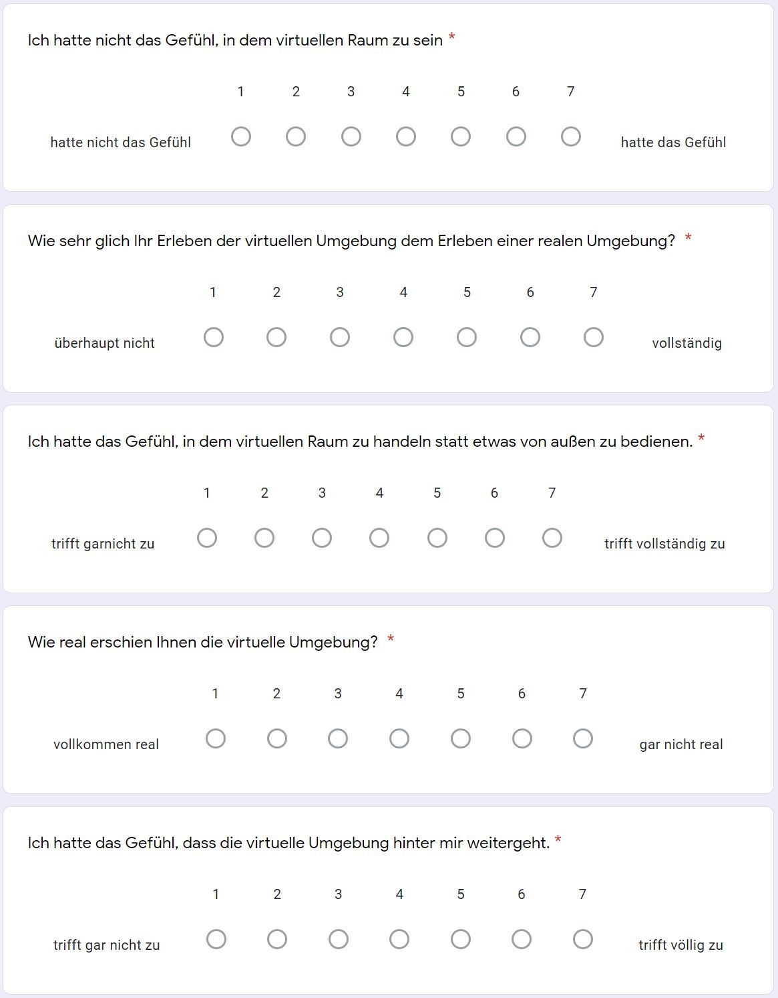

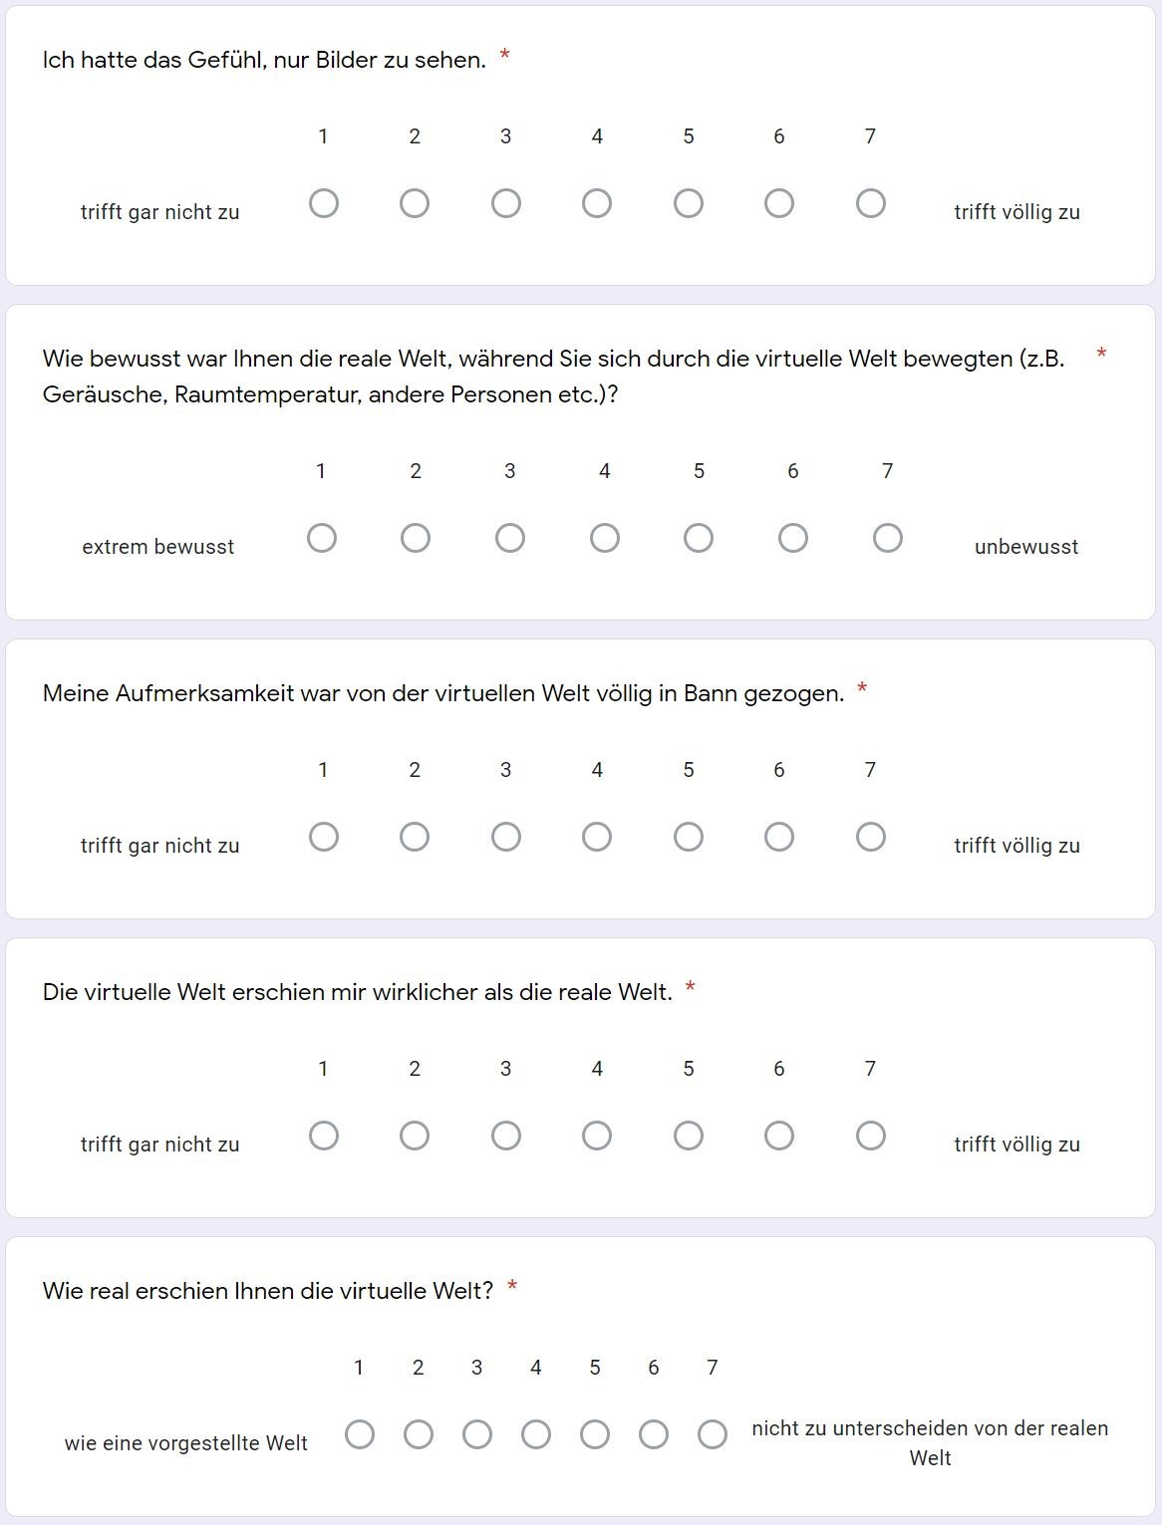

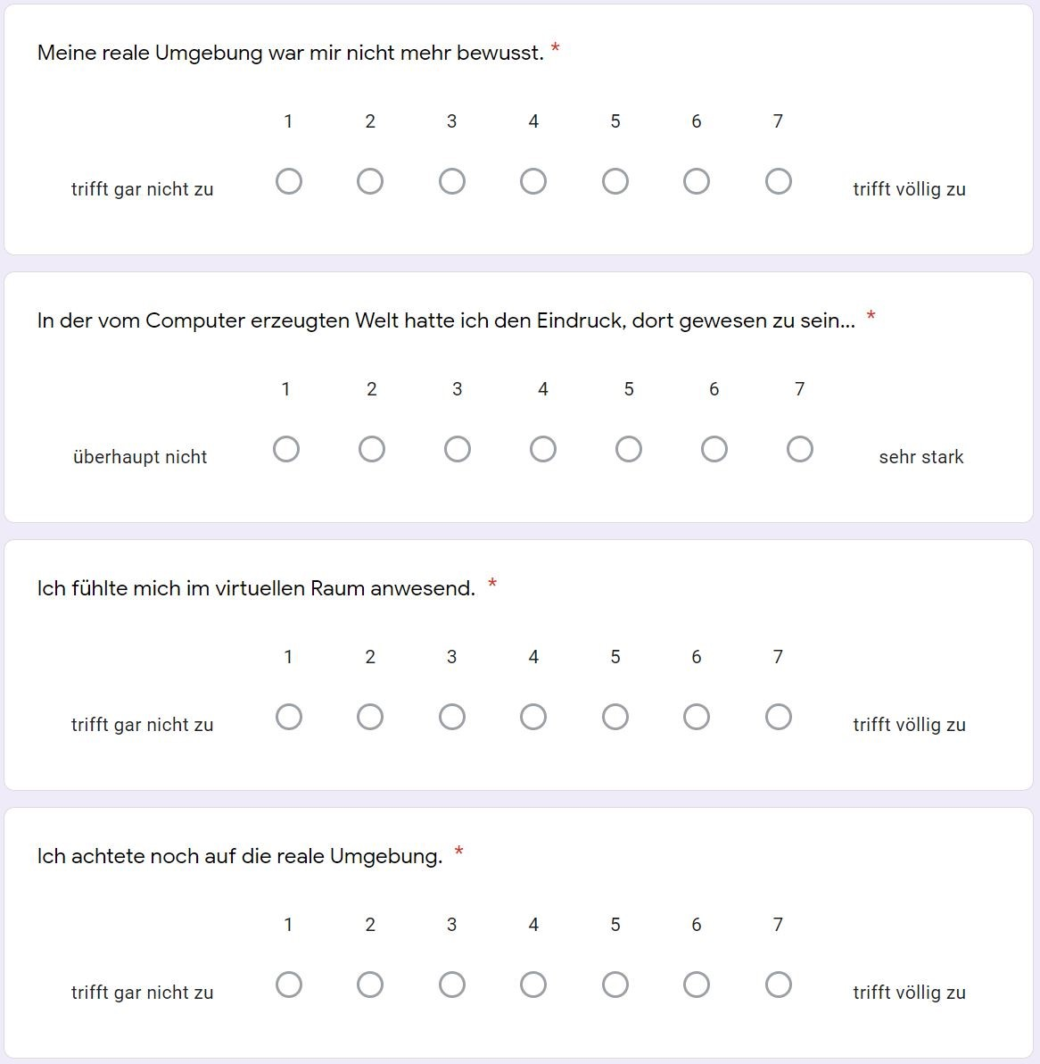

**.9 Post-Questionnaire - Co-Presence**

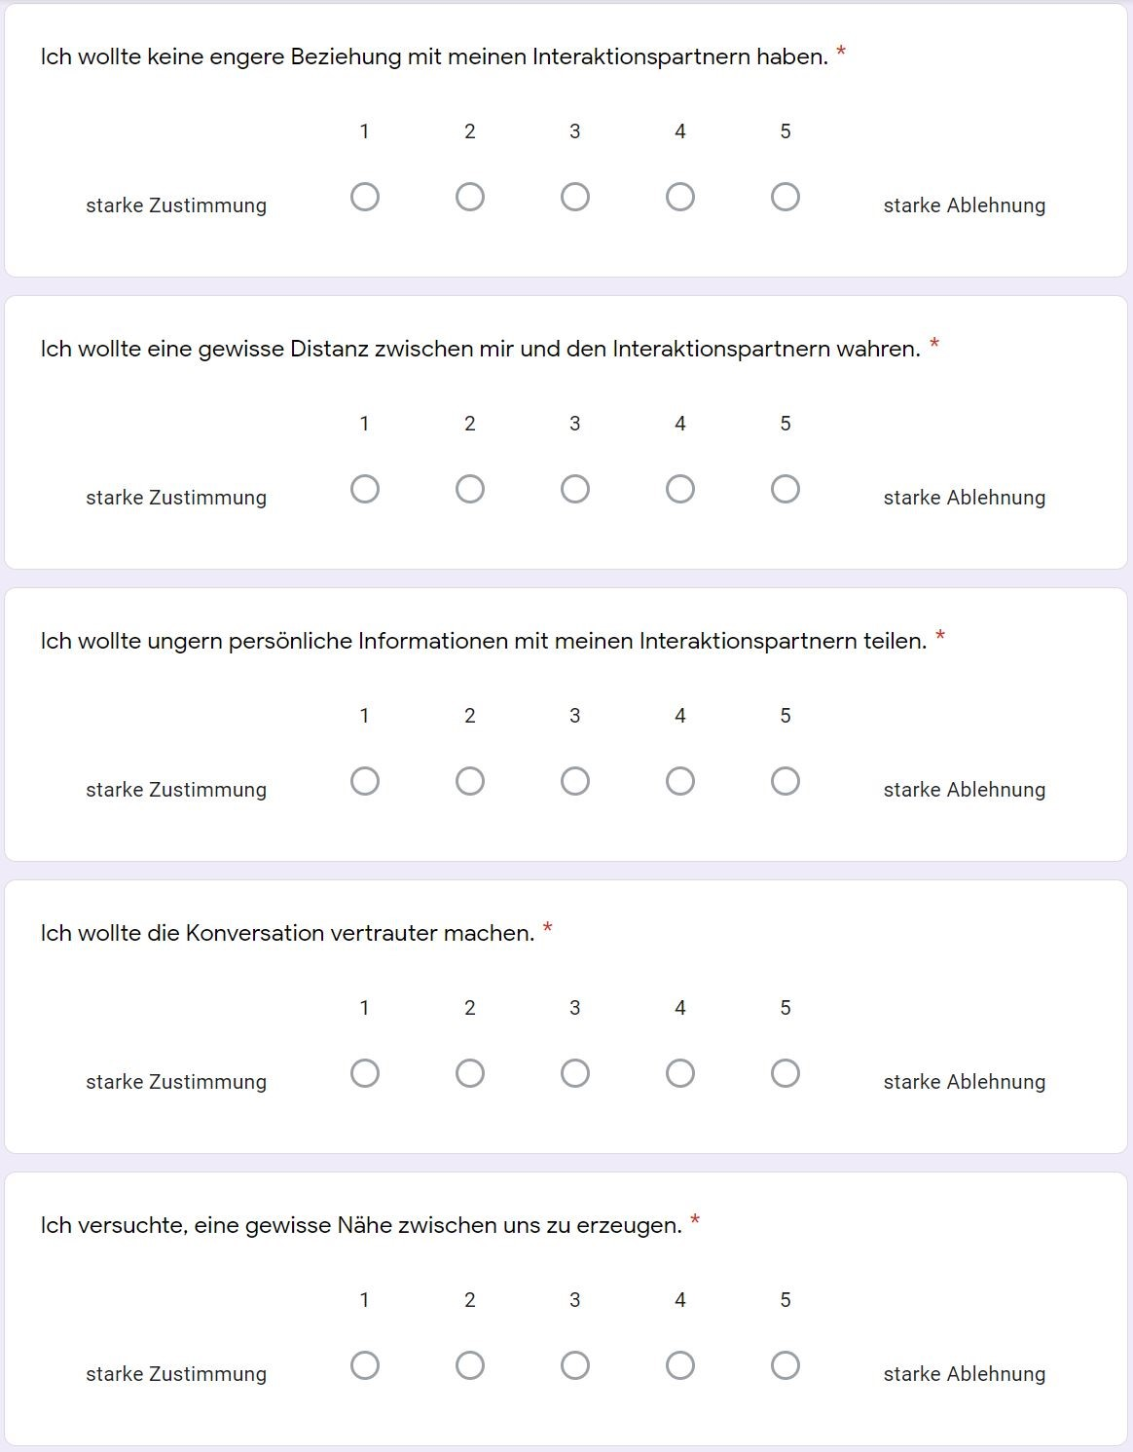

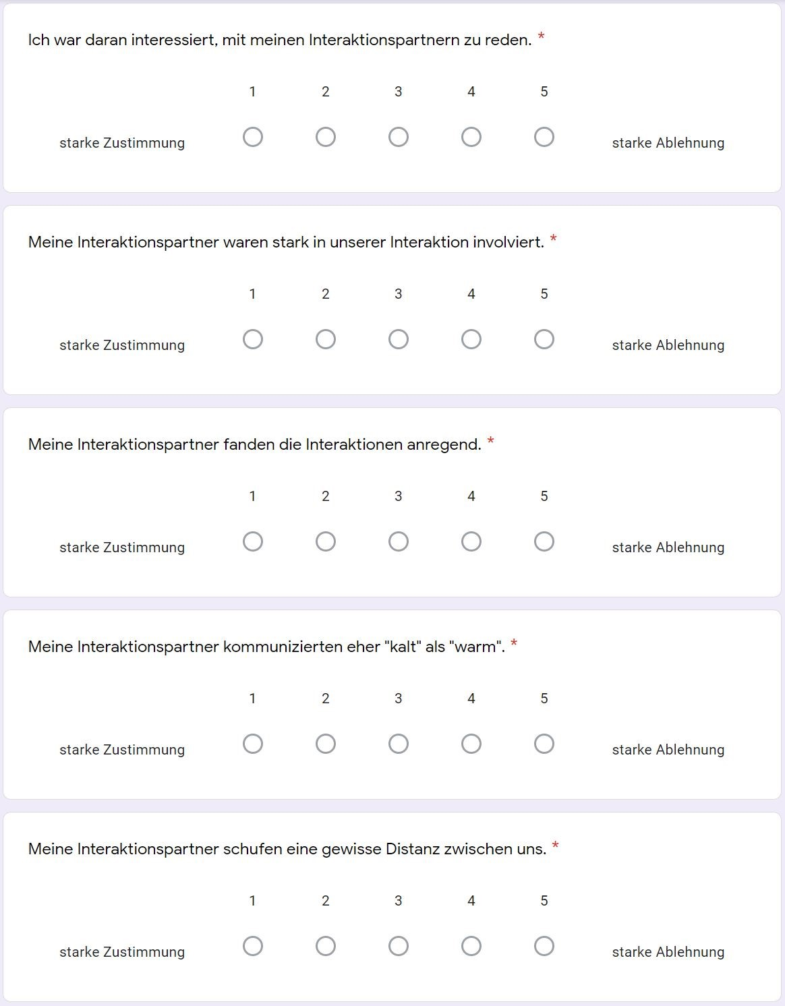

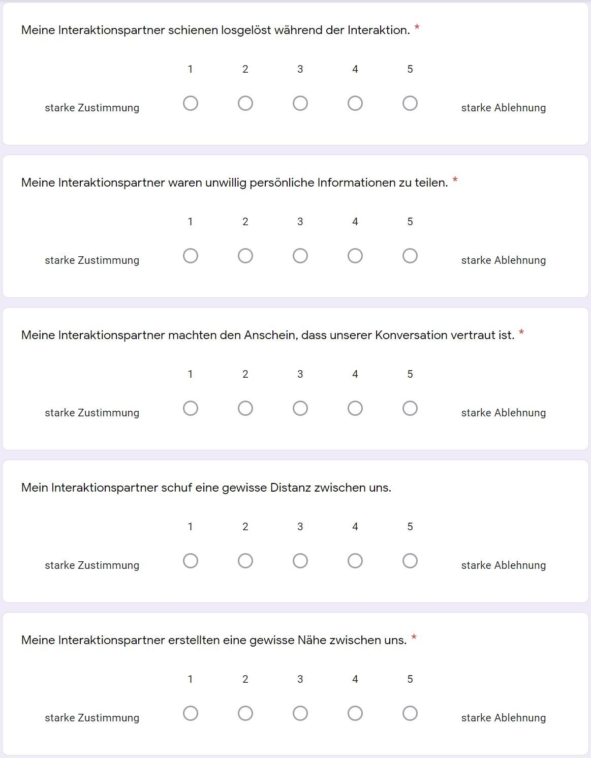

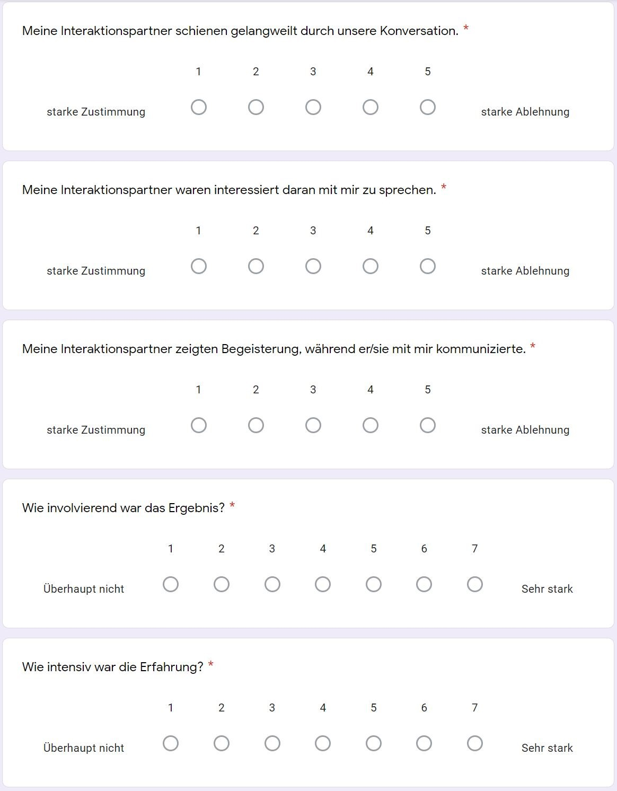

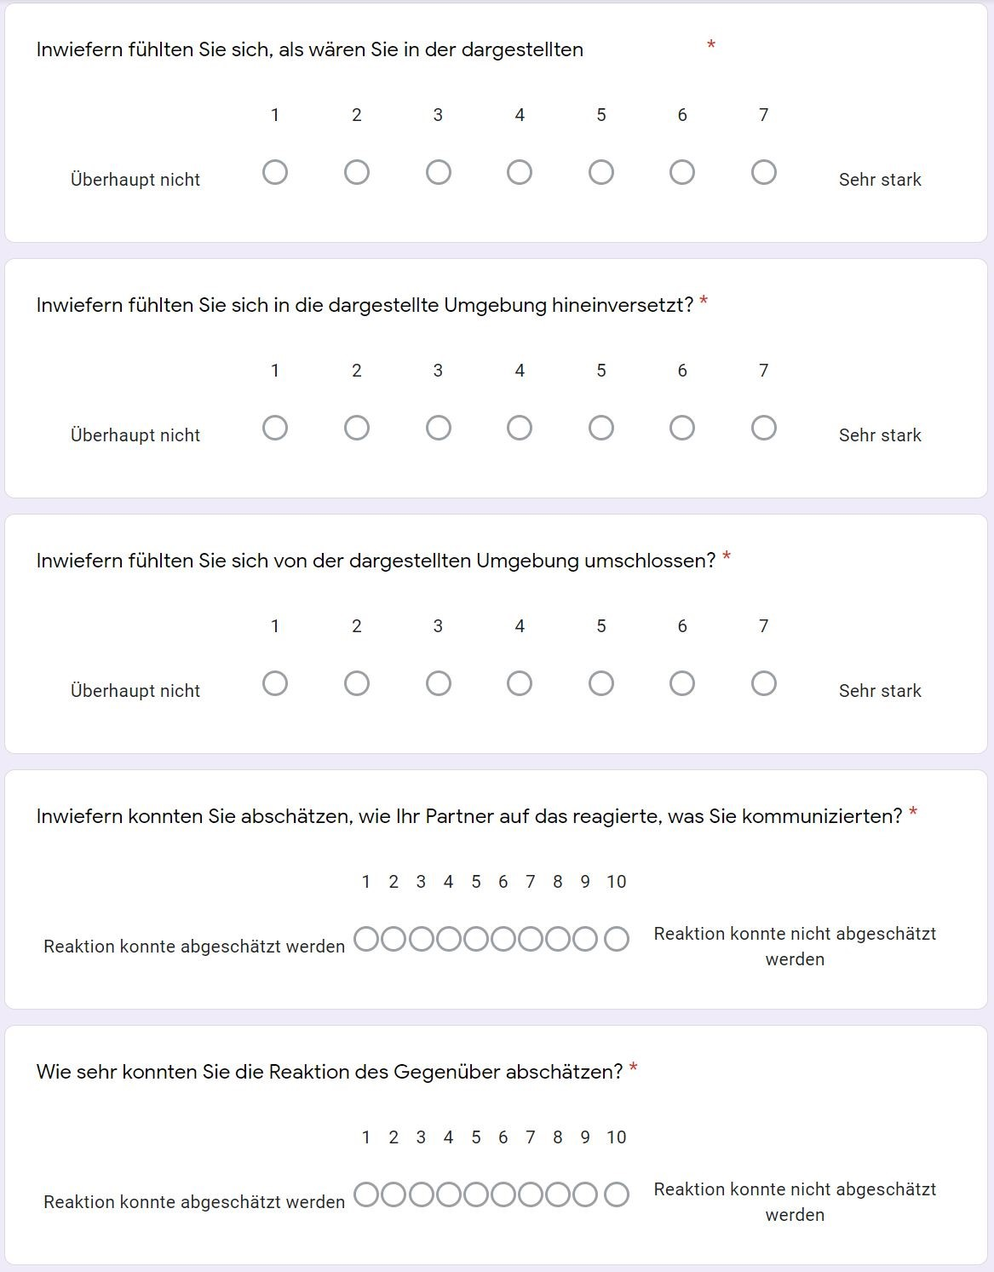

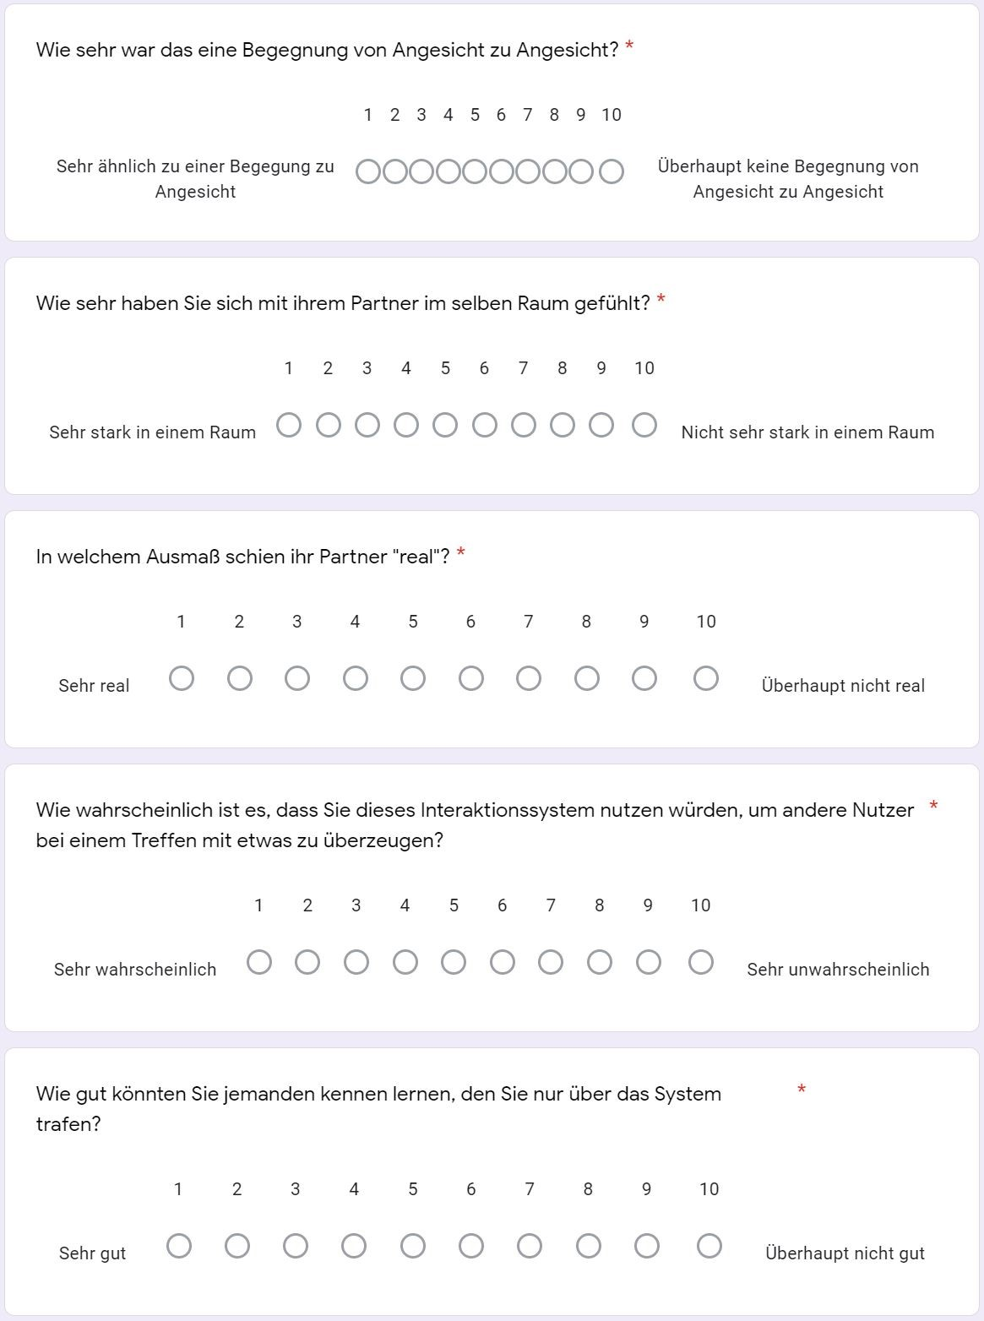

**.10 Weiteres**

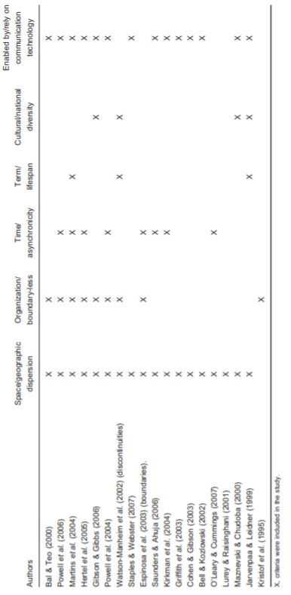

Abbildung 45 Kriterien für virtuelle Teams von [SD10, S. 27]

1. Grafikfigur, die die Onlinerepräsentation eines Nutzers in einer virtuellen Umgebung darstellt [NF09, S.1].
2. Vollständige Immersion beschreibt den Zustand eines Nutzers, so stark in der virtuellen 3D-Welt eingetaucht zu sein, dass dieser die virtuelle 3D-Welt als *real* ansieht.
3. Die Wahrnehmung des eigenen Körpers nach dessen Lage im Raum [HS13, S. 23]
4. Sichtfeld
5. Situationen, in denen - die rationale Verfolgung von Eigeninteressen zu einer kollektiven Katastrophe führen kann.
6. Die vollständige Liste von Schweizer et al. befindet sich in **Abbildung 45**.
7. www.Normcore.io
8. Der Shapiro-Wilk-Test ist ein Signifikanztest, der überprüft, ob eine Grundgesamtheit Normalverteilt ist [RW+11, S.25].
9. Das Lowess-Verfahren (Locally-Weighted Scatterplot Smoother) ist ein Verfahren, dass mittels einer lokal gewichteten Regressionsfunktion den Zusammenhang zweier oder mehrerer Variablen visuell ermöglicht.